Βασικές αρχές ERMIS windows

Οι δυνατότητες του νέου Ερμής win είναι ανεξάντλητες, αν πάρουμε ως βασικό γνώμονα τα εργαλεία που έχουν προστεθεί. Η τεχνολογία που έχει χρησιμοποιηθεί μας επιτρέπει να δημιουργούμε κάθε μάσκα με τον τρόπο που θέλουμε, να αλλάζουμε την κατηγοριοποίηση σύμφωνα με τις εκάστοτε ανάγκες και βέβαια να εκτυπώνουμε μόνο όταν είναι απαραίτητο διότι όλες οι αναφορές έχουν την μορφή εγγράφων. Ως εκ τούτου η χρήση του, διαφοροποιείται από τον Ερμής Dos έτσι ώστε να μπορεί να χρησιμοποιηθεί επιτυχώς από κάθε χρήστη ανεξαρτήτως γνώσεων.
Σε κάθε μάσκα επιλογής υπάρχει η δυνατότητα επεξεργασίας εγγραφών χρησιμοποιώντας μια εκ των εντολών που βρίσκονται στο επάνω δεξί μέρος

Insert δηλώνει την αρχή της εισαγωγής νέα καταχώρησης
Delete δηλώνει την διαγραφή μιας ολοκληρωμένης επιλεγμένης εγγραφής
Copy δηλώνει την πρόθεση να αντιγράψουμε μια επιλεγμένη εγγραφή και να δημιουργήσουμε μία νέα με τα ίδια στοιχεία
Post ολοκληρώνουμε οποιαδήποτε εντολή έχουμε ήδη ενεργοποιήσει.
Cancel δηλώνουμε την αναίρεση οποιασδήποτε αλλαγής πραγματοποιήθηκε χωρίς όμως να οριστικοποιηθεί με το Post. (στην περίπτωση ολοκλήρωσης μια εγγραφής με το post , δεν υπάρχει αναίρεση αλλά διαγραφή- delete).

Για να οδηγηθούμε σε όλες τις επιλογές του προγράμματος έχουμε δύο τρόπους. Είτε από την οριζόντια παράταξη κάνοντας αριστερό κλικ πάνω σε κάθε επιλογή

είτε από την κάθετη. Κάθε κλικ σε τίτλο επιλογής, μας εμφανίζει σε ολόκληρη παράταξη όλες τις υποεπιλογές . Με δεύτερο κλικ εμφανίζεται δεξιά η συγκεκριμένη μάσκα.
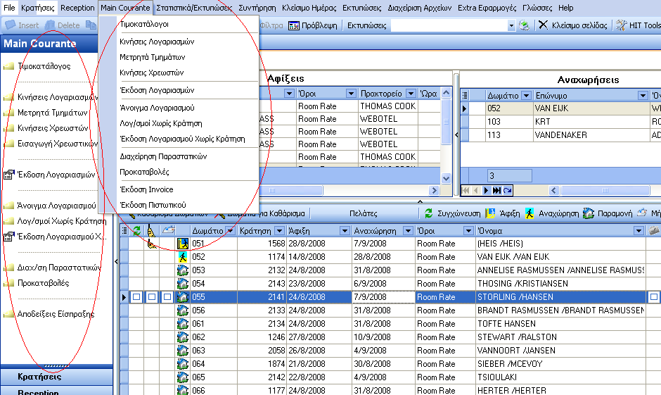

Κάθε μάσκα αναζήτησης έχει στήλες και τίτλους. Ο κάθε τίτλος έχει τη δυνατότητα να ταξινομεί τη στήλη απλά πατώντας τον μια φορά
Π.χ. στη μάσκα αναζήτησης των κρατήσεων η ταξινόμηση είναι ανά α/α κράτησης. Εάν όμως πατήσουμε μια φορά στη στήλη άφιξη όλη η λίστα θα ταξινομηθεί με τις κρατήσεις της πιο πρόσφατης ημερομηνίας άφιξης. Αν ξαναπατήσουμε την στήλη άφιξη θα εμφανιστούν πρώτα οι κρατήσεις με την πιο μακρινή ημερομηνία άφιξης.

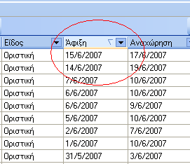

Με τον ίδιο τρόπο εμφανίζονται οι κρατήσεις ανά ημερομηνία αναχώρησης ή οποιαδήποτε στήλη επιλεγεί. Στη περίπτωση στήλη με αλφαριθμητικό πεδίο η πρώτη επιλογή φέρνει τα στοιχεία αλφαβητικά σε αγγλικά γράμματα και κατόπιν αλφαβητικά στα ελληνικά.
Στο ίδιο πεδίο όμως έχουμε και την δυνατότητα να αναζητήσουμε συγκεκριμένο στοιχείο με τη βοήθεια του custom.

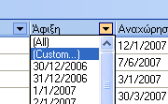

Π.χ. αν θέλουμε μόνο τις αφίξεις με ημερομηνία 23/10/2007 επιλέγουμε από το ημερολόγιο την ημερομηνία. Με το ΟΚ ολοκληρώνουμε την αναζήτηση.

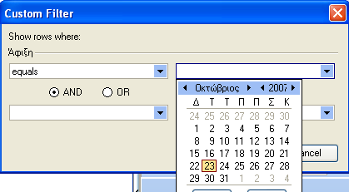

Μπορούμε να κάνουμε πολλαπλή αναζήτηση χρησιμοποιώντας το OR και καταχωρώντας δεύτερη ημερομηνία
Με την ολοκλήρωση μιας αναζήτησης στο κάτω αριστερό μέρος της μάσκας εμφανίζονται οι λεπτομέρειες της αναζήτησης
Π.χ.


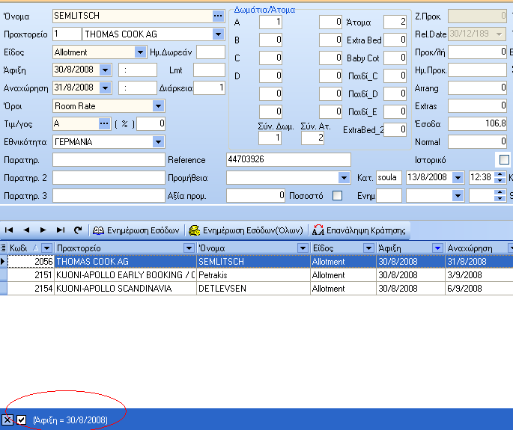

Για να κάνουμε την αναίρεση της αναζήτησης ή την ακύρωση της, επιλέγουμε το . Με την επιλογή αυτή εμφανίζονται πάλι όλες οι εγγραφές

Οι στήλες της κάθε μάσκας είναι μετακινούμενες έτσι ώστε οι ολοκλήρωση της αναζήτησης να μας εμφανίσει το επιθυμητό αποτέλεσμα σύμφωνα πάντα με τις ανάγκες της στιγμής.
Π.χ. .

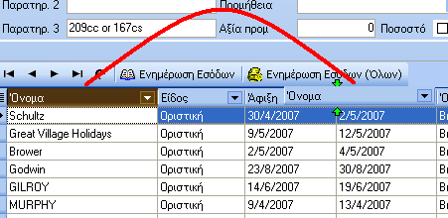

Μπορούμε να μεταφέρουμε μια στήλη σε κάποιο άλλο σημείο της μάσκας και να έχουμε την αναφορά σε δική μας στοίχιση. Με την έξοδο από τη μάσκα , οι επιλογές επανέρχονται στη αρχική τους μορφή.

Tips
Στην περίπτωση που δημιουργούμαι μια τέτοιας μορφής μάσκα μπορούμε να την διαχειριστούμε απλά πατώντας ΔΕΞΊ ΚΛΙΚ σε οποιοδήποτε σημείο της επιλογής.

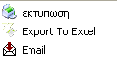

Oι δυνατότητες είναι εκτύπωση, export to excel και E-mail .
Η εκτύπωση μας εμφανίζει σε preview την ακριβή απεικόνιση της αναζήτησης που μόλις κάναμε.
Το export to excel μας ανοίγει ένα χαρτί excel με τα δεδομένα της αναζήτησης.

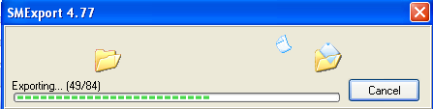

Η επιλογή E-mail δημιουργεί νέο μήνυμα με το excel έχοντας τα δεδομένα της αναζήτησης.

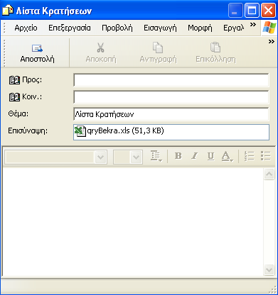
Υπάρχει η επιλογή της απόκρυψης στηλών από την επιλογή :

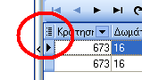

Η μάσκα που ανοίγει αναφέρει όλες τις στήλες της εκάστοτε λίστας.
Π.χ.
Στη μάσκα των ΠΑΡΑΜΟΝΩΝ υπάρχουν οι κάτωθι στήλες
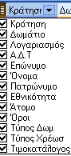
Όποια στήλη δεν χρειαζόμαστε απλά αφαιρούμαι το √ και εξαφανίζεται από την οριζόντια παράταξη.

ΠΛΑΝΑ

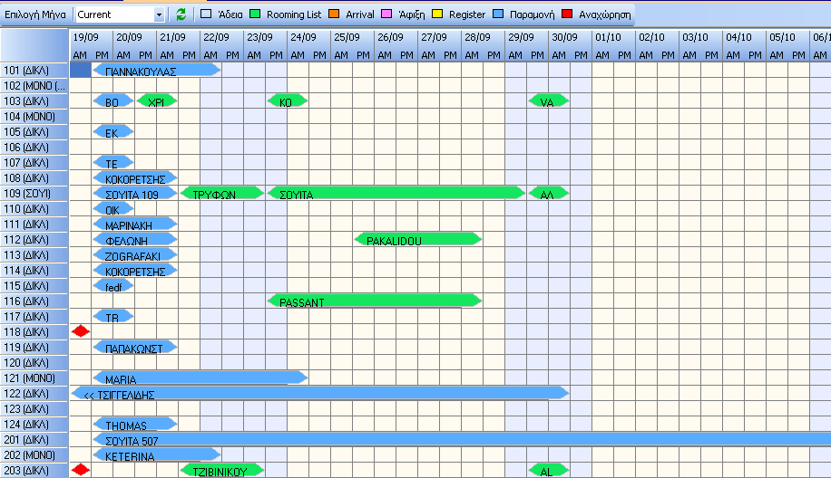

Πλάνο Reception

Το συγκεκριμένο πλάνο αναγράφει αναλυτικά κάθετα τα δωμάτια και οριζόντια τις ημερομηνίες . Η κάθε μέρα εμφανίζετε με δύο κουτάκια. Το πρώτο αφορά στις αναχωρήσεις της ημέρας και το δεύτερο τις αφίξεις. Το εύρος των ημερομηνιών που εμφανίζονται είναι από την τρέχουσα ημερομηνία και για 30 μέρες.
Υπάρχει επιλογή στην κορυφή του πλάνου που μπορεί εμφανίσει οποιοδήποτε μελλοντικό μήνα.

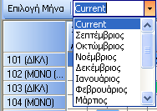

Το πλάνο είναι ενεργό και αυτό σημαίνει πως μπορεί να λειτουργήσει με τη χρήση του ποντικού και να δημιουργήσει εγγραφή , να διορθώσει ακόμα και να ακυρώσει.
Η χρήση διαφορετικών χρωμάτων στις κρατήσεις δίνουν μια οπτική αλλά και ουσιαστική διαφορά στα status .

Το πράσινο κουτάκι δηλώνει μελλοντική κράτηση με Rooming List
Το πορτοκαλί κουτάκι δηλώνει σημερινή άφιξη
Το ροζ κουτάκι δηλώνει μερική άφιξη της κράτησης( κάποια δωμάτιο έχουν αφιχθεί ενώ τα υπόλοιπα αναμένονται).
Το κίτρινο κουτάκι δηλώνει την άφιξη όλων των δωματίων αλλά το Registration δεν έχει ολοκληρωθεί διότι δεν έχει ανοιχθεί ο λογαριασμός.
Το κόκκινο κουτάκι δηλώνει τα δωμάτια που αναχωρούν σήμερα.

Στην κάθετη στήλη που αναγράφονται οι αριθμοί δωματίων , υπάρχει και ο χαρακτηρισμός (τύπος) αλλά και η κατάσταση καθαρού ή βρώμικου δωματίου . Με * δηλώνεται το βρώμικο.
Για να δημιουργήσουμε μια νέα καταχώρηση πάνω από το πλάνο αρκεί να σύρουμε το ποντίκι επάνω στις ημερομηνίες της κράτησης και στο συγκεκριμένο δωμάτιο που θα δώσουμε στον πελάτη.
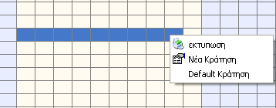

Ορίζουμε δύο βασικά στοιχεία της κράτησης τα οποία είναι ημερομηνίες και rooming list. Τα υπόλοιπα στοιχεία τα δίνουμε πατώντας Α)enter ή Β) δεξί κλικ με το ποντίκι και ΝΕΑ ΚΡΑΤΗΣΗ.

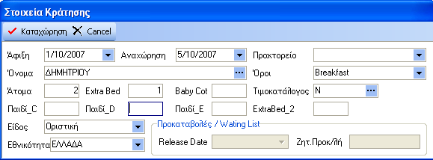

Στο παραθυράκι που εμφανίζεται ζητείτε να συμπληρωθούν υποχρεωτικά στοιχεία κράτησης δηλαδή βασικά δεδομένα για να μπορεί να ολοκληρωθεί η καταχώρηση της εγγραφής. Τα στοιχεία αυτά είναι όνομα κράτησης, αριθμός ατόμων , όροι, είδος κράτησης , εθνικότητα , τιμοκατάλογος. Σε περίπτωση που η κράτηση αφορά πρακτορείο υπάρχει επιλογή αναζήτησης ώστε να καταχωρηθεί .
Εάν η κράτηση είναι με προκαταβολή , στο πεδίο είδος επιλέγουμε την προκαταβολή και από το παράθυρο καταχωρούμε το ποσό που ζητήθηκε και το release date.
Υπάρχει και η δυνατότητα να δημιουργήσουμε μια γρήγορη κράτηση δίνοντας μόνο το δωμάτιο και τις ημερομηνίες άφιξης και αναχώρησης. Με δεξί κλικ στην επιλεγμένη ζώνη εμφανίζεται η default κράτηση. Συμπληρώνονται τα υπόλοιπα στοιχεία σύμφωνα με την καταχώρηση που έχουμε κάνει στο Γενικό Αρχείο σελίδα 1. (βλέπε ΓΕΝΙΚΟ ΑΡΧΕΙΟ , ΣΕΛΙΔΑ 2)

Μπορούμε να κάνουμε αλλαγή δωματίου σε κράτηση σέρνοντας την κράτηση πάνω στο πλάνο και τοποθετώντας της πάνω σε άλλο δωμάτιο. επίσης μπορούμε να κάνουμε αλλαγή ημερομηνίας άφιξης αναχώρησης ή και αλλαγή διάρκειας παραμονής.

TIPS
Πηγαίνοντας απλά το ποντίκι πάνω σε οποιαδήποτε κράτηση εμφανίζεται παραθυράκι το οποίο αναγράφει κάποιες πληροφορίες για τον πελάτη.

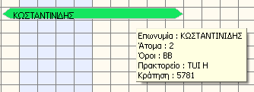

Μια άλλη επιλογή που μας δίνετε είναι να κάνουμε αντιγραφή σε μια υπάρχουσα κράτηση , και επιλέγομε την επικόλληση σε άλλο δωμάτιο.

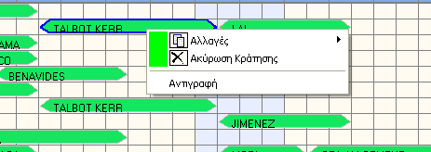

Δηλαδή αφού επιλέξουμε με αριστερό κλικ μια κράτηση, κάνουμε δεξί και ΑΝΤΙΓΡΑΦΗ. Κάνουμε κλικ σε όποιο άλλο δωμάτιο και ημερομηνία θέλουμε και κάνουμε επικόλληση.

Πλάνο ΕΡΜΗ

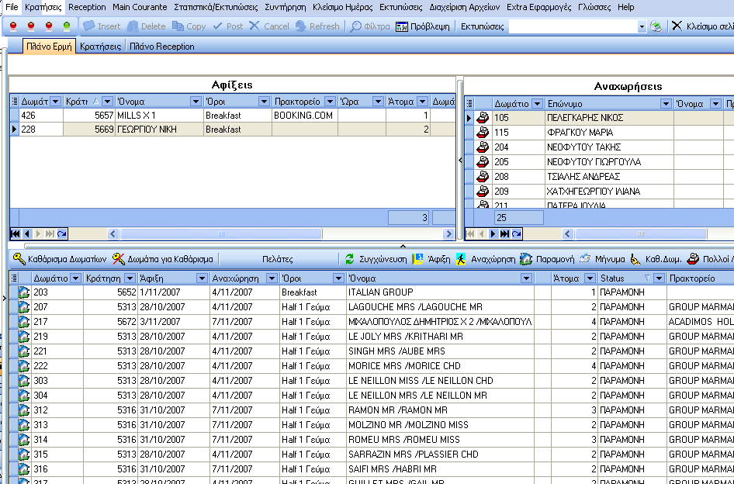

Το πλάνο αυτό , το οποίο είναι ενεργό, μας δείχνει την κατάσταση εκκρεμοτήτων ημέρας. Δηλαδή με μια ματιά βλέπουμε τις αναμενόμενες αφίξεις και αναχωρήσεις ημέρας. Ολοκληρώνοντας μια εκκρεμότητα(π.χ. ολοκλήρωση μιας άφιξης) το πλάνο ενημερώνεται Μετά το κλείσιμο ημέρας το πρόγραμμα ανανεώνει την μάσκα με τις κινήσεις που θα πρέπει να γίνουν τη συγκεκριμένη μέρα.
Η μάσκα έχει τρία διαφορετικά κουτάκια τα οποία χωρίζουν τις εργασίες ημέρας. Πάνω αριστερά εμφανίζονται οι κρατήσεις που θα αφιχθούν σήμερα. Πάνω δεξιά εμφανίζονται οι πελάτες που θα αναχωρήσουν σήμερα και το κάτω επίπεδο υπάρχει αναλυτική λίστα όλων των πελατών που παραμένουν στο ξενοδοχείο. το επίπεδο αυτό είναι σταθερό ως προς τις γραμμές του διότι εμφανίζει όλα τα δωμάτια είτε είναι κατειλημμένα είτε ελεύθερα.

ΑΦΙΞΕΙΣ

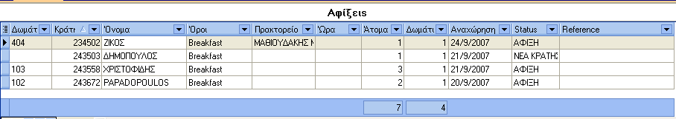

Στο σημείο αυτό εμφανίζει τις κρατήσεις που έχουν ημερομηνία άφιξης ίδια με την ημερομηνία του προγράμματος. Δεν εμφανίζονται κατά δωμάτιο ή κατά άτομο αλλά ανά κράτηση. Αυτό σημαίνει πως αν μια κράτηση αφορά 10 δωμάτια θα εμφανίσει μια γραμμή. Σε περίπτωση όμως που έχουμε κάνει rooming list τότε το κάθε δωμάτιο θα έχει τη δίκη του γραμμή. Οι πληροφορίες που εμφανίζονται είναι ο αριθμός δωματίου (εάν υπάρχει rooming list ),το όνομα κράτησης, το όνομα του πρακτορείου (αν υπάρχει),ώρα αναμενόμενης άφιξης, αριθμό ατόμων, αριθμό δωματίων, ημερομηνία αναχώρησης και το status της κρατήσεις και στοιχεία reference της κράτησης.
Τα status μια κράτησης είναι
Α) νέα κράτηση. Δηλώνει μια κράτηση η οποία δεν έχει rooming list.
Β) rooming list. Δηλώνει μια κράτηση στην οποία έχει δοθεί rooming list
Γ) registered. Δηλώνει μια κράτηση η οποία είναι checked in αλλά δεν έχει ολοκληρωθεί η άφιξη διότι δεν έχει ανοιχτεί λογαριασμός.

Με δεξί κλικ επάνω στην κράτηση δίνονται οι κάτωθι επιλογές (status νέα κράτηση και rooming list)
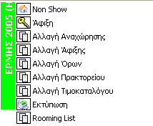

Α) non show .
Από αυτή την επιλογή βγάζουμε Non show μια κράτηση . Σε περίπτωση που θέλουμε να χρεώσουμε ακυρωτικό απαντάμε ΝΑΙ στη ερώτηση που εμφανίζεται (ΧΡΕΩΣΗ ΑΚΥΡΩΤΙΚΟΥ ΝΑΙ ΟΧΙ) και δημιουργείτε λογαριασμός χωρίς κράτηση . Αυτό που μας εμφανίζει είναι ο αριθμός λογαριασμού έτσι ώστε να τον βρούμε από την επιλογή MAIN COURANTE – ΕΚΔΟΣΗ ΛΟΓΑΡΙΑΣΜΟΥ ΧΩΡΙΣ ΚΡΑΤΗΣΗ. Σε περίπτωση που κάνουμε μια κράτηση non show τότε αυτόματα εξαφανίζεται από τις αφίξεις στο πλάνο του Ερμή. Μπορούμε να κάνουμε ανάκτηση κράτησης από την επιλογή ΚΡΑΤΗΣΕΣ-ΑΚΥΡΩΜΕΝΕΣ ΚΡΑΤΗΣΕΙΣ. (ΒΛΕΠΕ ΚΡΑΤΗΣΕΙΣ – ΑΚΥΡΩΜΕΝΕΣ ΚΡΑΤΗΣΕΙΣ)
Σε περίπτωση που η κράτηση έχει προκαταβολή εμφανίζεται ερώτηση για την ακύρωση η όχι της προκαταβολής. Αν στην ερώτηση της ακύρωσης απαντήσουμε όχι τότε ανοίγεται λογαριασμός (λογαριασμός χωρίς κράτηση) και πιστώνεται με το ποσό της προκαταβολής. Μπορούμε να τον επιλέξουμε από MAIN COURANTE – ΕΚΔΟΣΗ ΛΟΓΑΡΙΑΣΜΟΥ ΧΩΡΙΣ ΚΡΑΤΗΣΗ

Β) Άφιξη.
Η επιλογή αυτή μας δίνει τη δυνατότητα να ολοκληρώσουμε με μια κίνηση την άφιξη ενός πελάτη ο οποίος έχει συμπληρωμένα τα βασικά στοιχεία. Δηλαδή έχει δημιουργηθεί το rooming list και υπάρχει εθνικότητα για τον πελάτη ή τους πελάτες της κράτησης. Με τη επιλογή της ΑΦΙΞΗΣ ταυτόχρονα εκτυπώνει το ΒΙΒΛΙΟ ΚΙΝΗΣΗΣ ΠΕΛΑΤΩΝ και ο πελάτης παίρνει το status ΠΑΡΑΜΟΝΗ. Για οποιονδήποτε λόγο μην ολοκλήρωσης της αυτόματης άφιξης υπάρχουν ενημερωτικά μηνύματα. Στην περίπτωση που η κράτηση αφορά πολλά δωμάτια με rooming list ,μπορούμε να κάνουμε άφιξη μεμονωμένα σε κάθε δωμάτιο χωρίς όμως να ανοίξουμε λογαριασμό. Ο συγχρονισμός και το άνοιγμα του λογαριασμού θα γίνουν με την άφιξη και του τελευταίου δωματίου της κράτησης. Μέχρι να ολοκληρωθεί όμως και η άφιξη του τελευταίου δωματίου της ίδιας κράτησης , όλα τα δωμάτια έχουν status register και δεν επιτρέπεται η οποιαδήποτε διόρθωση.

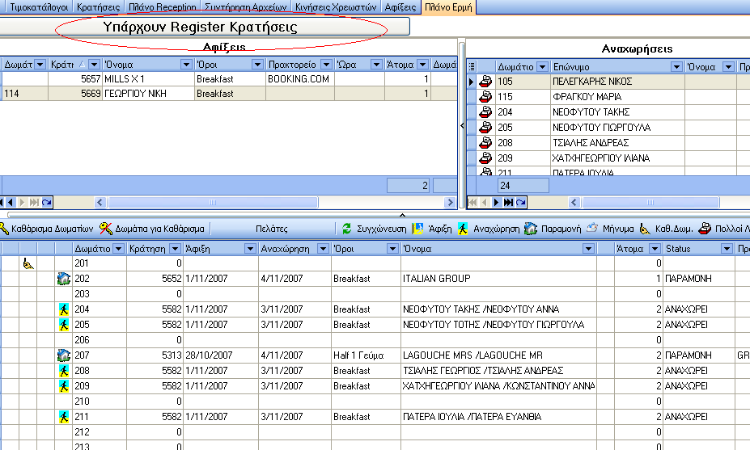

Εάν υπάρχει τμηματική άφιξη στο πλάνο του Ερμή αναβοσβήνει μήνυμα προειδοποίησης ‘ΥΠΑΡΧΟΥΝ REGISTER ΚΡΑΤΉΣΕΙΣ’ το οποίο δηλώνει την μερική άφιξη μιας κράτησης με πολλά δωμάτια. Για να γίνει κλείσιμο ημέρας θα πρέπει όλοι οι πελάτες να έχουν φύγει από το status άφιξη και να έχουν γίνει παραμονή.

Γ) Αλλαγή ημερομηνίας αναχώρησης.
Εμφανίζεται ημερολόγιο στο οποίο επιλέγουμε τη νέα ημερομηνία αναχώρησης. Σε περίπτωση που η κράτηση έχει rooming list και το δωμάτιο δεν είναι ελεύθερο για τη αλλαγή της διάρκειας τότε εμφανίζεται το παρακάτω μήνυμα.
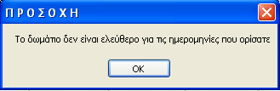

Δ) Αλλαγή ημερομηνία άφιξης.
Με την επιλογή αυτή εμφανίζεται ημερολόγιο στο οποίο επιλέγουμε τη νέα ημερομηνία άφιξης.(με την ολοκλήρωση της αλλαγής ημερομηνίας άφιξης , αυτόματα θα εξαφανιστεί η κράτηση από το πλάνο αφίξεων).
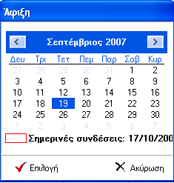

Ε) Αλλαγή όρων.
Από την επιλογή αυτή αλλάζουμε τους όρους μιας κράτησης (Room Rate, Breakfast , Half 0 γεύματα , Half 1 Γεύμα , Full 0 Γεύματα, Full 1 γεύμα, Full 2 γεύματα, All inclusive 0 γεύματα, All inclusive 1 γεύμα, All inclusive 2 Γεύματα ). Στο παράθυρο που εμφανίζεται , ο παλιός όρος φαίνεται ως τίτλος. Αλλάζοντας τον όρο σε ένα δωμάτιο που ανήκει σε κράτηση με πολλά δωμάτια ταυτόχρονα αλλάζουν οι όροι σε όλα.

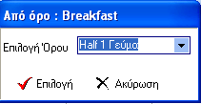

Ζ) Αλλαγή πρακτορείου.
Από την επιλογή αυτή μπορούμε αλλάξουμε το πρακτορείο που ανήκει η κράτηση. Στο παράθυρο που εμφανίζεται το παλιό πρακτορείο φαίνεται ως τίτλος. Αλλάζοντας το πρακτορείο σε ένα δωμάτιο που ανήκει σε κράτηση με πολλά δωμάτια ταυτόχρονα αλλάζει το πρακτορείο σε όλα.

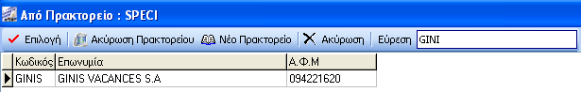

Η) Αλλαγή τιμοκαταλόγου.
Από την επιλογή αυτή μπορούμε να κάνουμε αλλαγή τιμοκαταλόγου . Στο παράθυρο που εμφανίζεται παλιός τιμοκατάλογος φαίνεται ως τίτλος Αλλάζοντας τον τιμοκατάλογο σε ένα δωμάτιο που ανήκει σε κράτηση με πολλά δωμάτια ταυτόχρονα αλλάζει ο τιμοκατάλογος σε όλα.

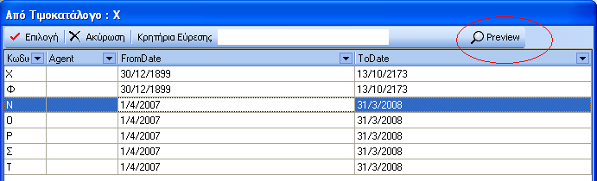
(Η μάσκα της αλλαγής τιμοκαταλόγου περιλαμβάνει το preview που μας επιτρέπει να δούμε αναλυτικά τις τιμές του όποιου τιμοκαταλόγου επιλέξουμε).

Θ) εκτύπωση.
Η επιλογή αυτή μας εκτυπώνει ότι βρίσκεται αυτή τη στιγμή στη μάσκα των αφίξεων. (print screen).

Ι) rooming list
Η επιλογή αυτή μας επιτρέπει να καταχωρήσουμε rooming list σε κρατήσεις-αφίξεις οι οποίες είτε δεν έχουν rooming list , είτε έχουν και θέλουμε να τα αλλάξουμε. Η μάσκα που ανοίγει μας επιτρέπει να κάνουμε προσθήκη σε δωμάτιο αλλά και στο επώνυμο , στο όνομα και στο δελτίο ταυτότητας.

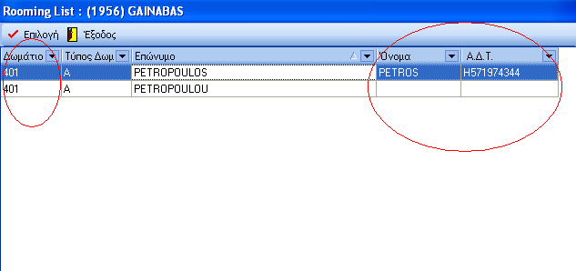
Στην περίπτωση που επιλέξουμε προσθήκη δωματίου, η μάσκα που μας ανοίγει είναι το πλάνο δωματίων.

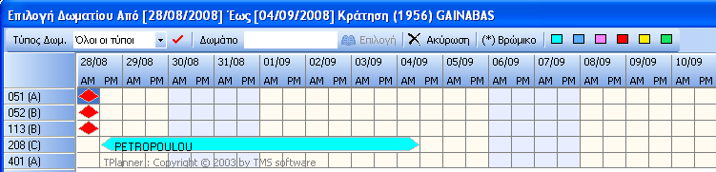

TIPS
Προσοχή . Στην περίπτωση που η άφιξη είναι register δεν εμφανίζονται οι επιλογές Non show και αλλαγή ημερομηνίας άφιξης.

ΑΝΑΧΩΡΗΣΕΙΣ

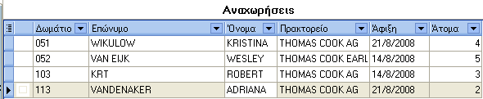

Στο σημείο αυτό εμφανίζονται τα δωμάτια που έχουν ημερομηνία αναχώρησης ίδια με την ημερομηνία του προγράμματος. Οι στήλες που εμφανίζονται είναι ο αριθμός δωματίων, επώνυμο πελάτη, όνομα πελάτη, όνομα πρακτορείου (αν υπάρχει), ημερομηνία άφιξης, σύνολο ατόμων δωματίου.
Με δεξί κλικ πάνω στο δωμάτιο που αναχωρεί έχουμε τις κάτωθι επιλογές.

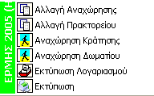

Α) Αλλαγή ημερομηνίας αναχώρησης.
Με τον τρόπο αυτό μπορούμε, με μια κίνηση, να κάνουμε παραμονή σε πελάτη που αναχωρεί και να ορίσουμε εκ νέου τη νέα ημερομηνία αναχώρησης. Εμφανίζεται ημερολόγιο στο οποίο επιλέγουμε την νέα ημερομηνία. Το πρόγραμμα βγάζει την επόμενη μέρα ως default.Σε περίπτωση που επιλέξουμε αλλαγή ημερομηνίας αναχώρησης τότε αυτόματα ο πελάτης εξαφανίζεται από τις αναχωρήσεις και υπάρχει πια μόνο στο κουτάκι των πελατών (παραμονών). Σε περίπτωση πολλών δωματίων σε μια κράτηση αλλάζοντας την ημερομηνία αναχώρησης ενός , θα αλλάξουν αυτόματα και τα υπόλοιπα. Βγαίνει και σχετικό μήνυμα. Στην περίπτωση που το δωμάτιο είναι κατειλημμένο για τις ημερομηνίες που κάνουμε παραμονή, βγαίνει μήνυμα ενημέρωσης. (η κίνηση ενεργοποιεί τον εκτυπωτή του Βιβλίου Κίνησης Πελατών)

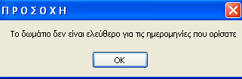

Β) Αλλαγή πρακτορείου.
Δίνεται η δυνατότητα, μέχρι και τη στιγμή της αναχώρησης του πελάτη να γίνει πρακτορειακός αν δεν είναι , ή να αλλάξει πρακτορείου. Σε περίπτωση πολλών δωματίων σε μια κράτηση αλλάζοντας το πρακτορείο σε ένα , θα αλλάξουν αυτόματα και τα υπόλοιπα (η κίνηση ενεργοποιεί τον εκτυπωτή του Βιβλίου Κίνησης Πελατών)

Γ) Αναχώρηση κράτησης.
Σε περίπτωση που έχουμε εξοφλήσει και εκδώσει το λογαριασμό του πελάτη αλλά δεν έχουμε ολοκληρώσει την αναχώρηση του μπορούμε από τη συγκεκριμένη επιλογή να αναχωρήσουμε τον πελάτη και να εκτυπωθεί το Β.Κ.Π.

Δ) Αναχώρηση δωματίου.
Η επιλογή αυτή είναι μια πρόσθετη βοήθεια, στις περιπτώσεις πολλών δωματίων σε μια κράτηση. Μπορούμε να κάνουμε αναχώρηση τμηματικά των δωματίων μιας κράτησης , ελευθερώνοντας δωμάτια
Κάνουμε αναχώρηση δωματίων και όχι όλης της κράτησης έτσι ώστε να ελευθερώνονται αλλά η το βασικό παραστατικό δεν έχει εκδοθεί και εξοφληθεί ακόμα. Με τον τρόπο αυτό αφήνουμε σε κατάσταση αναχώρησης μόνο ένα δωμάτιο από όλα όσα υπάρχουν και αποδεσμεύουμε τα υπόλοιπα για ενδεχόμενη νέα άφιξη. ΠΡΟΣΟΧΗ. σε περίπτωση που κάποιο δωμάτιο έχει έξτρα χρεώσεις δεν μπορεί να αναχωρήσει αν πρώτα δεν εξοφληθεί και εκδοθεί ο λογαριασμός του. Στην αντίθετη περίπτωση εμφανίζεται ανάλογο μήνυμα. (η κίνηση ενεργοποιεί τον εκτυπωτή του Βιβλίου Κίνησης Πελατών)

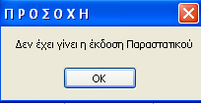

Δ) Εκτύπωση λογαριασμού.
Από την επιλογή αυτή μπορούμε να κάνουμε εξόφληση και έκδοση λογαριασμού. Από την επιλογή αυτή μπορούμε γενικά να διαχειριστούμε τον λογαριασμό του πελάτη.(για λεπτομέρειες βλέπε ΕΚΔΟΣΗ ΛΟΓΑΡΙΑΣΜΩΝ)

ΠΕΛΑΤΕΣ

Α Β Γ Δ Ε Ζ Η Θ Ι Κ Λ Μ Ν Ξ
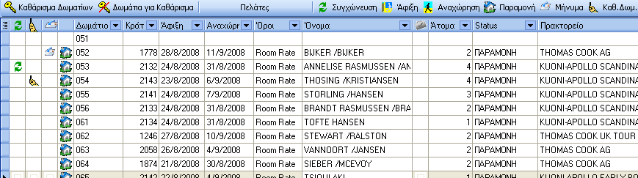

Σε αυτή τη μάσκα εμφανίζονται όλα τα δωμάτια του ξενοδοχείου. Καθαρά ή μη καθαρά δωμάτια, κατειλημμένα ή κενά.
Οι στήλες που υπάρχουν είναι
Α)η πρώτη στήλη συμπληρώνεται με τι σύμβολο μόνον όταν υπάρχει συγχώνευση 2 διαφορετικών κρατήσεων. Σε περίπτωση που είναι ελεύθερο το δωμάτιο ή δεν υπάρχει συγχώνευση η στήλη είναι κενή.
Β)Η δεύτερη στήλη αφορά το status των δωματίων. Στα καθαρά δωμάτια, το κουτάκι αυτό είναι κενό. Σε αυτά που χρειάζονται όμως καθάρισμα υπάρχει το σύμβολο της «σκούπας» . Για να καθαριστεί ένα δωμάτια ή μαζικά , χρησιμοποιούμε την επιλογή ΚΑΘΑΡΙΣΜΑ ΔΩΜΑΤΙΩΝ. (Το κουμπί βρίσκεται στην κορυφή του πλάνου των πελατών).

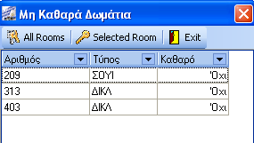
Η μάσκα περιλαμβάνει τα μη καθαρά δωμάτια. Επιλέγουμε το δωμάτιο που θέλουμε να δηλώσουμε καθαρό και ολοκληρώνουμε με το selected room. Σε περίπτωση που θέλουμε να δηλώσουμε όλα τα δωμάτια καθαρά επιλέγουμε το all rooms. Σε περίπτωση που είναι ελεύθερο το δωμάτιο ή είναι καθαρό η στήλη είναι κενή.
Γ) Η δεύτερη στήλη συμπληρώνεται στην περίπτωση που έχουμε καταχωρήσει μήνυμα στο δωμάτιο. Διαφορετικά μένει κενό. Το σύμβολο είναι ένα φακελάκι . Για να δημιουργήσουμε, να διαβάσουμε ή να σβήσουμε αρκεί να κάνουμε δεξί κλικ πάνω σε δωμάτιο και να επιλέξουμε ΜΗΝΥΜΑΤΑ.
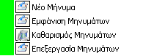

Δ) Η στήλη αυτή συμπληρώνετε με το σύμβολο του status στο οποίο βρίσκεται ο πελάτης ή η κράτηση που κρατάει το δωμάτιο.
Τα status είναι τα εξής.
- παραμονή άφιξη αναχώρηση. Ε) Στην στήλη αυτή υπάρχουν οι αριθμοί των δωματίων έτσι όπως έχουν δηλωθεί.
ΣΤ) Η στήλη αυτή αναφέρεται στον αριθμό της κράτησης η οποία δεσμεύει το δωμάτιο. Σε περίπτωση που είναι ελεύθερο το δωμάτιο η στήλη είναι κενή.
Ζ) Στο σημείο αυτό βρίσκεται η ημερομηνία άφιξης του πελάτη ο οποίος δεσμεύει το δωμάτιο (η ημερομηνία αναγράφει ημέρα. μήνα και έτος). Σε περίπτωση που είναι ελεύθερο το δωμάτιο η στήλη είναι κενή.
Η) Η στήλη αυτή αναγράφει την ημερομηνία αναχώρησης της κράτησης η οποία δεσμεύει το δωμάτιο (η ημερομηνία αναγράφει ημέρα και μήνα). Σε περίπτωση που είναι ελεύθερο το δωμάτιο η στήλη είναι κενή.
Θ)Η στήλη αυτή αναγράφει ολογράφως τους όρους της κράτησης του πελάτη. Σε περίπτωση που είναι ελεύθερο το δωμάτιο η στήλη είναι κενή

Ι) Στο σημείο αναγράφονται τα δύο πρώτα registration ονόματα του δωματίου. Χωρίζονται με μια κάθετη γραμμή . Σε περίπτωση που υπάρχει σημερινή άφιξη με rooming list στο σημείο αυτό θα υπάρχει , μέσα σε παρένθεση, το όνομα της κράτησης που αναμένεται . Σε περίπτωση που είναι ελεύθερο το δωμάτιο η στήλη είναι κενή.

Κ) Η στήλη αυτή αναγράφει το σύνολο των ατόμων του δωματίου. Σε περίπτωση που είναι ελεύθερο το δωμάτιο η στήλη είναι κενή.

Λ)Η στήλη αυτή συμπληρώνεται μόνο όταν υπάρχει στ δωμάτιο άφιξη ατόμου. Το σύμβολο είναι . Σε περίπτωση που είναι ελεύθερο το δωμάτιο η στήλη είναι κενή.

Μ) Στη στήλη αυτή βλέπουμε το status του πελάτη που δεσμεύει το δωμάτιο. Τα status που μπορεί να συναντήσουμε είναι άφιξη, rooming list, register , check in, παραμονή, αναχωρεί. Σε περίπτωση που είναι ελεύθερο το δωμάτιο η στήλη είναι κενή.

Ν) Η τελευταία στήλη αναφέρεται στο πρακτορείο , αν υπάρχει, στο οποίο ανήκει ο πελάτης που δεσμεύει το δωμάτιο. Αν το δωμάτιο είναι ελεύθερο τότε η στήλη μένει κενή.

Πατώντας πάνω σε όποιο τίτλο αριθμητικής στήλης γίνεται αυτόματα αναζήτηση με κριτήριο φθίνουσας ή αύξουσας σειράς, και αν αφορά γράμματα, αλφαβητική σειρά.

Με δεξί κλικ πάνω σε πελάτη με statusΠΑΡΑΜΟΝΗ δίνονται οι επιλογές
Α) Αλλαγές.
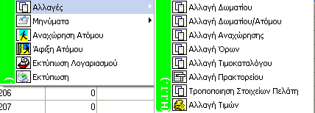

Οι υποεπιλογές είναι

1.Αλλαγή δωματίου. Αυτή την επιλογή μας ανοίγει πλάνο με όλα τα δωμάτια τα οποία είναι ελεύθερα ή κατειλημμένα, για αμοιβαία αλλαγή ή συγχώνευση. Επιλέγουμε το δωμάτιο από οποιαδήποτε οριζόντιο κουτάκι μέσα στο πλάνο.

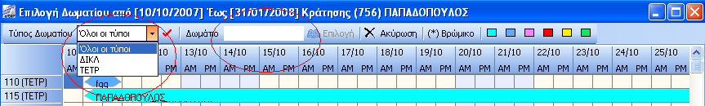

Μπορούμε όμως να αναζητήσουμε έναν συγκεκριμένο τύπο δωματίου από την επιλογή ΤΥΠΟΣ ΔΩΜΑΤΙΟΥ ή μπορούμε να βάλουμε απευθείας τον αριθμό δωματίου στο περιθώριο ΔΩΜΑΤΙΟ.

2.Αλλαγή δωματίου / ατόμων. Από αυτή την επιλογή μπορούμε να κάνουμε διάσπαση δωματίου. Δηλαδή σε δωμάτιο με δύο άτομα μπορούμε να μεταφέρουμε το ένα άτομο σε άλλο δωμάτιο. Η κράτηση παραμένει κοινή όπως και ο λογαριασμός. ΠΡΟΣΟΧΗ πρέπει να υπάρχουν τουλάχιστον δύο άτομα για να εκτελεστεί η επιλογή. Αν υπάρχει μόνο ένα τότε εμφανίζεται σχετικό μήνυμα που μας ενημερώνει πως πρέπει να γίνει αλλαγή δωματίου(επιλογή 1).

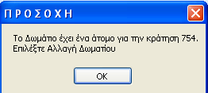

3.Αλλαγή αναχώρησης. Η επιλογή αυτή μας επιτρέπει την αλλαγή ημερομηνίας αναχώρησης Εμφανίζεται ημερολόγιο με τίτλο την παλιά ημερομηνία.

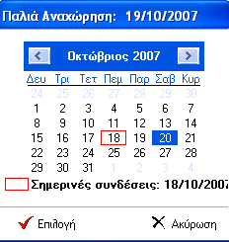

Σε περίπτωση που δωμάτιο δεν είναι ελεύθερο για τη αλλαγή της διάρκειας τότε εμφανίζεται το παρακάτω μήνυμα.

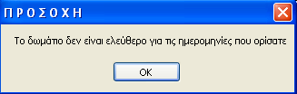

Αλλάζοντας την ημερομηνία αναχώρησης σε ένα δωμάτιο το οποίο ανήκει σε κοινή κράτηση με άλλα τότε ταυτόχρονα γίνεται η αλλαγή σε όλα.

4.αλλαγή όρων. Εμφανίζεται παράθυρο με τίτλο τον παλιό όρο.
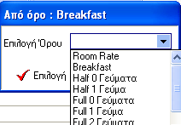

Σε περίπτωση που το δωμάτιο ανήκει σε κοινή κράτηση με άλλα δωμάτια , τότε μας δίνεται η δυνατότητα να κάνουμε αλλαγή μόνο σε αυτό και όχι σε όλη τη κράτηση. Το μήνυμα που εμφανίζεται είναι

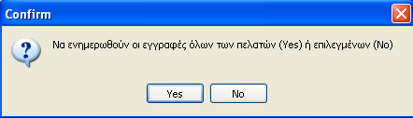

Για να ενημερωθούν όλα τα δωμάτια της κράτησης με την αλλαγή επιλέγουμε το YES . Για να διορθωθεί μόνο το συγκεκριμένο δωμάτιο επιλέγουμε ΝΟ.

5.αλλαγή τιμοκαταλόγου. Η επιλογή αυτή είναι ως τίτλο τον παλιό τιμοκατάλογο.
Η αλλαγή τιμοκαταλόγου θα αφορά όλα τα δωμάτια της κράτησης.

6.αλλαγή πρακτορείου. Η επιλογή αυτή έχει τίτλο το παλιό πρακτορείο. Από το παράθυρο επιλέγουμε το νέο πρακτορείο. Η αλλαγή αυτή θα ενημερώσει όλα τα δωμάτια της κράτησης

7.τροποποίηση στοιχείων πελάτη. Στην περίπτωση που αλλάζει κάποιο στοιχείο πελάτη όπως επώνυμο, όνομα, διεύθυνση, όνομα πατρός , ημερομηνία γέννησης κ.α

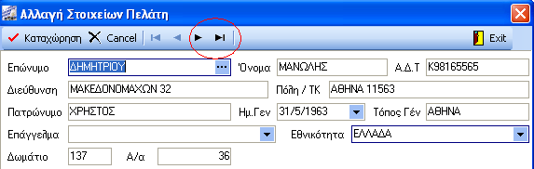
ΠΡΟΣΟΧΗ. Μετά το registration δεν μπορεί να γίνει αλλαγή στον Αριθμό Δελτίου Ταυτότητας του πελάτη. Όλα τα υπόλοιπα στοιχεία μπορούν να αλλάξουν. Όταν επιλέγουμε την ΤΡΟΠΟΠΟΙΗΣΗ ΣΤΟΙΧΕΙΩΝ ΠΕΛΑΤΩΝ εμφανίζεται ο πρώτος πελάτης. Για να δούμε ή να διορθώσουμε στοιχεία επόμενου πελάτη επιλέγουμε τα βελάκια.

8.αλλαγή τιμής. η επιλογή αυτή χρησιμοποιείται στην περίπτωση που θέλουμε να κάνουμε αλλαγή τιμής σε πελάτη με τιμοκατάλογο Χ

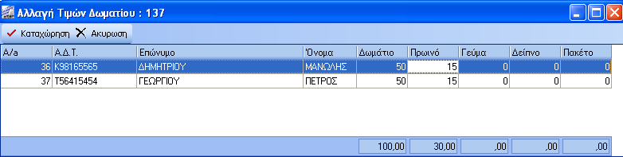

καταχωρούμε τις τιμές κατ’ άτομο όπως και στην άφιξη. ΠΡΟΣΟΧΗ αν ο πελάτης έχει τιμοκατάλογο διαφορετικό από Χ η επιλογή δεν λειτουργεί και εμφανίζει μήνυμα

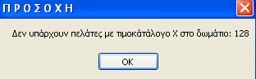

Για να γίνει αλλαγή πρέπει να αλλαχθεί ο τιμοκατάλογος από αλλαγή τιμοκαταλόγου σε Χ και μετά να γίνει διόρθωση μέσω της επιλογής ΑΛΛΑΓΗ ΤΙΜΗΣ.

Γ)Μηνύματα. Οι υποεπιλογές είναι

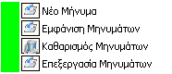

1.νέο μήνυμα. Καταχωρούμε μήνυμα που αφορά το δωμάτιο ή τον παραμένοντα πελάτη. Τα μηνύματα δεν σβήνουν μετά από την αναχώρηση του πελάτη παρά μένουν στο πλάνο
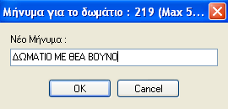

2.εμφάνιση μηνύματος

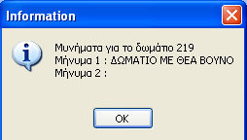

3.καθαρισμός μηνυμάτων. Από την επιλογή αυτή διαγράφουμε τα μηνύματα του δωματίου

4. επεξεργασία μηνυμάτων. Από την επιλογή αυτή μπορούμε να διορθώσουμε υπάρχοντα μηνύματα ή να προσθέσουμε νέα.

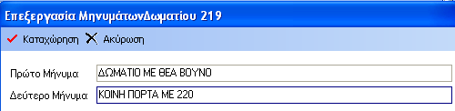

Δ)Αναχώρηση ατόμου. Από την επιλογή αυτή κάνουμε έκτακτη αναχώρηση ατόμου (όχι δωματίου) χωρίς να εκδώσουμε παραστατικό

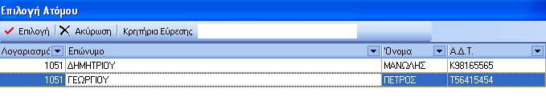

επιλέγουμε από τη μάσκα με τον πελάτη που θέλει να αναχωρήσει. Στο μήνυμα που εμφανίζεται επιβεβαιώνουμε την κίνηση με το YES.
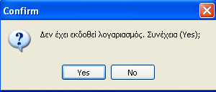

Ε)Άφιξη ατόμου. Η επιλογή αυτή χρησιμοποιείται στην περίπτωση που κάποιο άτομο θα πρέπει να γίνει άφιξη σε ήδη κατειλημμένο. Η πρώτη πληροφορία που καταχωρούμαι είναι η ημερομηνία αναχώρηση της νέας κράτησης (άφιξη ατόμου).

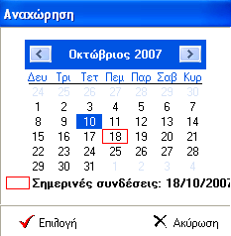

Η ημερομηνία άφιξης είναι η σημερινή. Η επόμενη μάσκα εμφανίζει τα υποχρεωτικά στοιχεία μιας κράτησης. Καλούμαστε να συμπληρώσουμε τα δεδομένα ώστε να ολοκληρωθεί η άφιξη.

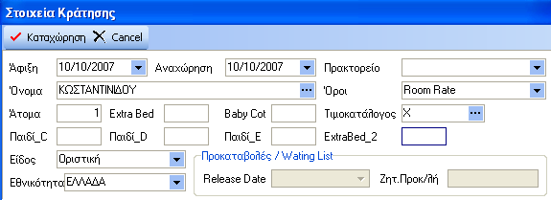

Μετά την καταχώρηση των στοιχείων ο πελάτης (άφιξη ατόμου) εμφανίζεται στο πλάνο Ermis στο κουτάκι των αφίξεων. Με δεξί κλικ και ΑΦΙΞΗ ολοκληρώνουμε την διαδικασία. Ο πελάτης της νέας άφιξης θα έχει διαφορετική κράτηση και διαφορετικό λογαριασμό. Μπορούμε λοιπόν να τον διαχειριστούμε ανάλογα.

ΣΤ)Εκτύπωση λογαριασμού

Η μάσκα αυτή μας επιτρέπει να κάνουμε εμφάνιση, έκδοση και οποίου είδους διόρθωση σε ενεργό λογαριασμό.

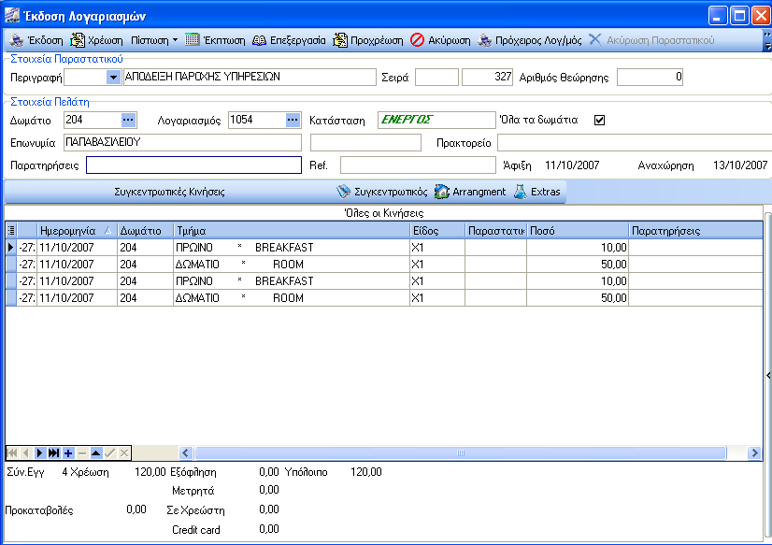
Η πληροφορίες που έχουμε στο επάνω μέρος την μάσκας είναι οι εξής,

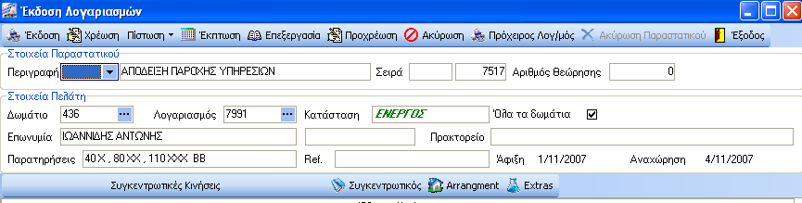

Στα στοιχεία παραστατικού συμπληρώνουμε το είδος παραστατικού ΑΠΟΔΕΙΞΗ ΠΑΡΟΧΗΣ ΥΠΗΡΕΣΙΩΝ , ΤΙΜΟΛΟΓΙΟ ΠΑΡΟΧΗΣ ΥΠΗΡΕΣΙΩΝ ή ότι έχουμε συμπληρώσει στο ΓΕΝΙΚΟ ΑΡΧΕΙΟ ως χρεωστικά παραστατικά.
Η σειρά και ο αριθμός θεώρησης συμπληρώνεται αυτόματα από το επόμενη ελεύθερο νούμερο η οποία αρίθμηση βρίσκεται στο γενικό αρχείο σελίδα 1.

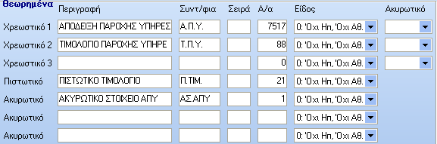

Κατόπιν αναγράφονται τα στοιχεία του πελάτη όπως ο αριθμός δωματίου , ο αριθμός λογαριασμού, η επωνυμία , το πρακτορείο στο οποίο ανήκει (αν δεν είναι πρακτορειακός το πεδίο είναι κενό), οι παρατηρήσεις της κράτησης που ανήκει ο πελάτης , το reference number της κράτησης, η ημερομηνία άφιξης και η ημερομηνία αναχώρησης.
Η επιλογή κατάσταση δηλώνει το status του λογαριασμού.
ΕΝΕΡΓΟΣ . Ο λογαριασμός ανήκει σε πελάτη που έχει αφιχθεί , είναι παραμένοντας, αναχωρεί σήμερα και δεν έχει εκδοθεί. (ενεργοί είναι και οι λογαριασμοί χωρίς κράτηση που έχουν ανοιχθεί και δεν έχουν εκδοθεί.)
ΕΚΔΟΜΕΝΟΣ . ο λογαριασμός οποίος, ανήκει σε πελάτη που έχει αφιχθεί, είναι παραμένοντας ή αναχωρεί , έχει εκδοθεί αλλά δεν έχει δοθεί τρόπος εξόφλησης. Δηλαδή ο λογαριασμός περιλαμβάνει μόνο χρεώσεις, ή οι πιστώσεις δεν καλύπτουν το σύνολο των χρεώσεων. Για να ολοκληρωθεί η αναχώρηση του πελάτη πρέπει να γίνει και η εξόφληση του λογαριασμού. Οι επιλογές εξόφλησης εκδομένου λογαριασμού βρίσκονται στη MAIN COURANTE , ΚΙΝΗΣΕΙΣ ΛΟΓΑΡΙΑΣΜΩΝ- ΠΙΣΤΩΣΕΙΣ ΛΟΓΑΡΙΑΣΜΩΝ (όταν η εξόφληση είναι μετρητά ή πιστωτική κάρτα) και MAIN COURANTE , ΚΙΝΗΣΕΙΣ ΧΡΕΩΣΤΩΝ , ΜΕΤΑΦΟΡΑ ΣΕ ΧΡΕΩΣΤΗ (όταν είναι εξόφληση είναι μεταφορά σε χρεώστη).
ΕΞΟΦΛΗΜΕΝΟΣ . ο λογαριασμός έχει εξοφληθεί (έχει δοθεί πίστωση ίση με τη χρέωση) και έχει εκδοθεί. Αν λογαριασμός ανήκει σε πελάτη που αναχωρεί τότε η διαδικασία έχει ολοκληρωθεί και η αναχώρηση μπορεί να γίνει επιτυχώς.

Σε περίπτωση που έχουμε πολλά δωμάτια σε έναν λογαριασμό μπορούμε να ελέγξουμε την κατάσταση ενός και μόνο από όλα , κάνοντας κλικ στο πεδίο

Ανοίγει πίνακας ο οποίος αναγράφει όλα τα δωμάτια του λογαριασμού.

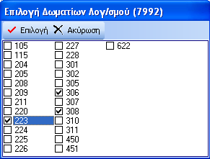

Κάνοντας κλικ στο κουτάκι δίπλα στο δωμάτιο ή σε πολλά, επιλέγουμε μόνο τις συγκεκριμένες χρεώσεις .

Το επόμενο πεδίο περιλαμβάνει όλα τα οικονομικά στοιχεία του πελάτη, τις χρεώσεις του και τις πληρωμές από την πρώτη μέρα της άφιξης του. Οι κινήσεις arrangement εμφανίζονται αναλυτικά ανά τμήμα και ανά πελάτη για να μπορούμε να διασπάμε εύκολα τον κάθε λογαριασμό. Στο κάτω σημείο υπάρχουν τα σύνολα των χρεώσεων , των εξοφλήσεων και των προκαταβολών.

Οι εντολές μας βρίσκονται στην κορυφή της μάσκας.

ΧΡΕΩΣΗ
Η επιλογή αυτή μας επιτρέπει να κάνουμε χρέωση στο λογαριασμό του πελάτη. Στη μάσκα που μας ανοίγει συμπληρώνουμε το τμήμα και το ποσό της χρέωσης. Σε περίπτωση που κάνουμε αρνητική χρέωση (στη θέση ποσό συμπληρώσουμε αρνητικό ποσό ) τότε το υπόλοιπο του λογαριασμού του πελάτη θα μειωθεί.

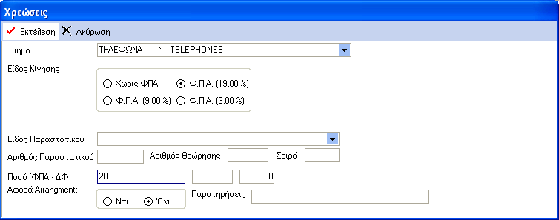
Με τον τρόπο αυτό καταχωρούμε χρεωστικές κινήσεις σε κάθε λογαριασμό είτε αυτός είναι σε status παραμονή είτε αναχώρηση.
Η κάθε κίνηση χρέωσης δεν απαιτεί έκδοση.
Υπάρχει προτεινόμενο ΦΠΑ των τμημάτων το οποίο είναι δηλωμένο στο γενικό αρχείο αλλά μπορούμε να κάνουμε διόρθωση τη στιγμή της χρέωσης.

ΠΙΣΤΩΣΕΙΣ
Η επιλογή των πιστώσεων περιλαμβάνει τρόπους εξόφλησης του λογαριασμού του πελάτη.

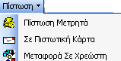

Πίστωση μετρητά

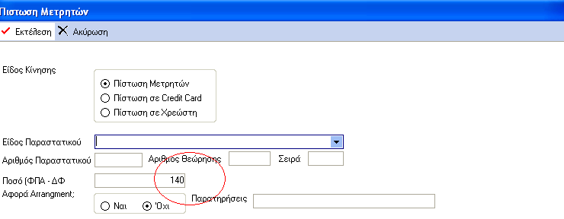

Όταν η εξόφληση του πελάτη είναι μετρητοίς τότε η κίνηση μας είναι να συμπληρώσουμε τα συγκεκριμένο πεδίο με το χρηματικό ποσό. Σε περίπτωση που έχουμε εκτυπώσει χειρόγραφο παραστατικό είσπραξης , καταχωρούμε και το είδος και τον αριθμό του παραστατικού. Στο σημείο αφορά arrangement δηλώνουμε αν η πίστωση θα πάει στον λογαριασμό arrangement ή στον extras. Σε περίπτωση που θα εκδώσουμε συγκεντρωτικό λογαριασμό αφήνουμε την επιλογή ως έχει. Στο σημείο παρατηρήσεις μπορούμε να συμπληρώσουμε κάποια βοηθητικά στοιχεία με το ΕΚΤΕΛΕΣΗ ολοκληρώνουμε τη καταχώρηση.

ΠΙΣΤΩΤΙΚΗ ΚΑΡΤΑ

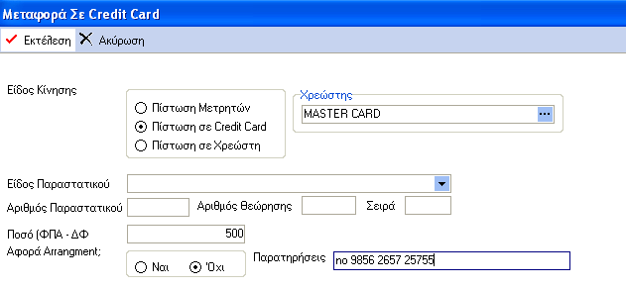

Σε περίπτωση εξόφλησης λογαριασμού πελάτη με πιστωτική κάρτα, επιλέγουμε το ΣΕ ΠΙΣΤΩΤΙΚΗ ΚΑΡΤΑ και συμπληρώνουμε το ΧΡΕΩΣΤΗ με την κάρτα που μας δόθηκε. Από την επιλογή πολλαπλής αναζήτησης μας εμφανίζονται όλες οι κάρτες που είναι καταχωρημένες στην επιλογή ΚΡΑΤΗΣΕΙΣ – ΠΡΑΚΤΟΡΕΙΑ και έχουν ΤΥΠΟ ΣΥΝΕΡΓΑΣΙΑΣ – CREDIT CARD. Στο ποσό συμπληρώνουμε το ποσό της πληρωμής. Στις παρατηρήσεις καταχωρούμε τον αριθμό της κάρτας ή οποιοδήποτε βοηθητικό στοιχείο. Με το ΕΚΤΕΛΕΣΗ ολοκληρώνουμε την καταχώρηση.

ΜΕΤΑΦΟΡΑ σε ΧΡΕΩΣΤΗ

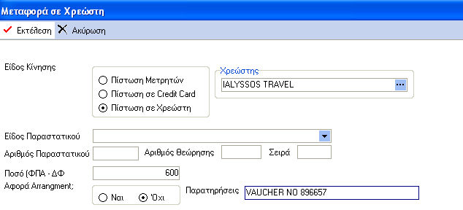

Σε περίπτωση μεταφοράς του λογαριασμού σε χρεώστη επιλέγουμε το ΜΕΤΑΦΟΡΑ ΣΕ ΧΡΕΩΣΤΗ. Συμπληρώνουμε τον πεδίο ΧΡΕΩΣΤΗΣ με τη βοήθεια της πολλαπλής αναζήτησης. Στη θέση ποσό καταχωρούμε το υπόλοιπο του λογαριασμού του πελάτη. Υπάρχει πάντα η επιλογή παρατηρήσεις στο οποίο καταχωρούμε βοηθητικά στοιχεία.
Με το ΕΚΤΕΛΕΣΗ ολοκληρώνουμε τη διαδικασία.

TIPS. Σε κάθε λογαριασμό υπάρχει το υπόλοιπο της χρέωσης στο κάτω σημείο της μάσκας. Επιλέγοντας οποιονδήποτε τρόπο εξόφλησης, αυτόματα το ποσό συμπληρώνεται με το υπόλοιπο έτσι ώστε κάνοντας εκτέλεση να μηδενίσει ο λογαριασμός.

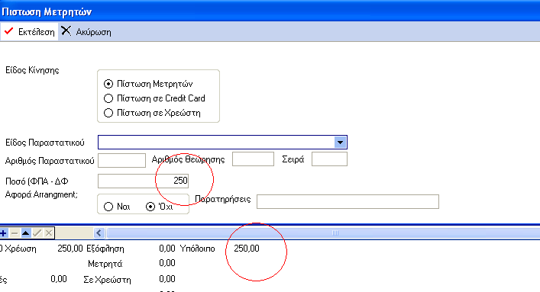

ΕΚΠΤΩΣΗ
Η επιλογή αυτή μειώνει τις χρεώσεις στο λογαριασμό του πελάτη είτε διότι χρεώθηκε περισσότερα είτε απλά θέλουμε να κάνουμε καλύτερη τιμή ενώ έχουν γίνει ήδη οι χρεώσεις. Η μάσκα περιλαμβάνει το τμήμα στο οποίο θα γίνει η μείωση της χρέωσης και στο ποσό γράφουμε το νούμερο της έκπτωσης. Με το εκτέλεση μειώνουμε αυτόματα τη χρέωση. Στην εκτύπωση του παραστατικού θα περιλαμβάνεται η συγκεκριμένη κίνηση.

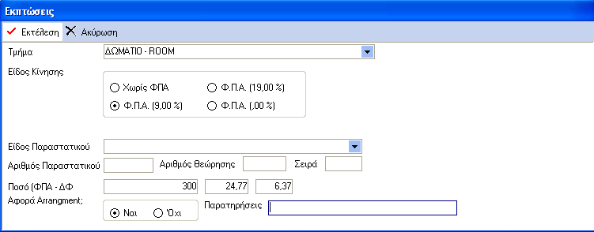

ΕΠΕΞΕΡΓΑΣΙΑ ΚΙΝΗΣΗΣ
Με την επιλογή αυτή μας δίνεται η δυνατότητα να κάνουμε διόρθωση σε οποιαδήποτε σημερινή κίνηση χρέωσης. Μπορούμε να αλλάξουμε είτε το τμήμα είτε το ποσό.

ΠΡΟΧΡΕΩΣΗ
Στην περίπτωση και μόνο που η ημερομηνία αναχώρησης του πελάτη είναι αυριανή, η επιλογή ΠΡΟΧΡΕΩΣΗ είναι φωτεινή. Μας επιτρέπει να κάνουμε τις χρεώσεις της τελευταίας νύχτας στο λογαριασμό του πελάτη και να τον εκδώσουμε. Με την κίνηση αυτή δεν γίνετε χρέωση με το κλείσιμο ημέρας στον λογαριασμό.
Το μήνυμα είναι

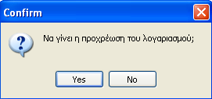

Με το ναι γίνεται αυτόματα η χρέωση . με το όχι επανερχόμαστε στη ίδια κατάσταση.

ΑΚΥΡΩΣΗ

Επιλέγοντας την ακύρωση , αναιρούμε όλες τις κινήσεις που έχουμε κάνει στο λογαριασμό. Για να λειτουργήσει η επιλογή αυτή θα πρέπει οι αλλαγές να έχουν γίνει χωρίς να κάνουμε έξοδος. Δηλαδή η έξοδος λειτουργεί και ως αποδοχή καταχώρησης.

ΠΡΟΧΕΙΡΟΣ ΛΟΓΑΡΙΑΣΜΟΣ
Ανά πάσας στιγμή μπορούμε να έχουμε εκτύπωση πρόχειρου λογαριασμού , η οποία περιλαμβάνει όλες τις κινήσεις (χρεώσεις , πιστώσεις και εκπτώσεις) μέχρι αυτή τη στιγμή.

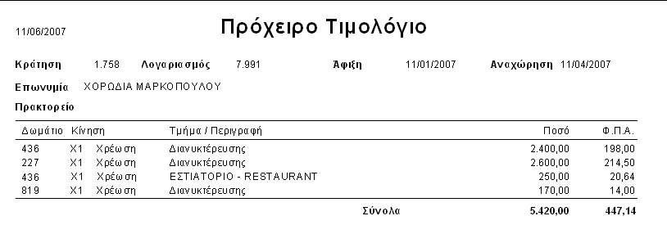

Ζ)Print

Εάν το status του πελάτη είναι ΑΝΑΧΩΡΗΣΗ οι επιλογές είναι

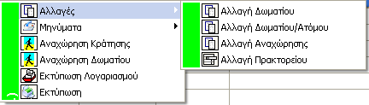

Α) Αλλαγές. Οι υποεπιλογές είναι
1.Αλλαγή δωματίου. Την ημέρα της αναχώρησης του πελάτη μπορούμε να κάνουμε αλλαγή δωματίου έτσι ώστε να ελευθερωθεί για να γίνουν νέες αφίξεις.
2.Αλλαγή Δωματίου / Ατόμου. Η επιλογή αυτή μας επιτρέπει να κάνουμε αλλαγή σε ένα άτομο ή
3.Αλλαγή Αναχώρησης
4.Αλλαγή Πρακτορείο

Β)Μηνύματα. Οι υποεπιλογές είναι
1.νέο μήνυμα
2.εμφάνιση μηνύματος
3.καθαρισμός μηνυμάτων
4. επεξεργασία μηνυμάτων

Γ)Αναχώρηση κράτησης. Η επιλογή αυτή κάνει αναχώρηση ενός ή περισσοτέρων δωματίων με κοινή κράτηση. Η προϋπόθεση βέβαια είναι να έχει εκτυπωθεί και εξοφληθεί ο λογαριασμός τους.
Δ)Αναχώρηση Δωματίου . σε περίπτωση που έχουμε κράτηση με πολλά δωμάτια
ΣΤ)Εκτύπωση λογαριασμού

Εάν το status του πελάτη είναι ΑΦΙΞΗ οι επιλογές είναι

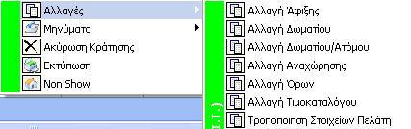

Α) Αλλαγές. Οι υποεπιλογές είναι
1.αλλαγή άφιξη
2.αλλαγή όρων
3.αλλαγή πρακτορείου
4.αλλαγή τιμοκαταλόγου
Β)Μηνύματα. Οι υποεπιλογές είναι
1.νέο μήνυμα
2.εμφάνιση μηνύματος
3.καθαρισμός μηνυμάτων
4. επεξεργασία μηνυμάτων
Γ)ακύρωση κράτησης
Δ)εκτύπωση
Ε)NON SHOW

Εάν το status του πελάτη είναι registered τότε οι επιλογές είναι
Α) Α) Νέα Κράτηση . στην επιλογή αυτή κάνουμε νέα κράτηση με rooming list. (allocation). Συμπληρώνουμε τα υποχρεωτικά στοιχεία για να ολοκληρωθεί η καταχώρηση.
Β) Αλλαγές. Οι υποεπιλογές είναι
2.αλλαγή όρων
4.αλλαγή τιμοκαταλόγου
1.νέο μήνυμα
2.εμφάνιση μηνύματος
3.καθαρισμός μηνυμάτων
4. επεξεργασία μηνυμάτων

Για να κάνουμε εισαγωγή μιας νέα εγγραφής , επιλέγουμε από τη δεξιά μπάρα τη μάσκα στην οποία θα δουλέψουμε. Επιλέγουμε το insert και μας δίνεται η δυνατότητα να εισάγουμε εγγραφή , προσέχοντας πάντα να συμπληρώνουμε όλα τα υποχρεωτικά πεδία . σε όλες τι μάσκες τα υποχρεωτικά πεδία έχουν διαφορετικό χρώμα αν δεν συμπληρωθούν τα πεδία η εγγραφή δεν μπορεί να ολοκληρωθεί. Εμφανίζονται μηνύματα τα οποία ενημερώνουν ποιο υποχρεωτικό πεδίο δεν έχει συμπληρωθεί.
Για να ολοκληρώσουμε την εγγραφή επιλέγουμε το POST . η κίνηση αυτή είναι η γνωστή αποθήκευση (save). Αν η εγγραφή που κάναμε δεν θέλουμε να καταχωρηθεί πριν την αποθήκευση (post) επιλέγουμε το ακύρωση (cancel). Αν έχουμε επιλέξει ήδη την αποθήκευση (post) αλλά θέλουμε να την διαγράψουμε , κάνουμε την επιλογή της εγγραφής και κάνουμε διαγραφή (delete).

ΑΝΑΧΩΡΗΣΕΙΣ

Εάν το status του πελάτη είναι ΑΝΑΧΩΡΗΣΗ οι επιλογές είναι

Α) Αλλαγές. Οι υποεπιλογές είναι
1.Αλλαγή δωματίου. Την ημέρα της αναχώρησης του πελάτη μπορούμε να κάνουμε αλλαγή δωματίου έτσι ώστε να ελευθερωθεί το υπάρχον ώστε να γίνουν νέες αφίξεις.
2.Αλλαγή Δωματίου / Ατόμου. Η επιλογή αυτή μας επιτρέπει να κάνουμε αλλαγή σε ένα από τα πολλά άτομα ενός δωματίου(βασική προϋπόθεση να υπάρχουν τουλάχιστον δύο άτομα στο δωμάτιο). Η επιλογή αυτή μας εμφανίζει σωστό το πλάνο αλλά δεν αλλάζει την main courante. Ο λογαριασμός παραμένει ένας μέχρι και την αναχώρηση τους.
3.Αλλαγή Αναχώρησης. η επιλογή χρησιμοποιείται στην περίπτωση που θέλουμε να κάνουμε παραμονή σε δωμάτιο που αναχωρούσε. Η προτεινόμενη ημερομηνία είναι πάντα η αυριανή.
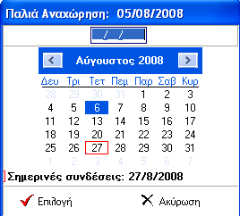

4.Αλλαγή Πρακτορείο. Στη περίπτωση που κατά την αναχώρηση ανακαλύψουμε είτε ότι δεν έχουμε καταχωρήσει στον πελάτη το σωστό πρακτορείο είτε δεν καταχωρήσαμε καθόλου, επιλέγουμε την εντολή αυτή και κάνουμε την διορθωτική κίνηση.

Β)Μηνύματα. Οι υποεπιλογές είναι
1.νέο μήνυμα
2.εμφάνιση μηνύματος
3.καθαρισμός μηνυμάτων
4. επεξεργασία μηνυμάτων

Γ)Αναχώρηση κράτησης. Η επιλογή αυτή κάνει αναχώρηση ενός ή περισσοτέρων δωματίων με κοινή κράτηση. Η προϋπόθεση βέβαια είναι να έχει εκτυπωθεί και εξοφληθεί ο λογαριασμός τους.
Δ)Αναχώρηση Δωματίου . σε περίπτωση που έχουμε μια κράτηση με πολλά δωμάτια , έχουμε εξοφλήσει το λογαριασμό αλλά δεν θέλουμε να αναχωρήσουμε όλο το γκρουπ τότε επιλέγουμε την αναχώρηση των συγκεκριμένων μόνο δωματίων. Ως επακόλουθο έχουμε να αναχωρήσουν τα συγκεκριμένα δωμάτια , να καταγραφεί η κίνηση αυτή στο βιβλίο πόρτας , αλλά τα υπόλοιπα δωμάτια να παραμείνουν μέσα ώστε να τα βλέπουμε κατειλημμένα. Στο τελευταίο δωμάτιο διαλέγουμε την επιλογή ΑΝΑΧΩΡΗΣΗ ΚΡΑΤΗΣΗΣ.

ΣΤ)Εκτύπωση λογαριασμού

ΕΝΟΤΗΤΕΣ
ΚΡΑΤΗΣΕΙΣ
Κρατήσεις
Λίστα
Μάσκα καταχώρησης κράτησης , αναζήτησης, διόρθωσης και ακύρωσης καταχωρημένων εγγραφών.
Νέα καταχώρηση

Για να δημιουργήσουμε ΝΕΑ κράτηση, επιλέγουμε Insert και συμπληρώνουμε τα στοιχεία που απαιτούνται. Τα υποχρεωτικά πεδία έχουν διαφορετικό χρώμα . αν δεν συμπληρωθούν τα πεδία αυτά δεν μπορεί να ολοκληρωθεί η καταχώρηση.
Το όνομα της κράτησης αναφέρεται στο όνομα του πελάτη ή του group. Η καταχώρηση κράτησης είτε ενός δωματίου είτε πολλών γίνετε από την ίδια μάσκα και με τον ίδιο τρόπο.
Σε περίπτωση που είναι πρακτορειακή η κράτηση , συμπληρώνουμε το όνομα του πρακτορείου από το εργαλείο που μας δίνουν τα windows (με το βελάκι δεξιά στο πεδίο). Εάν η κράτηση δεν ανήκει σε πρακτορείο το πεδίο αυτό παραμένει κενό.
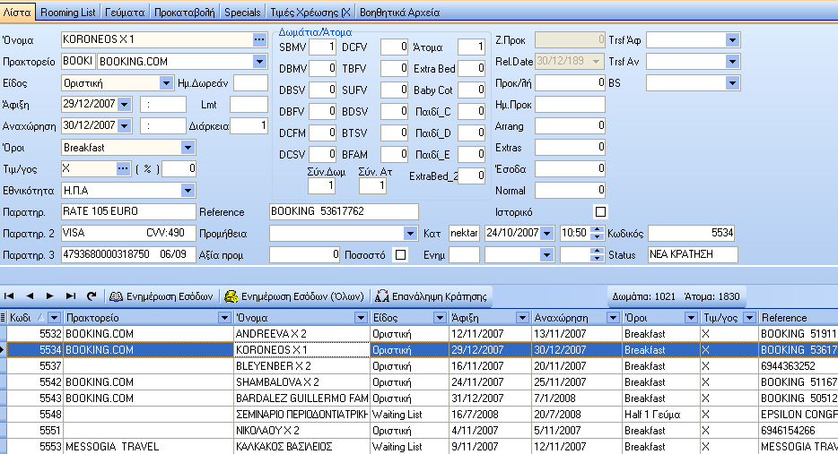

Στο πεδίο ΕΙΔΟΣ επιλέγουμε μια από τις κάτωθι επιλογές :
ΟΡΙΣΤΙΚΗ
Αφορά τον μεμονωμένο πελάτη αλλά και τον πελάτη κάποιου πρακτορείου, με το οποίο δεν έχουμε συμβόλαιο τύπου ALLOTMENT.
ALLOTMENT
Η κράτηση αφορά ζήτηση από Allotment. Απαραίτητη προϋπόθεση είναι να έχει χρησιμοποιηθεί και το πεδίο ΠΡΑΚΤΟΡΕΙΟ, για να γίνει πλήρης έλεγχος αν έχουμε προηγουμένως καταχωρήσει το συμβόλαιο.
ΠΡΟΚΑΤΑΒΟΛΗ
Χρησιμοποιούμε τον κωδικό αυτό για την περίπτωση που περιμένουμε προκαταβολή για την επικύρωση της κράτησης. Οι κρατήσεις αυτές υπολογίζονται στα πλάνα κρατήσεων και επί πλέον φαίνονται και σε χωριστή σειρά σαν ΕΚΚΡΕΜΕΙΣ κρατήσεις. Όταν με διόρθωση της κράτησης ενημερώσουμε το πεδίο ΠΡΟΚΑΤΑΒΟΛΗ, η κατηγορία της κράτησης θα αλλάξει αυτόματα σε Οριστική.
WAITING LIST / OPTIONS
Το "W" σημαίνει ότι η κράτηση βρίσκεται σε λίστα αναμονής (WAITING LIST) ή ότι υπάρχει κάποιο OPTION από τον πελάτη. Οι κρατήσεις αυτές λειτουργούν όπως και οι προκαταβολές, στα πλάνα.
ΑΦΙΞΗ - ΑΝΑΧΩΡΗΣΗ (απαραίτητα)
Οι ημερομηνίες άφιξης και αναχώρησης συμπληρώνονται υποχρεωτικά και ελέγχονται για την ορθότητα τους . Υπάρχουν μηνύματα τα οποία εμφανίζονται σε περίπτωση που κάποιο στοιχείο δεν ευσταθεί.

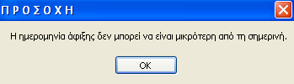

Ή

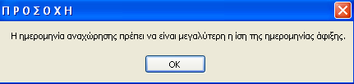

Επίσης οι ημ/νίες ελέγχονται και για την ύπαρξη ή όχι εγγραφής στο πρόγραμμα AGENDA. Αν υπάρχει εγγραφή που περιλαμβάνει τις ημ/νίες που έχουμε επιλέξει, ακολουθεί εμφάνιση μηνύματος στο κάτω μέρος της οθόνης.
Για κρατήσεις τύπου "Α" (ALLOTMENT), ελέγχεται η ισχύς του συμβολαίου αλλά και αν καλύπτονται οι ζητηθείσες ημερομηνίες από αυτές του συμβολαίου :
"ΟΙ ΗΜΕΡΟΜΗΝΙΕΣ ΒΡΙΣΚΟΝΤΑΙ ΕΚΤΟΣ ΣΥΜΒΟΛΑΙΩΝ".
Όταν βρισκόμαστε στην ημερομηνία ΑΝΑΧΩΡΗΣΗΣ έχουμε την επί πλέον δυνατότητα χρησιμοποιώντας πεδίο να δώσουμε τις ΝΥΚΤΕΣ ώστε να υπολογισθεί μόνη της η ημερομηνία αναχώρησης.
Για παράδειγμα ημερομηνία ΑΦΙΞΗ 27/08/06 .Αντί για ΑΝΑΧΩΡΗΣΗ συμπληρώνουμε το πεδίο ΔΙΑΡΚΕΙΑ (ΝΥΚΤΕΣ) 7 = 02/09/06
Οι ημερομηνίες επιλέγονται από το ειδικό ημερολόγιο που εμφανίζεται μόλις οδηγήσουμε το ποντίκι στο πεδίο άφιξη ή αναχώρηση.

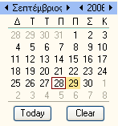
tips
κατά τη διαδικασία της νέα καταχώρησης κράτησης, η εφαρμογή εμφανίζει αυτόματα την αυριανή ημερομηνία ως άφιξη και την μεθαυριανή ως αναχώρησης.
ΩΡΑ ΑΦΙΞΗΣ / ΑΝΑΧΩΡΗΣΗΣ
Τα Πεδία αυτά συμπληρώνονται αυτόματα σύμφωνα με τις ώρες άφιξης και αναχώρησης του Registration. Μπορούμε όμως να επέμβουμε και να καταχωρήσουμε την ώρα που θα γίνει η άφιξη και η αναχώρηση . υπάρχουν reports τα οποία εκτυπώνουν τις ώρες για την διευκόλυνση των διαδικασιών ενός ξενοδοχείου.
LMT
Υπάρχει και η ώρα LIMIT για καθαρά ενδεικτικούς λόγους της συμφωνίας.

ΟΡΟΙ (απαραίτητο)
Οι όροι χωρίζονται σε πέντε κατηγορίες.
- RR ROOM RATE ONLY
- BB BED ΑND BREAKFAST
- ΗΒ* HALF BOARD (ΒΒ + ΓΕΥΜΑ ή ΔΕΙΠΝΟ)
* H0 Εάν θέλουμε το γεύμα να μετρηθεί την ημέρα αναχώρησης.
Η1 Εάν θέλουμε το γεύμα να μετρηθεί την ημέρα άφιξης.
- FB** FULL BOARD(ΒΒ + ΓΕΥΜΑ + ΔΕΙΠΝΟ)
** F0 Εάν θέλουμε να μετρηθούν 0 γεύματα στην άφιξη, 2 στην αναχώρηση.
F1 Εάν θέλουμε να μετρηθεί 1 γεύμα στην άφιξη, 1 στην αναχώρηση.
F2 Εάν θέλουμε να μετρηθούν 2 γεύματα στην άφιξη, 0 στην αναχώρηση.

- ΑΙ ALL INCLUSIVE
Νέος όρος Arrangement, ο οποίος μας δίνει την δυνατότητα παρακολούθησης και ενημέρωσης μιας συμπληρωματικής χρέωσης.
Π.χ. προσφορά τοπικού προϊόντος, κρασί ή αναψυκτικό ή οτιδήποτε άλλο έχει συμφωνηθεί μεταξύ Ξενοδοχείου - Πρακτορείου και Πελάτη.
ΑΙ FB + “EXTRA”
*A0: F0 + “EXTRAS”
*A1: F1 + “EXTRAS”
*A2: F2 + “EXTRAS”

Ανάλογα με τούς όρους που θα συμπληρώσουμε, θα γίνει και η πρόβλεψη των γευμάτων στο FORECAST.
Σε περίπτωση λανθασμένης εισαγωγής εμφανίζεται το ανάλογο μήνυμα.
Για τις κρατήσεις με κωδικό "Allotment" εμφανίζονται αυτόματα οι όροι που έχουμε εισάγει στο αντίστοιχο συμβόλαιο.

ΤΙΜΟΚΑΤΑΛΟΓΟΣ
Εδώ συμπληρώνουμε το είδος του τιμοκαταλόγου από τον οποίο θα προέλθουν οι τιμές χρέωσης των πελατών την ώρα της άφιξης. Το πρόγραμμα θα μας φέρει εδώ αυτόματα το γράμμα του τιμοκαταλόγου που έχουμε ορίσει στο γενικό αρχείο για τις οριστικές κρατήσεις και το γράμμα "Α" για τις κρατήσεις ALLOTMENT. Επιλέγοντας το …. εμφανίζεται παράθυρο με αναλυτικά όλους τους τιμοκαταλόγους του πρακτορείου, αν η κράτηση είναι ΑLLOTMENT ή τους κανονικούς αν είναι ΟΡΙΣΤΙΚΗ.

ΕΘΝΙΚΟΤΗΤΕΣ
Στο σημείο αυτό επιλέγουμε , αν τη γνωρίζουμε , την εθνικότητα των πελατών. Η καταχώρηση δεν είναι απαραίτητη αλλά αν καταχωρηθεί θα κάνει πιο εύκολη η ολοκλήρωση της άφιξης .

ΠΑΡΑΤΗΡΗΣΕΙΣ (Παρατηρήσεις 2 και Παρατηρήσεις 3 )
Αλφαριθμητικό πεδίο μήκους 180 χαρακτήρων στο οποίο μπορούμε να συμπληρώσουμε όλα εκείνα τα στοιχεία που θα μας βοηθήσουν στην περαιτέρω διαχείριση της κράτησης. Μπορούμε να καταχωρήσουμε λεπτομέρειες και πληροφορίες για την κράτηση . Υπάρχουν reports τα οποία εκτυπώνουν τις κρατήσεις με τα πεδία των παρατηρήσεων. Επιπλέον εμφανίζεται στη μάσκα των αφίξεων για την ενημέρωση τυχόν λεπτομερειών στην άφιξης.

ΔΩΜΑΤΙΑ / ΑΤΟΜΑ
Το πεδίο αυτό είναι υποχρεωτικό. Δηλώνουμε τον αριθμό των δωματίων (ανά τύπο) τα οποίο έχει η κράτηση . Πατώντας ένα απλό κλικ στο κουτάκι των ατόμων ενημερώνεται με το σύνολο των ατόμων , όπως έχουν δηλωθεί στο γενικό αρχείο. Μπορούμε να αλλάξουμε το σύνολο των ατόμων σύμφωνα με το πραγματικά. δεν υπάρχει όριο στα δωμάτια ή στα άτομα.

Εάν έχουμε αφήσει κενά τα δωμάτια, για να δημιουργήσουμε κράτηση για άφιξη ατόμου, θα εμφανισθεί η ερώτηση :
"ΑΦΙΞΗ ΑΤΟΜΟΥ; (Ν/Ο)"
Με "Ν" για ΝΑΙ δηλώνουμε τέτοιου είδους κράτηση.

ΠΡΟΜΗΘΕΙΑ

Πεδίο στο οποίο μας δίνεται η δυνατότητα να «υπολογίσουμε» ποσό ή ποσοστό προμήθειας για την κράτηση καθώς και σε ποιόν δίνεται η προμήθεια. Το πεδίο είναι καθαρά ενημερωτικό, Δεν δημιουργεί κινήσεις προμήθειας στην Main Courante !!

REFERENCE
Aριθμός αναφοράς γράμματος, voucher, fax, κλπ. Κριτήριο το οποίο εμφανίζεται σε πολλές επιλογές της εφαρμογής. Επιπλέον εμφανίζεται στη μάσκα των αφίξεων για την ενημέρωση τυχόν λεπτομερειών στην άφιξης.

Ημέρες Δωρεάν
Στο πεδίο αυτό καταχωρούμε τις μέρες (νύχτες) που δεν θέλουμε να χρεωθεί η συγκεκριμένη κράτηση. Ανάλογα με τον αριθμό των δωρεάν ημερών , παύει να χρεώνει τις τελευταίες μέρες της παραμονής.

Τα πεδία προκαταβολή, ημερομηνία προκαταβολής , arragment , extras, έσοδα ,normal ενημερώνονται αυτόματα με την ολοκλήρωση της καταχώρησης της κράτησης.

ΖΗΤΗΘΕΙΣΑ ΠΡΟΚΑΤΑΒΟΛΗ
Αν το status της κράτησης είναι προκαταβολή, το πεδίο αυτό μπορεί να δεχτεί καταχώρηση . Πληκτρολογούμε το ποσό το οποίο ενημερώσαμε τον πελάτη να στείλει ως προκαταβολή.
RELEASE DATE
Το πεδίο αυτό αφορά τις κρατήσεις με κατηγορία "Προκαταβολή" αλλά και τις " Waiting list "
Εδώ σημειώνουμε την ημερομηνία «όριο» οριστικοποίησης της κράτησης. Για τις κρατήσεις με προκαταβολή είναι η προθεσμία αποστολής της προκαταβολής του πελάτη η οποία πρέπει να είναι μικρότερη από την ημερομηνία άφιξης και μεγαλύτερη από τη σημερινή.
Για τις κρατήσεις waiting list είναι η ημερομηνία που πρέπει να απαντήσουμε στον πελάτη ή η ημερομηνία που πρέπει ο πελάτης (πράκτορας συνήθως) να μας δώσει την οριστική κράτηση. Οι κρατήσεις αυτές δεν ακυρώνονται αυτόματα αλλά παραμένουν σε εκκρεμότητα έως την ημερομηνία άφιξης.

ΕΣΟΔΑ NORMAL
Ολοκληρώνοντας την κράτηση και πιέζοντας το πλήκτρο post για καταχώρηση ενημερώνονται αυτόματα τα νέα πεδία ΄Έσοδα, Normal.
Στο πεδίο ΄Έσοδα υπολογίζονται τα προβλεπόμενα έσοδα της κράτησης βάση του τιμοκαταλόγου που έχουμε ορίσει.
Στο πεδίο Normal υπολογίζονται τα έσοδα που θα είχαμε στην κράτηση αν χρησιμοποιούσαμε τον τιμοκατάλογο Ν δηλαδή τις Τιμές Πόρτας.

ΚΑΤΑΧΩΡΗΣΗ
Εδώ συμπληρώνεται ο κωδικός του χρήστη η ημερομηνία και η ώρα της καταχώρησης.

ΕΝΗΜΕΡΩΣΗ
Εδώ συμπληρώνεται ο κωδικός του χρήστη η ημερομηνία και η ώρα της διόρθωσης της κράτησης. Στο σημείο αυτό βλέπουμε μόνο τον τελευταίο χρήστη που έκανε διόρθωση.

TRSF ΑΦΙΞΗΣ / ΑΝΑΧΩΡΗΣΗΣ
Αν υπάρχει TRANSFER να εκτελεστεί από εμάς, ενημερώνουμε τα συγκεκριμένα πεδία. Για τις κρατήσεις με κωδικό "Αallotment" εμφανίζεται αυτόματα ο κωδικός του TRANSFER ΑΦΙΞΗΣ ή ΑΝΑΧΩΡΗΣΗΣ που έχουμε εισάγει στο αντίστοιχο συμβόλαιο.
Για νέα καταχώρηση μπορούμε να επιλέξουμε με δεξί κλικ επάνω στο πεδίο Transfer την επιλογή ΝΕΑ ΕΓΓΡΑΦΗ. Καταχωρούμε τον κωδικό , την περιγραφή και την ώρα του tranfer.

BOOKING SOURCE
Πεδίο στο οποίο καταχωρούμε την «πηγή προέλευσης κράτησης».
Πρώτα, βέβαια, θα πρέπει να ενημερώσουμε το αρχείο Booking Sources με εγγραφές στην επιλογή Βοηθητικά Αρχεία – Booking Sources

Α/Α
Ολοκληρώνοντας την καταχώρηση δημιουργείται αυτόματα ο αύξων αριθμός της κράτησης του αρχείου (αριθμός για αρχειοθέτηση). Είναι μοναδικός και αναγράφεται σε όλα τα πλάνα του προγράμματος.

STATUS
Στο πεδίο αυτό αναγράφεται η κατάσταση στην οποία μπορεί να είναι μια κράτηση. Τα status είναι ΝΕΑ ΚΡΑΤΗΣΗ και ROOMING LIST.

Η οθόνη των κρατήσεων χωρίζεται σε δύο επίπεδα. Το πρώτο αναγράφει με λεπτομέρειες την κράτηση που έχουμε καταχωρήσει ή έχουμε επιλέξει να δούμε. Το δεύτερο επίπεδο μας αναγράφει όλες τις κρατήσεις στις οποίες η ημερομηνία άφιξης είναι μεγαλύτερη από τη σημερινή αλλά με τη μορφή λίστας. Οι στήλες είναι κινούμενες και προσαρμόζονται με τη ανάγκη του χρήστη. Μπορεί να μετακινηθεί ένα πεδίο στην αρχή της λίστας και να γίνει ταξινόμηση σύμφωνα με αυτό το πεδίο. Η αρχική ταξινόμηση είναι ανά κωδικό (α/α)της κράτησης. Τοποθετώντας όμως πρώτα την ημερομηνία άφιξης η παρουσίαση των κρατήσεων θα γίνει από την πιο πρόσφατη σε άφιξη κράτησης κ.ο.κ. Υπάρχει και η δυνατότητα να κάνουμε ταξινόμηση ομαδοποιώντας τις κρατήσεις σύμφωνα με κάποιο πεδίο. Αυτό μπορεί να επιτευχθεί αν τοποθετήσουμε ένα πεδίο στο επάνω σημείο του δευτέρου επιπέδου. Όλες οι κινήσεις γίνονται με τη βοήθεια του ποντικού και μαρκάροντας το πεδίο με το αριστερό κλικ. Για να διορθώσουμε μια εγγραφή (κράτηση) , τη μαρκάρουμε στο δεύτερο επίπεδο και απλά με το ποντίκι επιλέγουμε το σημείο το οποίο θέλουμε να διορθώσουμε. Για την ολοκλήρωση της διόρθωσης, επιλέγουμε το Post. Αυτόματα ενημερώνεται το πεδίο ΕΝΗΜΕΡΩΣΗ με τον κωδικό του χρήστη που έκανε τη διόρθωση.

Rooming list
Με την ολοκλήρωση της κράτησης , έχουμε τη δυνατότητα να ορίσουμε rooming list. Από τη μάσκα αυτή επιλέγουμε το κουμπί ROOMING LIST. Εμφανίζονται όλα τα άτομα της κράτησης. Συμπληρώνουμε το πεδίο δωμάτιο είτε γράφοντας το νούμερο είτε διαλέγοντας το από το πλάνο που μας εμφανίζεται πατώντας τα …
Το συγκεκριμένο πλάνο εμφανίζει μόνο τα διαθέσιμα δωμάτια. Με το πλήκτρο POST ολοκληρώνουμε την καταχώρηση .
Μπορούμε να καταχωρήσουμε όλα τα στοιχεία που έχουμε διαθέσιμα, όπως όνομα , αριθμό ταυτότητα κ.α.
Πιο αναλυτικά αφού καταχωρήσουμε την κράτηση μπορούμε, αν θέλουμε, να κάνουμε το allocation των δωματίων (δηλ. να κρατήσουμε συγκεκριμένο αριθμό δωματίου για κάθε πελάτη).

ΔΩΜΑΤΙΟ : εάν δεν θέλουμε να δώσουμε από την κράτηση τον αριθμό δωματίου μπορούμε να προχωρήσουμε στο επόμενο πεδίο . Εάν συμπληρώσουμε τον αριθμό, γίνεται έλεγχος ορθότητας του αριθμού καθώς και έλεγχος για τη διαθεσιμότητα του συγκεκριμένου δωματίου. Τα δωμάτια που δεν θα δίνει ως διαθέσιμα σημαίνει ότι κάποια από τις ημέρες ή και όλες οι ημέρες έχουν ήδη δοθεί σε άλλη κράτηση. (βλέπε ΟΝΟΜΑΣΤΙΚΟ ΠΛΑΝΟ).

ΤΥΠΟΣ ΔΩΜΑΤΙΟΥ: Εμφανίζεται ο τύπος δωματίου στον οποίον ανήκει πραγματικά το δωμάτιο. Οι τύποι δωματίων ορίζονται από το γενικό αρχείο.
ΖΗΤΗΘΕΝ ΤΥΠΟΣ: Εισάγουμε τον τύπο δωματίου που ζήταγε στην κράτηση (σε περιπτώσεις, φυσικά, που άλλου τύπου δωμάτια είναι αυτά που ζητάει η κράτηση και άλλα δίνουμε στην Rooming List).
ΕΠΩΝΥΜΟ : Το επώνυμο του πελάτη.

ΟΝΟΜΑ : Το όνομα του πελάτη.

Α.Δ.Τ. : Ο αριθμός δελτίου ταυτότητας του πελάτη
ΤΙΜΟΚΑΤΑΛΟΓΟΣ
ΕΙΔΟΣ ΑΤΟΜΟΥ Είδος πελάτη όπου θα συμπληρώσουμε ΑΤΟΜΟ, EXTRA BED , BABY COT, Παιδί C ή Παιδί D.

ΕΙΔΟΣ ΧΡΕΩΣΗΣ Είδος χρέωσης όπου θα συμπληρώσουμε ΑΤΟΜΟ, EXTRA BED , BABY COT, Παιδί C ή Παιδί D.

STATUS
Μόλις ολοκληρωθεί η καταχώρηση των δωματίων τότε το status από νέα κράτηση αλλάζει σε allocated.

ΠΑΡΑΤΗΡΗΣΕΙΣ : στο πεδίο αυτό μπορούμε να καταχωρήσουμε τις παρατηρήσεις που έχουμε για τον συγκεκριμένο πελάτη.

ΓΕΥΜΑΤΑ
Η επιλογή ΓΕΥΜΑΤΑ, δίνει την δυνατότητα παρακολούθησης (ελέγχου) και ενημέρωσης, των Δικαιουμένων γευμάτων (Πρωινά - Γεύματα - Δείπνα), των πελατών μας .
Σε περίπτωση που θέλουμε να έχουμε διαφορετικούς όρους κατά τη διάρκεια της παραμονής του πελάτη, μπορούμε να καταχωρήσουμε τις διαφορές.
Πιο αναλυτικά , πατώντας την επιλογή ΓΕΥΜΑΤΑ , εμφανίζεται ανά μέρα το σύνολο των όρων. Μπορούμε να επέμβουμε και να αλλάξουμε τους όρους . Προσοχή, κάθε διόρθωση μπορεί να αλλάξει και τη χρέωση ανά μέρα στο arragment του πελάτη.
Οι στήλες που εμφανίζονται είναι η ημερομηνία (μια γραμμή για την κάθε ημέρα παραμονής) , πρωινό, γεύμα, δείπνο, καλάθι, κρύο πιάτο, όροι.
Υπάρχει και η περίπτωση να αλλάξουμε τα δικαιούμενα αλλά να κρατήσουμε τους όρους ως ήταν, κάνοντας διόρθωση στην τελευταία στήλη.

ΠΡΟΚΑΤΑΒΟΛΗ - ΗΜΕΡΟΜΗΝΙΑ ΠΡΟΚΑΤΑΒΟΛΗΣ
Σε αυτό το πεδίο οδηγούμαστε όταν η κατηγορία κράτησης είναι "Προκαταβολή." Επιλέγουμε από τη μάσκα το κουμπί ΕΙΣΑΓΩΓΗ ΠΡΟΚΑΤΑΒΟΛΗΣ .
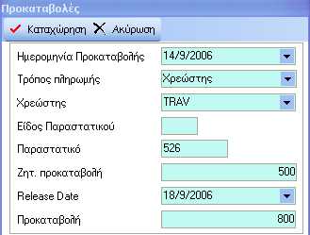

Εάν έχουμε καταχωρήσει ποσό στην ΠΡΟΚΑΤΑΒΟΛΗ, από την κράτηση, τότε το ποσό και η ημερομηνία συμπληρώνονται αυτόματα.
Οι τρόπο πληρωμής είναι ΜΕΤΡΗΤΑ, CREDIT CARD , ΜΕΤΑΦΟΡΑ ΣΕ ΧΡΕΩΣΤΗ. Το ποσό της πραγματικής προκαταβολής μπορεί να διαφέρει από το ζητηθέν ποσό. Σε περίπτωση που υπάρξει εκ νέου είσπραξη προκαταβολής , επαναλαμβάνουμε τη διαδικασία.(εισαγωγή προκαταβολής) αφού πρώτα διορθώσουμε το είδος της κράτησης από ΟΡΙΣΤΙΚΗ σε ΠΡΟΚΑΤΑΒΟΛΗ .

Στην συνέχεια έχουμε το είδος και τον αριθμό του παραστατικού καθώς και τον κωδικό της κάρτας ή του χρεώστη στον οποίο καταχωρούμε το ποσό.
Η κίνηση της προκαταβολής θα εμφανισθεί στις καταστάσεις της MAIN COURANTE είτε στην ταμειακή κατάσταση είτε στις κινήσεις των χρεωστών.
Τον τρόπο καταβολής "ΜΕΤΑΦΟΡΑ ΣΕ ΧΡΕΩΣΤΗ" μπορούμε να τον μεταχειριστούμε για καταθέσεις σε ΟΝ LINE λογ/μούς τραπεζών. Για αυτό και στο tab της αναζήτησης εμφανίζονται μόνο οι χρεώστες με ΤΥΠΟ ΣΥΝΕΡΓΑΣΙΑΣ – ΤΡΑΠΕΖΕΣ.
Στο λογαριασμό του πελάτη θα υπάρχει καταχώρηση μείωσης υπολοίπου . Το σύνολο του ποσού θα υπάρχει στο κάτω μέρος του λογαριασμού .
Με την ολοκλήρωση της εγγραφής προκαταβολής από είδος ΠΡΟΚΑΤΑΒΟΛΗ εμφανίζεται πια ΟΡΙΣΤΙΚΗ. Σε περίπτωση που θέλουμε να κάνουμε εκ νέου εισαγωγή ή ακύρωση προκαταβολής θα πρέπει πρώτα να διορθώσουμε το είδος σε ΠΡΟΚΑΤΑΒΟΛΗ και κατόπιν να επιλέξουμε τη μάσκα ΠΡΟΚΑΤΑΒΟΛΕΣ. Επιλέγουμε αντίστοιχα τη εισαγωγή ή την ακύρωση . Σε περίπτωση ακύρωσης , συμπληρώνουμε το πεδίο τρόπο επιστροφής προκαταβολής.

ΤΙΜΕΣ ΧΡΕΩΣΗΣ (Χ)
Το πεδίο αυτό είναι προσπελάσιμο μόνο όταν μια κράτηση έχει τιμοκατάλογο Χ. δηλαδή η τιμή δεν υπόκειται σε τιμοκατάλογο αλλά θα περαστεί κατά περίπτωση με το χέρι. Το πεδίο αυτό λοιπόν μας δίνεται η δυνατότητα με την ολοκλήρωση της κράτησης να καταχωρήσουμε και το ποσό της χρέωσης (arragment). Για να μπορέσουμε να περάσουμε τις τιμές θα πρέπει πρώτα να έχουμε κάνει rooming list.(χωρίς απαραίτητα να δώσουμε και αριθμό δωματίου.) Στη συνέχεια επιλέγουμε ΔΗΜΙΟΥΡΓΙΑ.
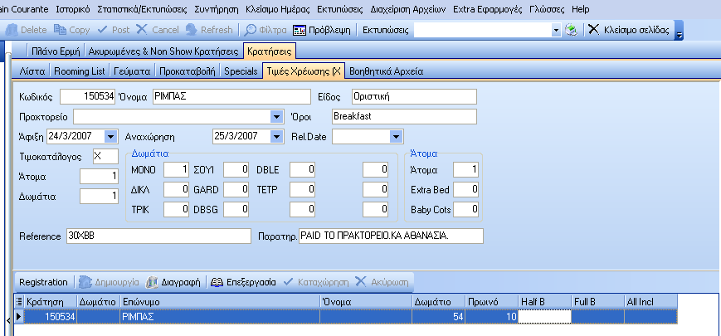

Οι στήλες που εμφανίζει είναι ο αριθμός της κράτησης , ο αριθμός δωματίου αν
υπάρχει το επώνυμο της κράτησης ή το rooming list, το όνομα αντίστοιχα. οι επόμενες στήλες αφορούν τις χρεώσεις που θα ορίσουμε εμείς για το δωμάτιο (room), το πρωινό (Breakfast), το γεύμα (half board), δείπνο(full board), all inclusive.οι τιμές είναι κατά άτομο αλλά πάντα υπάρχει η δυνατότητα να συμπληρώσουμε το σύνολο των χρεώσεων του δωματίου, συγκεντρωτικά ,σε έναν από τους πελάτες.

Βοηθητικά αρχεία
-Transfer
Για να παρακολουθήσουµε τα TRANSFERS τα οποία
αναλαµβάνουµε να εκτελέσουµε, χρησιµοποιούµε το
αρχείο αυτό.

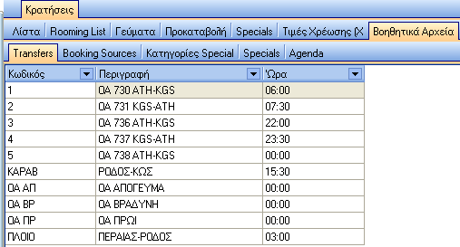

Για να δημιουργήσουμε νέα εγγραφή επιλέγουμε το INSERT
Το πρώτο πεδία που πρέπει να συμπληρωθεί είναι ο ΚΩ∆ΙΚΟΣ.
Ο κωδικός είναι µμοναδικός για κάθε TRANSFER αποτελεί
δε το στοιχείο αναφοράς στο πρόγραµµα ΚΡΑΤΗΣΕΙΣ αλλά
και στις αντίστοιχες εκτυπώσεις της RECEPTION.
Ακολουθούν η ΠΕΡΙΓΡΑΦΗ (ονοµασία) και η ΩΡΑ
εκτέλεσης του TRANSFER, στοιχείο που λαµβάνεται
υπ`όψιν σαν κριτήριο ταξινόµησης στις εκτυπώσεις της
RECEPTION.
Στην διόρθωση μπορούµε να αλλάξουµε όλα τα στοιχεία
εκτός από τον κωδικό transfer. Εάν έχουµε κάνει λάθος
κωδικό, διορθώνεται µόνο µε ακύρωση.
Για να ακυρώσουµε ένα transfer πρέπει να µην έχει ήδη
χρησιµοποιηθεί στα συµβόλαια και στις κρατήσεις.
Tips
Μπορούμε να δημιουργήσουμε νέο Transfer επιλέγοντας δεξί κλικ επάνω στο πεδίο Transfer στη μάσκα κρατήσεων και αφίξεων.

-booking sources
Σε αυτό το αρχείο μπορούµε να καταγράψουµε τις «πηγές προέλευσης» των πελατών του ξενοδοχείου µας,
προσθέτοντας έτσι ένα πολύτιµο πεδίο πληροφόρησης στις
Κρατήσεις, στα Πρακτορεία, αλλά και στα Συµβόλαια

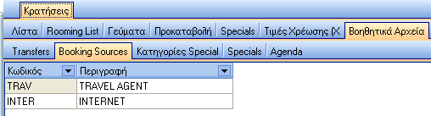

ΝΕΑ ΕΓΓΡΑΦΗ
ΚΩ∆ΙΚΟΣ
Ο κωδικός είναι µοναδικός για κάθε BOOKING SOURCE αποτελεί δε στοιχείο αναφοράς στο πρόγραµµα ΚΡΑΤΗΣΕΙΣ αλλά και στις αντίστοιχες εκτυπώσεις της
RECEPTION. Το πεδίο είναι αλφαριθµητικό, πέντε (5) χαρακτήρων.
Ακολουθούν η ΠΕΡΙΓΡΑΦΗ (ονοµασία), πεδίο αλφαριθµητικό, μήκους 30 χαρακτήρων, εδώ δίνουµε µιά συνοπτική περιγραφή ή και συγκεκριµένη ονοµασία στο BOOKING SOURCE που καταχωρούµε. Εδώ σηµειώνουµε ότι το BOOKING SOURCE είναι στοιχείο το οποίο λαµβάνεται υπ`όψιν σαν κριτήριο στις εκτυπώσεις των πλάνων κρατήσεων.

-κατηγορίες specials

- Specials
-agenda
Το πρόγραµµα αυτό µας επιτρέπει να καταχωρήσουµε µηνύµατα (ενηµερωτικά η απαγορευτικά) τα οποία θα εµφανίζονται στο πρόγραµµα των κρατήσεων καθώς επίσης και στα πλάνα κρατήσεων του ξενοδοχείου. Εισάγοντας ηµεροµηνίες στα πεδία Από..... και Έως... ηµεροµηνία προσδιορίζουµε την χρονική διάρκεια ισχύος και βέβαια, εµφάνισης του μηνύµατος. Στο πεδίο ΠΡΑΚΤΟΡΕΙΟ βάζουµε τον κωδικό του πρακτορείου για το οποίο µας ενδιαφέρει να εµφανίζεται µήνυµα. Αν αφήσουµε το πεδίο κενό, τότε το µήνυµα θα εµφανίζεται σε κάθε κράτηση που αναφέρεται στις συγκεκριμένες ημερομηνίες.

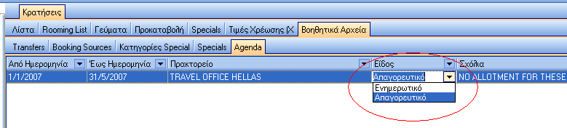

Πρακτορεία

Λίστα
Στο αρχείο των πρακτορείων καταχωρούμε κάθε είδους επιτηδευματία με τον οποίο συνεργαζόμαστε: TRAVEL AGENTS, TOUR OPERATORS, διάφορες εταιρείες, ελεύθερους επαγγελματίες αλλά και οργανισμούς πιστωτικών καρτών κ.α.

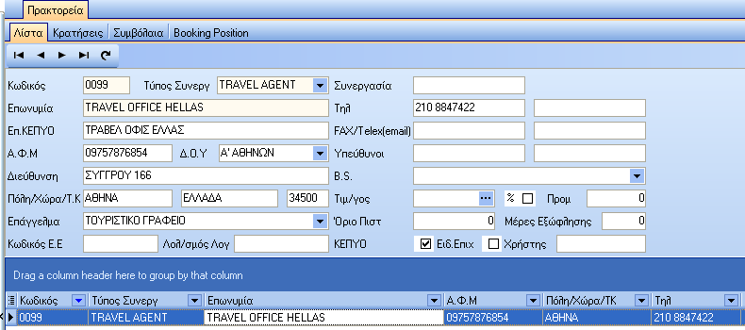

ΚΩΔΙΚΟΣ

Ο κωδικός είναι μοναδικός για κάθε εταιρεία και αποτελεί, το κύριο στοιχείο αναφοράς στην κάθε εταιρεία σε όλα τα επίπεδα της εφαρμογής. Αν χρησιμοποιήσουμε κωδικό που ήδη υπάρχει, εμφανίζεται το μήνυμα:

"ΥΠΑΡΧΕΙ ΕΓΓΡΑΦΗ ΜΕ ΑΥΤΟΝ ΤΟΝ ΚΩΔΙΚΟ".

ΤΥΠΟΣ ΣΥΝΕΡΓΑΣΙΑΣ
Οι τυποποιημένοι τύποι συνεργασίας είναι : Τ/Ο-ΤRAVEL AGENCY, ETΑΙΡΕΙΑ, CREDIT CARD και ΑΛΛΑ.
Το στοιχείο αυτό αποτελεί κριτήριο επιλογής εγγραφών σε διάφορα σημεία της εφαρμογής. Για τον κωδικό CREDIT CARD υπάρχει ειδική διαχείριση στα προγράμματα της MAIN COURANTE.
Στα επόμενα πεδία συμπληρώνουμε τα στοιχεία του πρακτορείου ή της εταιρείας δηλαδή την ΕΠΩΝΥΜΙΑ και την πλήρη ΔΙΕΥΘΥΝΣΗ (ΟΔΟΣ, ΑΡΙΘΜΟΣ, ΠΟΛΗ, ΧΩΡΑ και ΤΚ).
Στο πεδίο ΕΠΩΝΥΜΙΑ ΚΕΠΥΟ συμπληρώνουμε με ελληνικούς χαρακτήρες την επωνυμία του πρακτορείου ή της εταιρείας κάθε εγγραφής. Από αυτό το πεδίο θα πάρει τα στοιχεία της επωνυμίας το πρόγραμμα δημιουργίας της δισκέτας ΚΕΠΥΟ.

Στο ΕΠΑΓΓΕΛΜΑ για το οποίο πρέπει να υπάρχει κωδικός στο αρχείο επαγγελμάτων (βλ. Ιστορικό, Αρχεία, Επαγγέλματα), μπορούμε να χρησιμοποιήσουμε το ποντίκι για να αναζητήσουμε , αλλά και να δημιουργήσουμε νέα εγγραφή από το σχετικό παράθυρο επιλέγοντας το δεξί κλικ.
BOOKING SOURCE πεδίο στο οποίο καταχωρούμε την πηγή προέλευσης της ή των κρατήσεων του πρακτορείου (βλ. ΒΟΟKING SOURCES)
ΠΡΟΜΗΘΕΙΑ πεδίο στο οποίο ορίζουμε ποσό ή ποσοστό προμηθείας, το οποίο έχει συμφωνηθεί με το πρακτορείο. Το πεδίο είναι ενημερωτικό και δεν συμμετέχει στην Main Courante

Ο ΑΡΙΘΜΟΣ ΛΟΓΑΡΙΑΣΜΟΥ της ΓΕΝΙΚΗΣ ΛΟΓΙΣΤΙΚΗΣ αφορά εγκαταστάσεις όπου έχουμε αυτόματη ενημέρωση των προγραμμάτων της Γεν. Λογιστικής. Καταχωρούμε εδώ τον αριθμό λογαριασμού του λογιστικού μας
σχεδίου, στον οποίο αντιστοιχεί η κάθε εταιρεία.

Το Α.Φ.Μ., ο κωδικός Α.Φ.Μ. για εταιρείες της Ε.Ο.Κ. και η Δ.Ο.Υ. είναι στοιχεία που αφορούν εκδόσεις παραστατικών αλλά και τις συγκεντρωτικές καταστάσεις του ΚΕ.ΠΥ.Ο.

Στο πεδίο ΑΝΩΤΑΤΟ ΟΡΙΟ ΠΙΣΤΩΣΗΣ συμπληρώνουμε το ποσό όριο για το ύψος του χρεωστικού υπολοίπου κάθε εταιρείας.
Οι ΠΡΟΒΛΕΠΟΜΕΝΕΣ ΜΕΡΕΣ ΕΞΟΦΛΗΣΗΣ αναφέρονται στο ανώτατο
όριο ημερών για την εξόφληση ενός λογαριασμού από την ημερομηνία έκδοσής του, καθαρά ενημερωτικό πεδίο.

ΚΕ.ΠΥ.Ο. Με "1", ορίζουμε τα πρακτορεία ή εταιρείες, οι κινήσεις των οποίων, θέλουμε να συμμετάσχουν στην συγκεντρωτική ΚΕ.ΠΥ.Ο. Εδώ σημειώνεται, ότι θα πρέπει το πεδίο να είναι συμπληρωμένο και για να έχουμε "σωστό
ΗΜΕ/ΓΙΟ ΠΩΛΗΣΕΩΝ, δηλαδή για κάθε πρακτορείο με (1) τότε οι πωλήσεις προς αυτό θα καταχωρούνται κάτω από την στήλη " ΠΩΛΗΣΕΙΣ ΧΟΝΔΡΙΚΗΣ " στο ΗΜΕ/ΓΙΟ ΠΩΛΗΣΕΩΝ.
ΕΙΔΟΣ ΕΠΙΧΕΙΡΗΣΗΣ: Με "1", ορίζουμε τις επιχειρήσεις εκείνες που εμπίπτουν στην διάταξη της παραγράφου 3 του άρθρου 2 του ΚΩΔΙΚΑ ΒΙΒΛΙΩΝ ΚΑΙ ΣΤΟΙΧΕΙΩΝ (αφορά δημόσιους οργανισμoύς και πρακτορεία του εξωτερικού για τα οποία δεν υπάρχει υποχρέωση συμπερίληψής τους στην
ΚΕ.ΠΥ.Ο).
Τα πρακτορεία ή εταιρείες που θα ορισθούν έτσι, θα συμμετάσχουν μεν στην κατάσταση ΚΕ.ΠΥ.Ο, αλλά συγκεντρωτικά.

ΔΙΟΡΘΩΣΗ

Στην διόρθωση μπορούμε να αλλάξουμε όλα τα στοιχεία εκτός από τον κωδικό του πρακτορείου. Εάν έχουμε κάνει λάθος κωδικό, διορθώνεται μόνο με ΑΚΥΡΩΣΗ. Όλα τα υπόλοιπα πεδία μπορούν να διορθωθούν απλά επιλέγοντας από το κάτω επίπεδο το πρακτορείο και επιλέγοντας με το ποντίκι το πεδίο που μας ενδιαφέρει. Με post ολοκληρώνουμε τη διόρθωση.

ΑΚΥΡΩΣΗ
Για να ακυρώσουμε έναν κωδικό πρέπει να υπάρχουν οι εξής προϋποθέσεις :

α) να μην υπάρχει συμβόλαιο ή κράτηση για το πρακτορείο
αυτό.
β) να μην υπάρχει τιμοκατάλογος.

γ) να μην υπάρχει εγγραφή στους χρεώστες.

Και για τις τρεις αυτές προϋποθέσεις εμφανίζεται το αντίστοιχο μήνυμα.
Εάν υπάρχουν οι προϋποθέσεις για ακύρωση, τότε εμφανίζεται το μήνυμα :
Επιλέγοντας την εγγραφή που θέλουμε
"ΝΑ ΔΙΑΓΡΑΦΗ Η ΕΓΓΡΑΦΗ ; (Ναι / Όχι / Cancel )".
Με ΝΑΙ γίνεται η διαγραφή.
ΧΡΗΣΤΗ
Πεδίο όπου καταχωρείται ο χρήστης που δημιούργησε την εγγραφή.

Κρατήσεις
Συμβόλαια

Για να παρακολουθήσουμε τις κρατήσεις ALLOTMENT ενός πρακτορείου, πρέπει πρώτα να δημιουργήσουμε τα αντίστοιχα συμβόλαια για όλα τα ALLOTMENTS πού έχουμε.

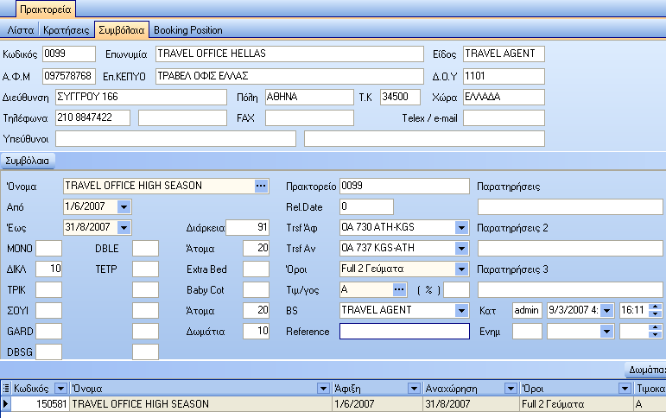

Για να δημιουργήσουμε ένα νέο συμβόλαιο θα πρέπει πρώτα να επιλέξουμε το πρακτορείο στο οποίο θα κάνουμε την καταχώρηση. Κατόπιν επιλέγουμε το tab συμβόλαια. Με insert δίνουμε την εντολή για νέα καταχώρηση.
Στο πεδίο ΟΝΟΜΑ συνήθως χρησιμοποιούμε την επωνυμία του πρακτορείου που αφορά στο συμβόλαιο και στην ένδειξη ΗIGH SEASON κλπ. Στα πεδία ΙΣΧΥΣ ΑΠΟ - ΕΩΣ δίνουμε τις ημερομηνίες για τις οποίες ισχύει το συμβόλαιο (όπως και στις κρατήσεις η ημερομηνία ΕΩΣ δεν περιλαμβάνεται στο συμβόλαιο).
Δημιουργούμε λοιπόν ένα συμβόλαιο για κάθε περίοδο του πρακτορείου, περίοδο που χαρακτηρίζεται όχι τόσο για τις τιμές (οι τιμές αφορούν το πρόγραμμα (ΤΙΜΟΚΑΤΑΛΟΓΟΙ) όσο για το αν έχουμε μεταβολή του πλήθους των δωματίων ή του RELEASE DATE ανά περίοδο.
Μπορούμε να έχουμε περισσότερα από ένα συμβόλαια για το ίδιο πρακτορείο και τις ίδιες ημερομηνίες.
Δίπλα από το πεδίο ΕΩΣ έχουμε την διάρκεια του συμβολαίου σε ημέρες.
TRANSFER ΑΦΙΞΗΣ και ΑΝΑΧΩΡΗΣΗΣ
Πεδία των οποίων η αξία που θα καταχωρήσουμε εδώ θα εμφανίζεται αυτόματα σε κάθε κράτηση ALLOTMENT που θα δημιουργούμε στις Kρατήσεις . Οι αξίες των πεδίων αυτών πρέπει να υπάρχουν στο αρχείο TRANSFERS (Κρατήσεις, Βοηθητικά Αρχεία , Transfer), οπότε και μπορούμε να χρησιμοποιήσουμε βελάκι για την ανεύρεση των κωδικών.
Στα επόμενα πεδία συμπληρώνουμε το πλήθος των ΔΩΜΑΤΙΩΝ ανά τύπο. Τα δωμάτια αυτά εμφανίζονται στην πρώτη στήλη των πλάνων ALLOTMENT . Δίπλα από τον τελευταίο τύπο δωματίων έχουμε και το σύνολο των δωματίων του
συμβολαίου.
ATOMA / EXTRA BED / BABY COTS
Tα πεδία συμπληρώνονται αυτόματα σύμφωνα με τις κατηγορίες και το πλήθος δωματίων που ζητήσαμε, αλλά και τους συντελεστές ατόμων ανά κατηγορία δωματίου. Ο αριθμός αυτός δεν είναι δεσμευτικός αλλά ενδεικτικός για το κάθε συμβόλαιο. Η αξία που θα χρησιμοποιήσουμε εδώ στο πεδίο ΟΡΟΙ θα εμφανίζεται αυτόματα σε κάθε κράτηση ALLOTMENT που δημιουργούμε στο ΚΡΑΤΗΣΕΙΣ. Στο πρόγραμμα αυτό περιγράφονται οι αξίες που μπορεί να έχει το πεδίο αυτό.
Όπως και οι όροι, έτσι και το πεδίο ΤΙΜΟΚΑΤΑΛΟΓΟΣ θα δίνει αυτόματα αξίες στις Kρατήσεις . Η συνήθης αξία για τα συμβόλαια είναι "A".
REFERENCE και ΠΑΡΑΤΗΡΗΣΕΙΣ αποτελούν πληροφοριακά στοιχεία για το συμβόλαιο.

BOOKING SOURCE
Πεδίο στο οποίο καταχωρούμε την πηγή προέλευσης της ή των κρατήσεων του συγκεκριμένου συμβολαίου. (βλ. ΒΟΟKING SOURCES)

RELEASE PERIOD
Συμπληρώνουμε τις ημέρες του RELEASE για το συμβόλαιο. Ο αριθμός αυτός των ημερών θα ελέγχεται στην ημερομηνία άφιξης, όταν καταχωρούμε κρατήσεις με κωδικό "Α".
Στα πεδία ΚΑΤΑΧΩΡΗΣΗ και ΔΙΟΡΘΩΣΗ έχουμε τον κωδικό την ημερομηνία και την ώρα ενημέρωσης των συμβολαίων.

ΑΚΥΡΩΣΗ ΣΥΜΒΟΛΑΙΟΥ
Εάν υπάρχουν κρατήσεις με κωδικό "Α" που αφορούν στο συμβόλαιο αυτό, εμφανίζεται το μήνυμα :
"ΥΠΑΡΧΕΙ ΚΡΑΤΗΣΗ ΑLLOTMENT ΓΙΑ ΑΥΤΟ ΤΟ ΣΥΜΒΟΛΑΙΟ"
Για να ακυρώσουμε το συμβόλαιο αυτό θα πρέπει πρώτα να ακυρώσουμε όλες τις κρατήσεις με κωδικό "Α" αυτού του πρακτορείου, για την περίοδο που ισχύει το συμβόλαιο και κατόπιν ν' ακυρώσουμε το συμβόλαιο.

ΕΠΑΝΑΛΗΨΗ ΣΥΜΒΟΛΑΙΟΥ
Εάν θέλουμε να επαναλάβουμε το συμβόλαιο και για άλλες ημερομηνίες και για να αποφύγουμε την διαδικασία της νέας εγγραφής, μπορούμε πιέζοντας το COPY να επαναλάβουμε το συμβόλαιο. Εμφανίζεται παράθυρο, που μας ζητάει ΙΣΧΥ του
νέου συμβολαίου και TRANSFERS αν υπάρχουν. Μπορούμε να ορίσουμε όσα συμβόλαια θέλουμε και με POST γίνεται η καταχώρησή τους στο αρχείο.

Booking positions

Για να καταχωρήσουμε booking position θα πρέπει να πρώτα να δημιουργήσουμε συμβόλαιο .
Επιλέγουμε το ΚΡΑΤΗΣΕΙΣ και κατόπιν ΠΡΑΚΤΟΡΕΙΑ

Επιλέγοντας το πρακτορείο από το δεύτερο επίπεδο της μάσκας (απλό αριστερό κλικ) οδηγούμαστε στο τρίτο TAB , συμβόλαια.

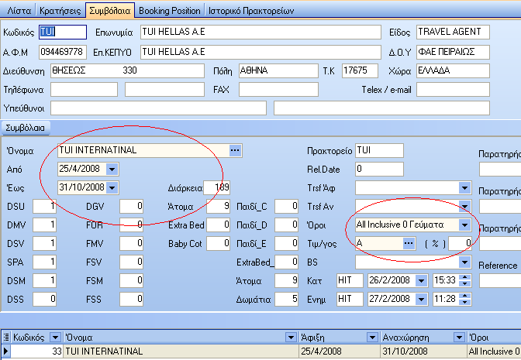

Επιλέγουμε το insert και συμπληρώνουμε τα υποχρεωτικά πεδία που είναι
ΟΝΟΜΑ – ΑΠΟ ΜΕΡΟΜΗΝΙΑ – Έως ΗΜΕΡΟΜΗΝΙΑ - ΟΡΟΙ – ΤΙΜΟΚΑΤΑΛΟΓΟΣ. Αριθμός δωματίων δεν είναι απαραίτητος αλλά αν θέλουμε να εμφανιστούν οι τύποι στα Booking Position θα πρέπει να έχουμε τουλάχιστον 1 σε κάθε τύπο..
Ολοκληρώνουμε την καταχώρηση με το POST.

Κατόπιν οδηγούμαστε στο τέταρτο TAB .

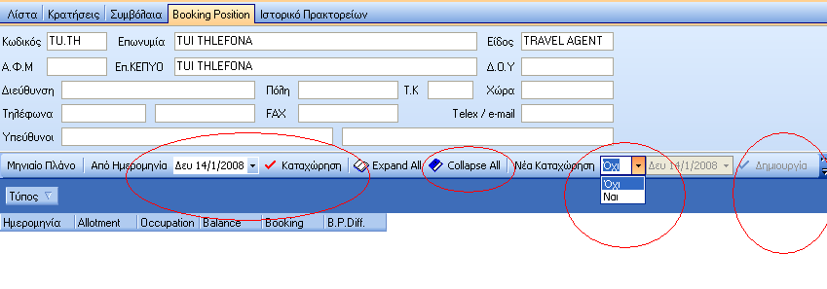

Στο πρώτο κυκλάκι αφορά την ημερομηνία που θέλουμε να καταχωρήσουμε
Στο δεύτερο κυκλάκι αφορά το σύμπτυξη των δωματίων εμφανίζοντας τους τύπους δωματίων χωρίς ανάλυση αν ημερομηνία.
Στην πρώτη ΜΟΝΟ καταχώρηση χρησιμοποιούμε την ΝΕΑ ΚΑΤΑΧΩΡΗΣΗ – ΝΑΙ που βρίσκεται στο τρίτο κυκλάκι.
Το τελευταίο κυκλάκι ενεργοποιείται μόνο στην πρώτη καταχώρηση Booking position. Σε κάθε διορθωτική κίνηση δεν το επιλέγουμε .

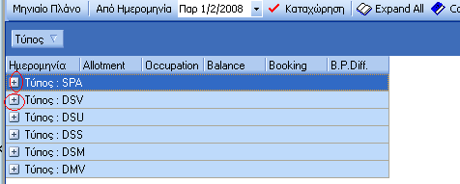

Για να γίνει η ανάλυση των δωματίων όσον αφορά τις ημερομηνίες κάνουμε ένα κλικ στο + δίπλα στον τύπο δωματίου.

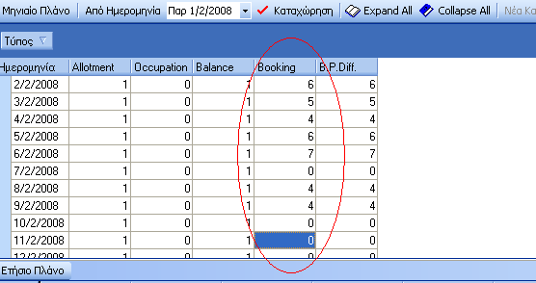

Συμπληρώνουμε την στήλη Booking Με τα δεδομένα μας.

Εύρεση κρατήσεων
Η επιλογή αυτή μας δίνει τη δυνατότητα να κάνουμε αναζήτηση οποιασδήποτε κράτησης ανεξαρτήτου status (in , out, παραμονή). Υπάρχει εύρεση κρατήσεων , δηλαδή τρόπος για εύκολη αναζήτηση με κριτήρια όνομα , είδος , ημερομηνία άφιξης αναχώρησης , τιμοκατάλογος, εθνικότητα , κωδικός, όροι, πρακτορείο. Συμπληρώνουμε έστω ένα στοιχείο και επιλέγοντας το ΕΥΡΕΣΗ ολοκληρώνεται η αναζήτηση. Η μάσκα αυτή δεν επιτρέπει την διόρθωση ή την ακύρωση .

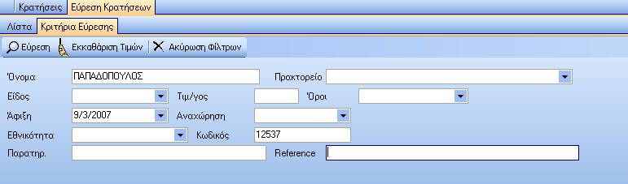

Πλάνο τύπου δωματίων

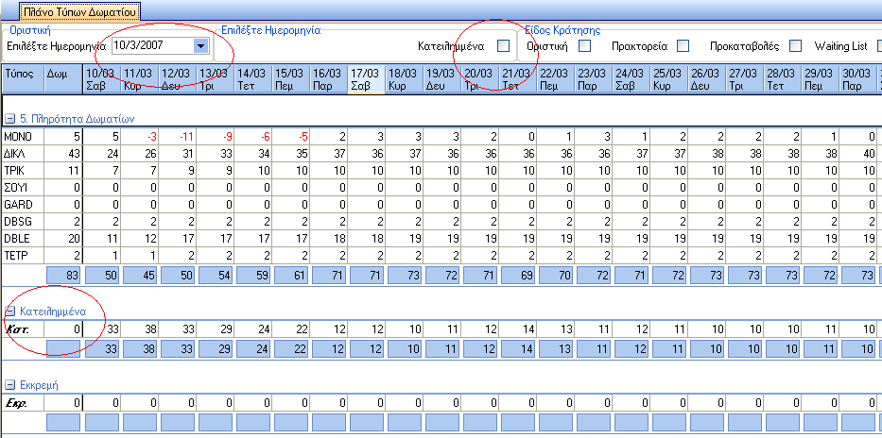

Ακυρωμένες κρατήσεις

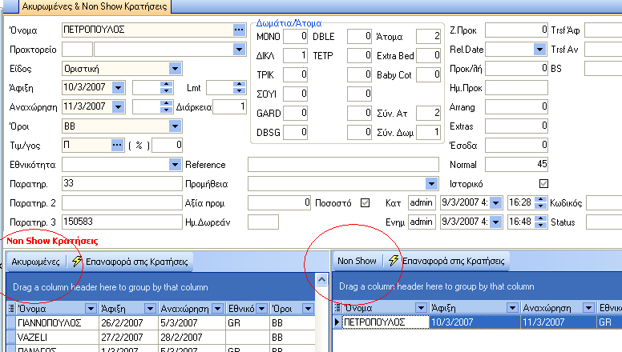

Η επιλογή αυτή μας εμφανίζει τις κρατήσεις που ακυρώθηκαν από το πρόγραμμα ΚΡΑΤΗΣΕΙΣ.(από την επιλογή Delete μέσα στις ΚΡΑΤΗΣΕΙΣ). Στη μάσκα αυτή υπάρχουν και οι κρατήσεις οι οποίες βγήκαν non show την ημέρα της άφιξη τους. (βλέπε ΑΦΙΞΕΙΣ)
Αναλυτικότερα θα λέγαμε πως μπορούμε να δούμε της ακυρωμένες κρατήσεις που έχουν έρθει από ακύρωση και αυτές που δεν εμφανίστηκαν χωρίς ειδοποίηση.
Η οθόνη είναι ίδια με αυτή των Κρατήσεων με την διαφορά ότι εδώ μπορούμε μόνο ,αφού ΑΝΑΖΗΤΗΣΟΥΜΕ κάποια ακυρωμένη κράτηση ή μια non show , είτε να την διαγράψουμε τελείως από το αρχείο μας, είτε να την ΕΠΑΝΑΦΕΡΟΥΜΕ σαν ενεργή στο αρχείο Κρατήσεων.
Στην περίπτωση ΕΠΑΝΑΦΟΡΑΣ της κράτησης, διορθώνουμε αν χρειάζεται τις ημερομηνίες και συμπληρώνουμε τις ΠΑΡΑΤΗΡΗΣΕΙΣ. Η κράτηση βρίσκεται πια στη μάσκα των κρατήσεων ή στη μάσκα των αφίξεων αν συμπληρώσαμε σημερινή ημερομηνία.

RECEPTION

Αφίξεις
Λίστα
Το πρόγραμμα αυτό εμφανίζει όλες τις κρατήσεις που έχουν σημερινή ημερομηνία άφιξης, για τις οποίες δεν έχει κλείσει ακόμα ο κύκλος εργασιών του REGISTRATION (διαδικασία άφιξης). Η μάσκα αυτή μας εμφανίζει τις κρατήσεις που η ημερομηνία άφιξης τους είναι ίδια με τη σημερινή. Η επιλογή αυτή είναι ίδια με αυτή των κρατήσεων.
Για να δημιουργήσουμε ΝΕΑ κράτηση-άφιξη, επιλέγουμε Insert και συμπληρώνουμε τα στοιχεία που απαιτούνται. Τα υποχρεωτικά πεδία έχουν διαφορετικό χρώμα . αν δεν συμπληρωθούν τα πεδία αυτά δεν μπορεί να ολοκληρωθεί η καταχώρηση.
Το όνομα της κράτησης αναφέρεται στο όνομα του πελάτη ή του group. Η καταχώρηση κράτησης είτε ενός δωματίου είτε πολλών γίνετε από την ίδια μάσκα και με τον ίδιο τρόπο.

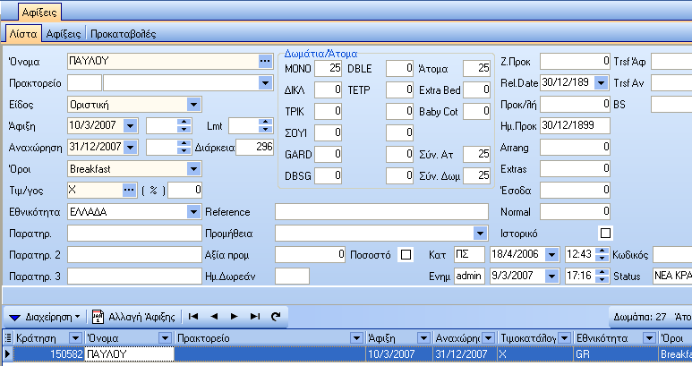

Σε περίπτωση που είναι πρακτορειακή η κράτηση , συμπληρώνουμε το όνομα του πρακτορείου από το εργαλείο που μας δίνουν τα windows (με το βελάκι δεξιά στο πεδίο). Εάν η κράτηση δεν ανήκει σε πρακτορείο το πεδίο αυτό παραμένει κενό.
Στο πεδίο ΕΙΔΟΣ επιλέγουμε μια από τις κάτωθι επιλογές :
ΟΡΙΣΤΙΚΗ
Αφορά τον μεμονωμένο πελάτη αλλά και τον πελάτη κάποιου πρακτορείου, με το οποίο δεν έχουμε συμβόλαιο τύπου ALLOTMENT.
ALLOTMENT
Η κράτηση αφορά ζήτηση από Allotment. Απαραίτητη προϋπόθεση είναι να έχει χρησιμοποιηθεί και το πεδίο ΠΡΑΚΤΟΡΕΙΟ, για να γίνει πλήρης έλεγχος αν έχουμε προηγουμένως καταχωρήσει το συμβόλαιο.

WAITING LIST / OPTIONS
Το "W" σημαίνει ότι η κράτηση βρίσκεται σε λίστα αναμονής (WAITING LIST) ή ότι υπάρχει κάποιο OPTION από τον πελάτη. Οι κρατήσεις αυτές λειτουργούν όπως και οι προκαταβολές, στα πλάνα.
ΑΦΙΞΗ - ΑΝΑΧΩΡΗΣΗ (απαραίτητα)
Οι ημερομηνίες άφιξης και αναχώρησης συμπληρώνονται υποχρεωτικά και ελέγχονται για την ορθότητα τους . Υπάρχουν μηνύματα τα οποία εμφανίζονται σε περίπτωση που κάποιο στοιχείο δεν ευσταθεί.

Ή

Επίσης οι ημ/νίες ελέγχονται και για την ύπαρξη ή όχι εγγραφής στο πρόγραμμα AGENDA. Αν υπάρχει εγγραφή που περιλαμβάνει τις ημ/νίες που έχουμε επιλέξει, ακολουθεί εμφάνιση μηνύματος στο κάτω μέρος της οθόνης.
Για κρατήσεις τύπου "Α" (ALLOTMENT), ελέγχεται η ισχύς του συμβολαίου αλλά και αν καλύπτονται οι ζητηθείσες ημερομηνίες από αυτές του συμβολαίου :
"ΟΙ ΗΜΕΡΟΜΗΝΙΕΣ ΒΡΙΣΚΟΝΤΑΙ ΕΚΤΟΣ ΣΥΜΒΟΛΑΙΩΝ".
Όταν βρισκόμαστε στην ημερομηνία ΑΝΑΧΩΡΗΣΗΣ έχουμε την επί πλέον δυνατότητα χρησιμοποιώντας πεδίο να δώσουμε τις ΝΥΚΤΕΣ ώστε να υπολογισθεί μόνη της η ημερομηνία αναχώρησης.
Για παράδειγμα ημερομηνία ΑΦΙΞΗ 27/08/06 .Αντί για ΑΝΑΧΩΡΗΣΗ συμπληρώνουμε το πεδίο ΔΙΑΡΚΕΙΑ (ΝΥΚΤΕΣ) 7 = 02/09/06
Οι ημερομηνίες επιλέγονται από το ειδικό ημερολόγιο που εμφανίζεται μόλις οδηγήσουμε το ποντίκι στο πεδίο άφιξη ή αναχώρηση.

tips
κατά τη διαδικασία της νέα καταχώρησης κράτησης, η εφαρμογή εμφανίζει αυτόματα την σημερινή ημερομηνία ως άφιξη και την αυριανή ως αναχώρησης.

ΩΡΑ ΑΦΙΞΗΣ / ΑΝΑΧΩΡΗΣΗΣ
Τα Πεδία αυτά συμπληρώνονται αυτόματα σύμφωνα με τις ώρες άφιξης και αναχώρησης του Registration. Μπορούμε όμως να επέμβουμε και να καταχωρήσουμε την ώρα που θα γίνει η άφιξη και η αναχώρηση . υπάρχουν reports τα οποία εκτυπώνουν τις ώρες για την διευκόλυνση των διαδικασιών ενός ξενοδοχείου.
LMT
Υπάρχει και η ώρα LIMIT για καθαρά ενδεικτικούς λόγους της συμφωνίας.

ΟΡΟΙ (απαραίτητο)
Οι όροι χωρίζονται σε πέντε κατηγορίες.
- RR ROOM RATE ONLY
- BB BED ΑND BREAKFAST
- ΗΒ* HALF BOARD (ΒΒ + ΓΕΥΜΑ ή ΔΕΙΠΝΟ)
* H0 Εάν θέλουμε το γεύμα να μετρηθεί την ημέρα αναχώρησης.
Η1 Εάν θέλουμε το γεύμα να μετρηθεί την ημέρα άφιξης.
- FB** FULL BOARD (ΒΒ + ΓΕΥΜΑ + ΔΕΙΠΝΟ)
** F0 Εάν θέλουμε να μετρηθούν 0 γεύματα στην άφιξη, 2 στην αναχώρηση.
F1 Εάν θέλουμε να μετρηθεί 1 γεύμα στην άφιξη, 1 στην αναχώρηση.
F2 Εάν θέλουμε να μετρηθούν 2 γεύματα στην άφιξη, 0 στην αναχώρηση.

- ΑΙ ALL INCLUSIVE
Νέος όρος Arrangement, ο οποίος μας δίνει την δυνατότητα παρακολούθησης και ενημέρωσης μιας συμπληρωματικής χρέωσης.
Π.χ. προσφορά τοπικού προϊόντος, κρασί ή αναψυκτικό ή οτιδήποτε άλλο έχει συμφωνηθεί μεταξύ Ξενοδοχείου - Πρακτορείου και Πελάτη.
ΑΙ FB + “EXTRA”
*A0: F0 + “EXTRAS”
*A1: F1 + “EXTRAS”
*A2: F2 + “EXTRAS”

Ανάλογα με τούς όρους που θα συμπληρώσουμε, θα γίνει και η πρόβλεψη των γευμάτων στο FORECAST.
Σε περίπτωση λανθασμένης εισαγωγής εμφανίζεται το ανάλογο μήνυμα.
Για τις κρατήσεις με κωδικό "Allotment" εμφανίζονται αυτόματα οι όροι που έχουμε εισάγει στο αντίστοιχο συμβόλαιο.

ΤΙΜΟΚΑΤΑΛΟΓΟΣ
Εδώ συμπληρώνουμε το είδος του τιμοκαταλόγου από τον οποίο θα προέλθουν οι τιμές χρέωσης των πελατών την ώρα της άφιξης. Το πρόγραμμα θα μας φέρει εδώ αυτόματα το γράμμα του τιμοκαταλόγου που έχουμε ορίσει στο γενικό αρχείο για τις οριστικές κρατήσεις και το γράμμα "Α" για τις κρατήσεις ALLOTMENT. Επιλέγοντας το …. εμφανίζεται παράθυρο με αναλυτικά όλους τους τιμοκαταλόγους του πρακτορείου, αν η κράτηση είναι ΑLLOTMENT ή τους κανονικούς αν είναι ΟΡΙΣΤΙΚΗ.

ΕΘΝΙΚΟΤΗΤΕΣ
Στο σημείο αυτό επιλέγουμε , αν τη γνωρίζουμε , την εθνικότητα των πελατών. Η καταχώρηση δεν είναι απαραίτητη αλλά αν καταχωρηθεί θα κάνει πιο εύκολη η ολοκλήρωση της άφιξης .

ΠΑΡΑΤΗΡΗΣΕΙΣ (Παρατηρήσεις 2 και Παρατηρήσεις 3 )
Αλφαριθμητικό πεδίο μήκους 180 χαρακτήρων στο οποίο μπορούμε να συμπληρώσουμε όλα εκείνα τα στοιχεία που θα μας βοηθήσουν στην περαιτέρω διαχείριση της κράτησης. Μπορούμε να καταχωρήσουμε λεπτομέρειες και πληροφορίες για την κράτηση . Υπάρχουν reports τα οποία εκτυπώνουν τις κρατήσεις με τα πεδία των παρατηρήσεων. Επιπλέον εμφανίζεται στη μάσκα των αφίξεων για την ενημέρωση τυχόν λεπτομερειών στην άφιξης.

ΔΩΜΑΤΙΑ / ΑΤΟΜΑ
Το πεδίο αυτό είναι υποχρεωτικό. Δηλώνουμε τον αριθμό των δωματίων (ανά τύπο) τα οποίο έχει η κράτηση . Πατώντας ένα απλό κλικ στο κουτάκι των ατόμων ενημερώνεται με το σύνολο των ατόμων , όπως έχουν δηλωθεί στο γενικό αρχείο(Βλέπε γενικό αρχείο). Μπορούμε να αλλάξουμε το σύνολο των ατόμων σύμφωνα με το πραγματικά. δεν υπάρχει όριο στα δωμάτια ή στα άτομα.

Εάν έχουμε αφήσει κενά τα δωμάτια, για να δημιουργήσουμε κράτηση για άφιξη ατόμου, θα εμφανισθεί η ερώτηση :
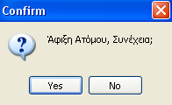
Με "Ν" για ΝΑΙ δηλώνουμε τέτοιου είδους κράτηση.

ΠΡΟΜΗΘΕΙΑ

Πεδίο στο οποίο μας δίνεται η δυνατότητα να «υπολογίσουμε» ποσό ή ποσοστό προμήθειας για την κράτηση καθώς και σε ποιόν δίνεται η προμήθεια. Το πεδίο είναι καθαρά ενημερωτικό, Δεν δημιουργεί κινήσεις προμήθειας στην Main Courante !!

REFERENCE
Aριθμός αναφοράς γράμματος, voucher, fax, κλπ. Κριτήριο το οποίο εμφανίζεται σε πολλές επιλογές της εφαρμογής. Επιπλέον εμφανίζεται στη μάσκα των αφίξεων για την ενημέρωση τυχόν λεπτομερειών στην άφιξης.

Ημέρες Δωρεάν
Στο πεδίο αυτό καταχωρούμε τις μέρες (νύχτες) που δεν θέλουμε να χρεωθεί η συγκεκριμένη κράτηση. Ανάλογα με τον αριθμό των δωρεάν ημερών , παύει να χρεώνει τις τελευταίες μέρες της παραμονής.

Τα πεδία arragment , extras, έσοδα ,normal ενημερώνονται αυτόματα με την ολοκλήρωση της καταχώρησης της κράτησης.
ΕΣΟΔΑ NORMAL
Ολοκληρώνοντας την κράτηση και πιέζοντας το πλήκτρο post για καταχώρηση ενημερώνονται αυτόματα τα νέα πεδία ΄Έσοδα, Normal.
Στο πεδίο ΄Έσοδα υπολογίζονται τα προβλεπόμενα έσοδα της κράτησης βάση του τιμοκαταλόγου που έχουμε ορίσει.
Στο πεδίο Normal υπολογίζονται τα έσοδα που θα είχαμε στην κράτηση αν χρησιμοποιούσαμε τον τιμοκατάλογο Ν δηλαδή τις Τιμές Πόρτας(απαιτείται η ύπαρξη Τιμοκαταλόγου . βλέπε main courante\τιμοκατάλογοι).

ΚΑΤΑΧΩΡΗΣΗ
Εδώ συμπληρώνεται ο κωδικός του χρήστη η ημερομηνία και η ώρα της καταχώρησης.

ΕΝΗΜΕΡΩΣΗ
Εδώ συμπληρώνεται ο κωδικός του χρήστη η ημερομηνία και η ώρα της διόρθωσης της κράτησης. Στο σημείο αυτό βλέπουμε μόνο τον τελευταίο χρήστη που έκανε διόρθωση.

TRSF ΑΦΙΞΗΣ / ΑΝΑΧΩΡΗΣΗΣ
Αν υπάρχει TRANSFER να εκτελεστεί από εμάς, ενημερώνουμε τα συγκεκριμένα πεδία. Μπορούμε να αναζητήσουμε από το βελάκι ή για νέα καταχώρηση μπορούμε να επιλέξουμε με δεξί κλικ επάνω στο πεδίο Transfer την επιλογή ΝΕΑ ΕΓΓΡΑΦΗ. Καταχωρούμε τον κωδικό , την περιγραφή και την ώρα του transfer.(Για μαζικές καταχωρήσεις νέων transfer επιλέγουμε Κρατήσεις-Βοηθητικά Αρχεία – transfer).
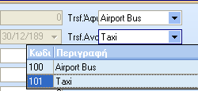

BOOKING SOURCE
Πεδίο στο οποίο καταχωρούμε την «πηγή προέλευσης κράτησης».
Πρώτα, βέβαια, θα πρέπει να ενημερώσουμε το αρχείο Booking Sources με εγγραφές στην επιλογή Κρατήσεις - Βοηθητικά Αρχεία – Booking Sources. Με δεξί κλικ και Νέα Εγγραφή μπορούμε άμεσα να δημιουργήσουμε και αν επιλέξουμε το booking source.
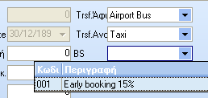

Α/Α
Ολοκληρώνοντας την καταχώρηση δημιουργείται αυτόματα ο αύξων αριθμός της κράτησης του αρχείου (αριθμός για αρχειοθέτηση). Είναι μοναδικός και αναγράφεται σε όλα τα πλάνα του προγράμματος.

STATUS
Στο πεδίο αυτό αναγράφεται η κατάσταση στην οποία μπορεί να είναι μια κράτηση. Τα status είναι ΝΕΑ ΚΡΑΤΗΣΗ και ROOMING LIST.

Η οθόνη των κρατήσεων χωρίζεται σε δύο επίπεδα. Το πρώτο αναγράφει με λεπτομέρειες την κράτηση που έχουμε καταχωρήσει ή έχουμε επιλέξει να δούμε. Το δεύτερο επίπεδο μας αναγράφει όλες τις κρατήσεις στις οποίες η ημερομηνία άφιξης είναι ίδια με τη σημερινή αλλά με τη μορφή λίστας. Οι στήλες είναι κινούμενες και προσαρμόζονται με τη ανάγκη του χρήστη. Μπορεί να μετακινηθεί ένα πεδίο στην αρχή της λίστας και να γίνει ταξινόμηση σύμφωνα με αυτό το πεδίο. Η αρχική ταξινόμηση είναι ανά κωδικό (α/α)της κράτησης. Τοποθετώντας όμως πρώτα την ημερομηνία άφιξης η παρουσίαση των κρατήσεων θα γίνει από την πιο πρόσφατη σε άφιξη κράτησης κ.ο.κ. Υπάρχει και η δυνατότητα να κάνουμε ταξινόμηση ομαδοποιώντας τις κρατήσεις σύμφωνα με κάποιο πεδίο. Αυτό μπορεί να επιτευχθεί αν τοποθετήσουμε ένα πεδίο στο επάνω σημείο του δευτέρου επιπέδου. Όλες οι κινήσεις γίνονται με τη βοήθεια του ποντικού και μαρκάροντας το πεδίο με το αριστερό κλικ. Για να διορθώσουμε μια εγγραφή (κράτηση) , τη μαρκάρουμε στο δεύτερο επίπεδο και απλά με το ποντίκι επιλέγουμε το σημείο το οποίο θέλουμε να διορθώσουμε. Για την ολοκλήρωση της διόρθωσης, επιλέγουμε το Post. Αυτόματα ενημερώνεται το πεδίο ΕΝΗΜΕΡΩΣΗ με τον κωδικό του χρήστη που έκανε τη διόρθωση.

Αφίξεις

Προκαταβολές

Παραμονές
λίστα πελατών
πελάτες
λογαριασμοί
special
λίστα παραμονών

Αναχωρήσεις

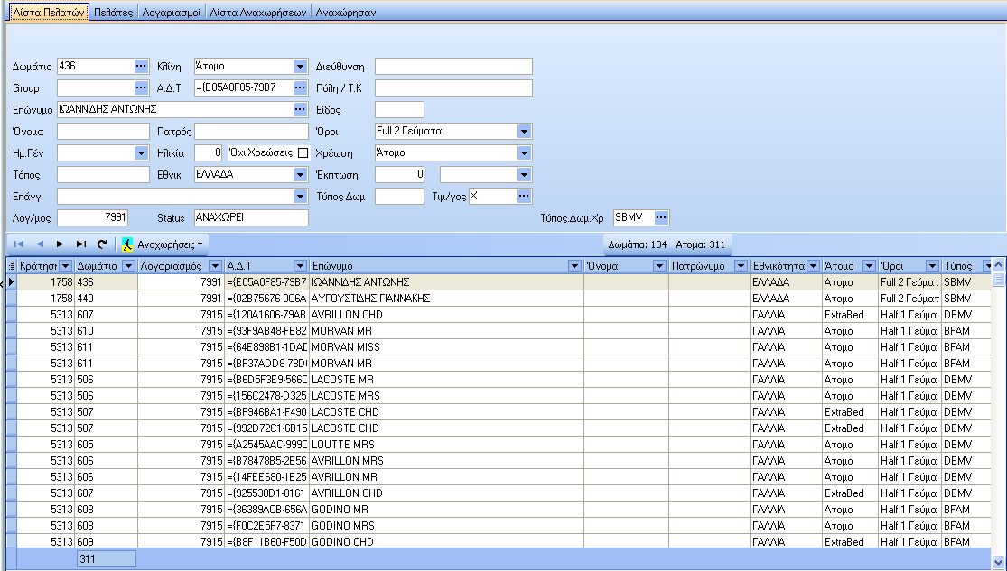

Υπάρχουν τέσσερις επιλογές.

- Λίστα Πελατών
- Πελάτες
- Λογαριασμοί
- Λίστα Αναχωρήσεων
- Αναχώρησαν

Στην Λίστα πελατών περιέχονται όλες οι πληροφορίες για τους πελάτες που είναι στο ξενοδοχείο (Register)
Υπάρχει το κουμπί ‘Αναχωρήσεις’. Με αυτό υπάρχουν δύο επιλογές

1.Όλων όπου αναχωρεί τους πελάτες για τους οποίους έχει γίνει η έκδοση λογαριασμού και
2. Επιλεγμένου άπυ αναχωρεί τον επιλεγμένο πελάτη από την λίστα.

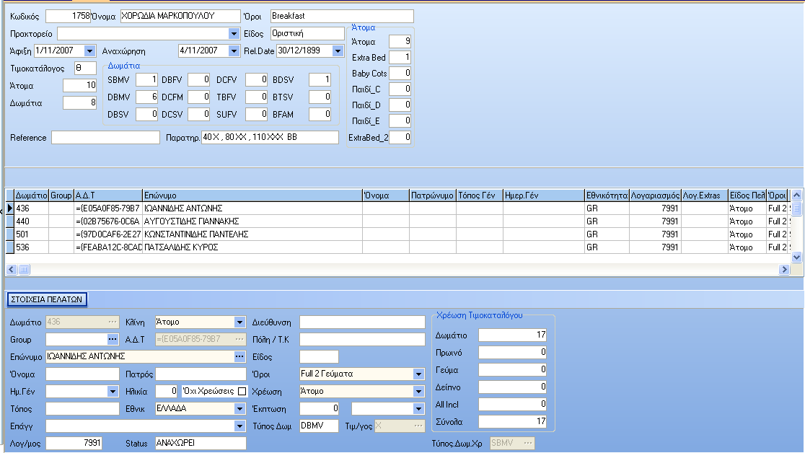

Σε αυτή την επιλογή μπορεί ο χρήστης να διαχειριστεί τα στοιχεία συγκεκριμένου πελάτη συγκεκριμένης κράτησης. Τα στοιχεία της κράτησης εμφανίζονται στο πάνω μέρος της οθόνης ενώ στο κέντρο μπορούμε να επιλέξουμε τον πελάτη που θέλουμε να διαχειριστούμε. Στο τέλος της οθόνης είναι τα στοιχεία του πελάτη που μπορούμε να διαχειριστούμε. Το δωμάτιο, ο τιμοκατάλογος, ο τύπος δωματίου χρέωσης και ο αριθμός δελτίου ταυτότητας δεν διαχειρίζονται από αυτό το σημείο.

Σε αυτή την μάσκα διαχειριζόμαστε τους λογαριασμούς του πελάτη που έχουμε επιλέξει. Στην αρχή της οθόνης φαίνονται τα στοιχεία της κράτησης και ο λογαριασμοί που ανήκουν σε αυτήν. Στην αριστερή πλευρά της οθόνης υπάρχουν οι κινήσεις ημέρας για τον λογαριασμό. Μπορούμε να προσθέσουμε μια καινούργια πατώντας το πλήκτρο ‘Insert’. Αμέσως ενημερώνεται ο Λογαριασμός και το δωμάτιο. Στη συνέχεια επιλέγουμε τμήμα και είδος κίνησης (‘Χρέωση’,’Πίστωση’,’Έκπτωση’). Βάζουμε το ποσό στο αντίστοιχο πεδίο. Αν θέλουμε μπορούμε να επιλέξουμε ή να βάλουμε ‘Ειδικό Παραστατικό’ και αριθμό. Αν έχουμε επιλέξει Μεταφορά σε Χρεώστη ή Πιστωτική Κάρτα τότε στο σημείο Χρεώστης βάζουμε το όνομα του χρεώστη ή της Κάρτας. Τέλος Επιλέγουμε αν η κίνηση μας αφορά Arrangement.
Με το πλήκτρο ‘Delete’ μπορούμε να διαγράψουμε μια κίνηση. Αν η κίνηση έχει Ειδικό Παραστατικό τότε δεν μπορεί να διαγραφή. Με το πλήκτρο ‘Post’ καταχωρούμε την εγγραφή μας ενώ με το ‘Cancel’ ακυρώνουμε τις επιλογές μας.
Στην δεξιά πλευρά της οθόνης βλέπουμε όλη την κίνηση του λογαριασμού. Έχουμε τις ακόλουθες επιλογές
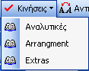
Αναλυτικές : βλέπουμε αναλυτικά όλες τις κινήσεις του Λογαριασμού
Arrangement : βλέπουμε μόνο τις κινήσεις Arrangement
Extras : βλέπουμε μόνο τις κινήσεις Extras.
Τέλος στο κάτω μέρος της οθόνης βρίσκονται οι Προκαταβολές τις κράτησης.
Το πλήκτρο ‘Έκδοση Λογαριασμού’ μας παραπέμπει στην έκδοση λογαριασμού όπως το Πλάνο του Ερμή.

Λίστα Αναχωρήσεων

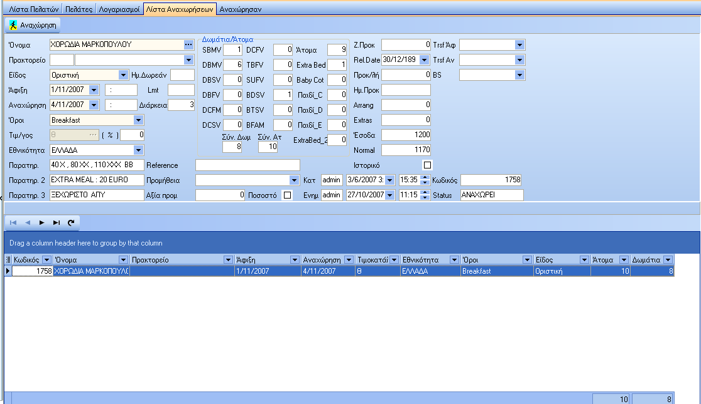
Σε αυτή την μάσκα έχουμε τα στοιχεία της κράτησης. Μπορούμε να κάνουμε αλλαγή αναχώρησης επιλέγοντας μια νέα ημερομηνία στην αναχώρηση και αποδεχόμενοι τις αλλαγές μας γράφεται βιβλίο πόρτας
Το πλήκτρο ‘Αναχώρηση’ αναχωρεί την κράτηση αν έχουν ολοκληρωθεί οι εκδώσεις των λογαριασμών της.

Αναχώρησαν

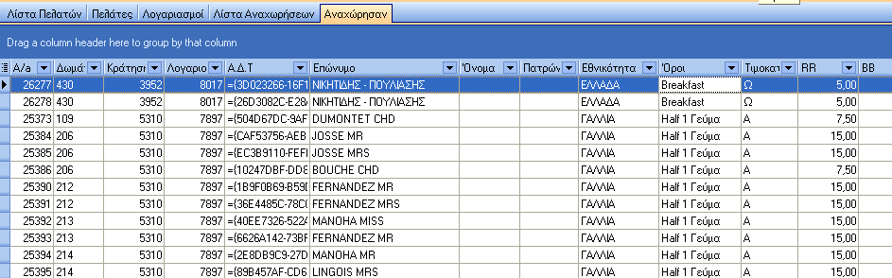

Τέλος σε αυτήν την μάσκα βλέπουμε τους πελάτες που αναχώρησαν σήμερα μέχρι τώρα.

Πελάτες
Λογαριασμοί
Λίστα αναχωρήσεων
Αναχώρησαν

Πλάνο
Πλάνο Ερμής
Room Rack

MAIN COURANTE

Τιμοκατάλογος

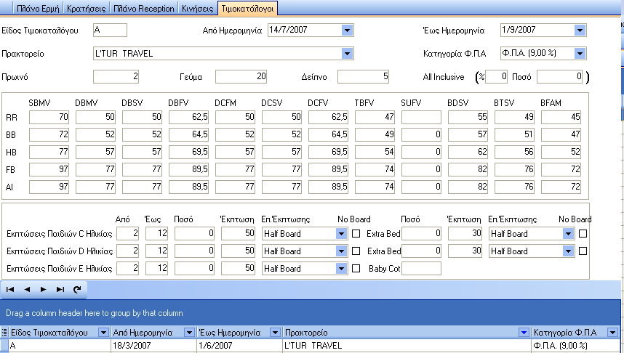

Είδος Τιμοκαταλόγου.
Δέχεται μόνο ελληνικά κεφαλαία γράμματα. Από το Α έως το Ζ αναφέρονται στους πρακτορειακούς τιμοκατάλογους. Τα γράμματα Χ και Φ χρησιμοποιούνται από το πρόγραμμα και δεν μπορεί να τα διαχειριστεί ο χρήστης. Κάθε πρακτορειακός τιμοκατάλογος απαιτεί και κωδικός πρακτορείου.
Από ημερομηνία.
Είναι η ημερομηνία έναρξης του τιμοκαταλόγου. Από αυτήν την ημερομηνία ξεκινάει και η χρέωση του πελάτη.
Έως ημερομηνία.
Είναι η ημερομηνία λήξης του τιμοκαταλόγου. Προσοχή η ημερομηνία αυτή δεν χρεώνει τον πελάτη.
Πρακτορείο.
Όταν ο τιμοκατάλογος είναι από Α μέχρι το Ζ τότε απαιτείται τιμή για αυτό το πεδίο.
Κατηγορία ΦΠΑ.
Σε ποιο ΦΠΑ θα γίνονται οι χρεώσεις στο κλείσιμο ημέρας.
Πρωινό. Η τιμή του πρωινού
Γεύμα. Η τιμή του γεύματος
Δείπνο. Η τιμή του δείπνου.
All Inclusive. % η αναλογία σε ποσοστό για το All Inclusive. Π.χ. αν το συνολικό ποσό χρέωσης είναι 100 euro και το ποσοστό είναι 20% τότε η χρέωση του All Inclusive θα είναι 120 euro. Αν υπάρχει ποσό τότε στους όρους του Full Board προστίθεται το ποσό που αναγράφεται.
Στην συνέχεια βρίσκονται οι τύποι δωματίων και οι όροι. Κάθε όρος υπολογίζεται από την τιμή του Δωματίου (RR) προσθέτοντας το πρωινό (BB) το γεύμα (HB) το δείπνο (FB) και τον υπολογισμό του All Inclusive.
Παιδιά C,D,E.
Το από είναι πληροφοριακό και αναφέρεται στην ηλικία έναρξης του παιδιού ενώ το έως στην λήξη. Το ποσό αντικαθιστά τη χρέωση του Δωματίου (RR). Το ποσοστό έχει την φιλοσοφία του All Inclusive. Το επίπεδο έκπτωσης αναφέρεται στον μέγιστο όρο στον οποίο θα γίνεται η έκπτωση. Π.χ. αν το επίπεδο είναι Full Board
Αν ο πελάτης έχει όρους μέχρι Full Board τότε σε όλους τους όρους του θα γίνεται έκπτωση.
Αν έχει All Inclusive τότε μέχρι τους όρους Full Board θα γίνει έκπτωση και οι όροι All Inclusive θα χρεωθούν κανονικά.
Η ίδια φιλοσοφία είναι και για τα Extra bed.
Το πεδίο No Board αναφέρεται στο αν το ποσό θα αντικαταστήσει το Δωμάτιο και θα χρεωθούν κανονικά τα υπόλοιπα τμήματα ή αν το ποσό θα χρεωθεί σαν δωμάτιο (RR). Π.χ. αν είναι το ποσό 10 euro και το πεδίο No Board είναι ενεργοποιημένο τότε η χρέωση στο κλείσιμο θα είναι 10 euro αλλιώς η χρέωση θα είναι 10 euro σαν δωμάτιο συν το ποσό των όρων που έχει ο πελάτης.
Γι α το baby Cot η τιμή που υπάρχει θα είναι και η χρέωση το βράδυ.

Κινήσεις λογαριασμών
Χρεώσεις
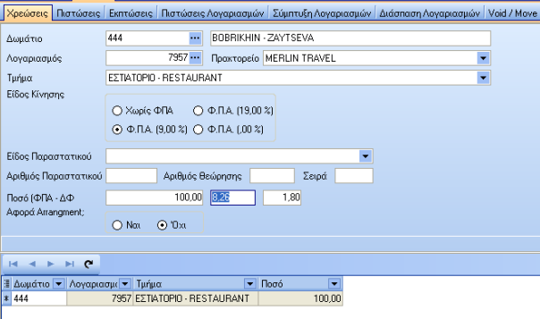
Η μάσκα αυτή χρησιμοποιείται για τις χρεώσεις ημέρας από τον χρήστη. Για περισσότερες πληροφορίες αναφερθείτε στη έκδοση λογαριασμού.
Πίστωση και Έκπτωση οι μάσκες είναι αντίστοιχες και οι λειτουργίες τους αναφέρονται αναλυτικά στην έκδοση Λογαριασμού.

Πιστώσεις

Εκπτώσεις
Πιστώσεις λογαριασμών

Σύμπηξη λογαριασμών

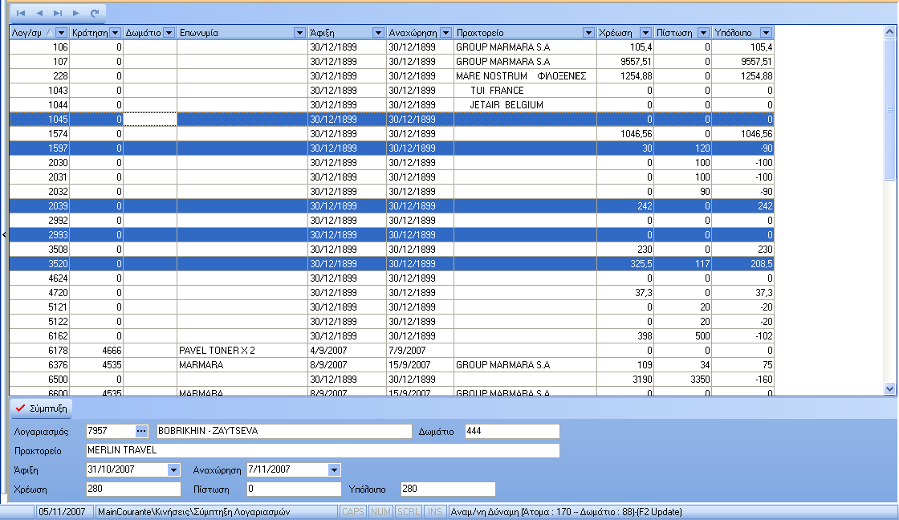

Από την επιλογή αυτή μπορούμε να συμπτύξουμε έναν ή περισσότερους λογαριασμούς σε έναν άλλο. Από την λίστα των λογαριασμών μπορούμε να επιλέξουμε ποιου θέλουμε (πατώντας το πλήκτρο ctrl και κάνοντας κλικ με το βελάκι του ποντικιού επιλέγουμε περισσότερους από έναν λογαριασμό). Κάτω από το πλήκτρο ‘Σύμπτυξη’ υπάρχουν τα στοιχεία του λογαριασμού στον οποίο θα γίνει η σύμπτυξη. Πατώντας τις τελείες έχουμε την δυνατότητα να επιλέξουμε έναν ενεργό λογαριασμό (το ίδιο γίνεται και αν γράψουμε τον αριθμό του λογαριασμού). Τέλος πατώντας το πλήκτρο ‘Σύμπτυξη’ οι κινήσεις των επιλεγμένων λογαριασμών θα μεταφερθούν στον λογαριασμό στον οποίο γίνεται η σύμπτυξη.

Διάσπαση λογαριασμών

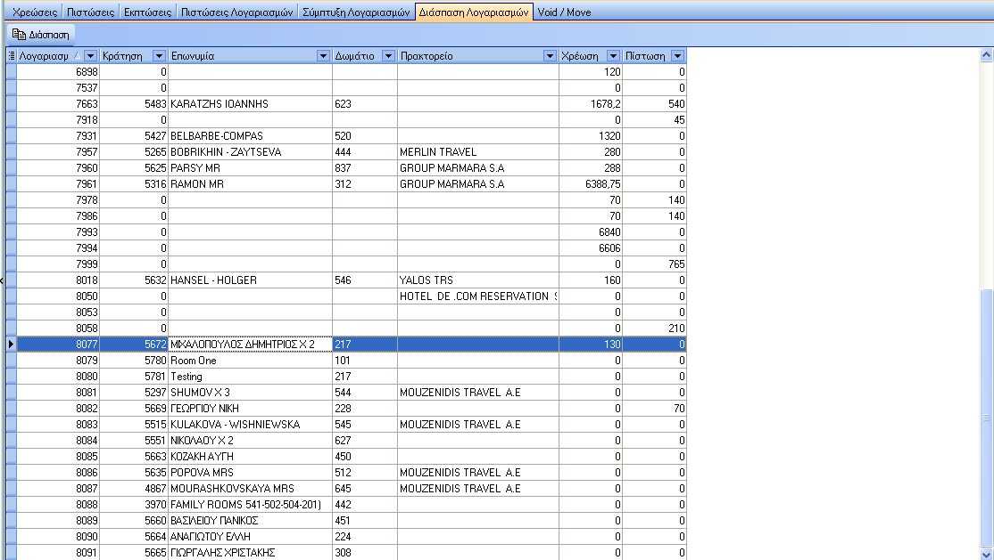

Διάσπαση Λογαριασμού
Η κεντρική μάσκα της διάσπαση είναι η παραπάνω. Μπορούμε να επιλέξουμε έναν λογαριασμό κάθε φορά και πατώντας το πλήκτρο διάσπαση εμφανίζεται η ακόλουθη οθόνη.
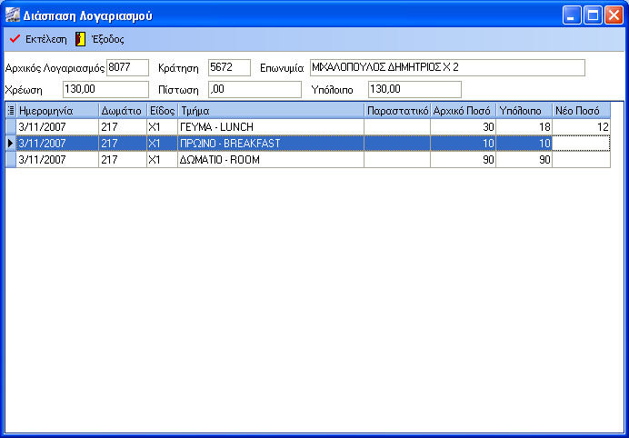
Στην αρχή της μάσκας φαίνονται τα στοιχεία λογαριασμού. Στην λίστα των κινήσεων υπάρχουν οι επιλογές
Ημερομηνία, δωμάτιο, είδος κίνησης, τμήμα, παραστατικό, Αρχικό ποσό, Υπόλοιπο και νέο ποσό.
Επιλέγουμε στην θέση Νέο Ποσό το ποσό που θέλουμε να διασπάσουμε για κάθε μια εγγραφή ξεχωριστά και αμέσως ενημερώνεται το υπόλοιπο. Πατώντας το πλήκτρο ‘Διάσπαση’ και μετά την ερώτηση ‘Να γίνει η διάσπαση του λογαριασμού’ δημιουργείται ένας νέος λογαριασμός και εμφανίζεται ενημερωτικό μήνυμα με τον αριθμό του λογαριασμού. Τα ποσά που υπάρχουν στον νέο λογαριασμό είναι αυτά που βρίσκονται στα πεδία ‘Νέο Ποσό’.
Αμέσως μετά η φόρμα κλείνει. Με το πλήκτρο ‘Έξοδος’ κλείνει η φόρμα και ακυρώνονται οι επιλογές μας.

Void / Move
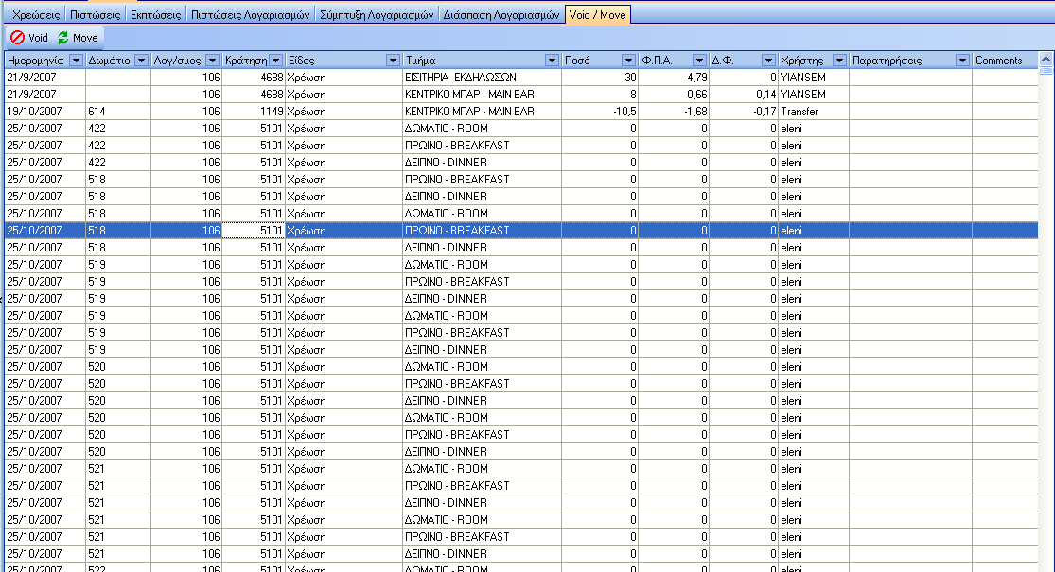
Με αυτήν την επιλογή μας μπορούμε να μεταφέρουμε μια κίνηση από έναν λογαριασμό ή δωμάτιο σε ένα άλλο (move) ή να την ακυρώσουμε (Void).
Void
Επιλέγοντας μια κίνηση από την λίστα και πατώντας το πλήκτρο Void γίνεται η ερώτηση ‘Να γίνει η ακύρωση της εγγραφής;’. Αν επιλέξουμε Ναι τότε στις σημερινές κινήσεις δημιουργείται μια νέα ίδια κίνηση αλλά με αντίθετα πρόσημα. Το status της παλιάς κίνησης γίνεται ‘άκυρο’ και εξαφανίζεται από την λίστα. Αυτό έχει σαν αποτέλεσμα το σημερινό ισοζύγιο μας να μειωθεί κατά το πόσο της ακύρωσης.
Move
Έχοντας επιλέξει μια κίνηση από την λίστα και πατώντας το move τότε εμφανίζεται η ακόλουθη φόρμα
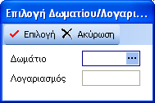
Από τις τελείες επιλέγουμε σε ποιο δωμάτιο / λογαριασμό θα μεταφερθεί η κίνηση. Με το πλήκτρο ‘Επιλογή’ αλλάζει το δωμάτιο και ο λογαριασμός της εγγραφής. Η ημερομηνία ή το ποσό δεν αλλάζει οπότε το ισοζύγιο μας δεν χρειάζεται καμία ενημέρωση. Η νέα εγγραφή εμφανίζεται ως ακολούθως
Όπου εμφανίζεται από ποιο δωμάτιο και λογαριασμό έχει προέλθει (From Rm 519 Acc 106)

Ταμειακή κατάσταση

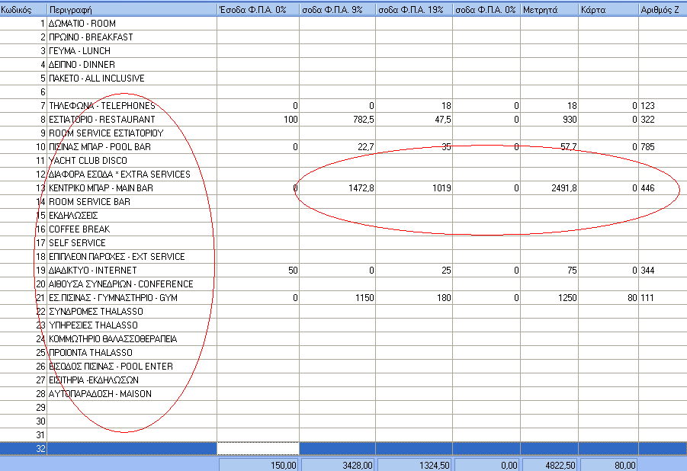

Σε αυτή την μάσκα υπάρχουν τα τμήματα (50) του προγράμματος. Υπάρχουν οι κατηγορίες του ΦΠΑ και τα μετρητά και πιστωτική κάρτα. Εδώ μπορούμε να καταχωρήσουμε τι μετρητά έχουμε από τα τμήματα. Σημαντικό είναι το σύνολο των χρεώσεων του ΦΠΑ να είναι ίσο με το σύνολο των μετρητών συν των πιστωτικών καρτών. Ο Αριθμός Ζ είναι ο αριθμός Ζ της ταμειακής μηχανής. Η ίδια φόρμα υπάρχει και στο κλείσιμο ημέρας.
Με το πλήκτρο ‘Καταχώρηση’ αποδεχόμαστε τις αλλαγές μας, με την ‘Διαγραφή’ μηδενίζουμε τις τιμές, με την ‘Ακύρωση’ ακυρώνουμε τις επιλογές μας και με την ‘Έξοδο’ κλείνουμε την φόρμα.

Κινήσεις Χρεωστών
Μεταφορά σε χρεώστη
Κινήσεις χρεωστών

Από το πλάνο Ερμής επιλέγουμε τις ΚΙΝΗΣΕΙΣ ΧΡΕΩΣΤΩΝ
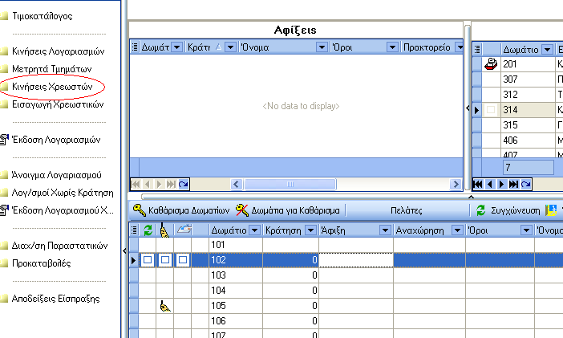

Από τη μάσκα που μας ανοίγει επιλέγουμε το δεύτερο TAB

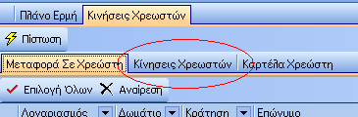

Η μάσκα αυτή σπάει στα δύο.
Στο πρώτο επίπεδο αναζητούμε το πρακτορείο ή εταιρεία και στο δεύτερο κάνουμε την κίνηση. Πιο αναλυτικά ..

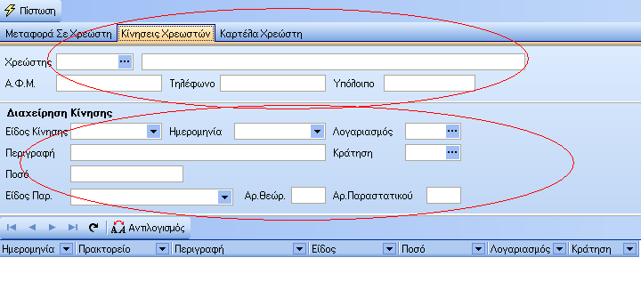

Στο πρώτο κύκλο αναζητούμε το πρακτορείο ή εταιρία επιλέγοντας τις … δίπλα στο χρεώστη.

Η μάσκα που εμφανίζεται είναι η εξής.

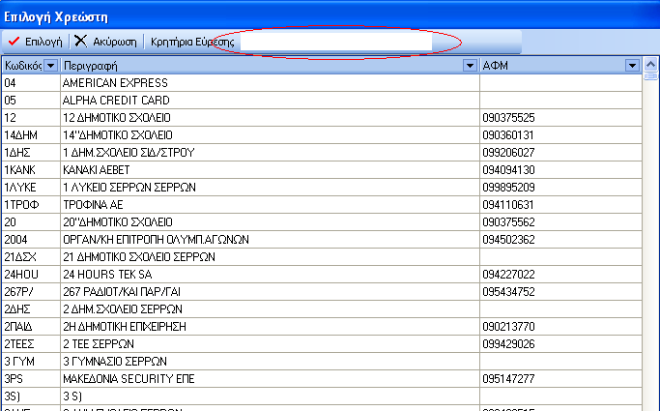

Πατώντας ένα απλό κλικ (αριστερό) στη στήλη με την οποία θα κάνουμε την επιλογή, γράφοντας το τίτλο στα κριτήρια εύρεσης κάνουμε την αναζήτηση. Μόλις βρούμε αυτό που θέλουμε κάνουμε ΕΠΙΛΟΓΗ.

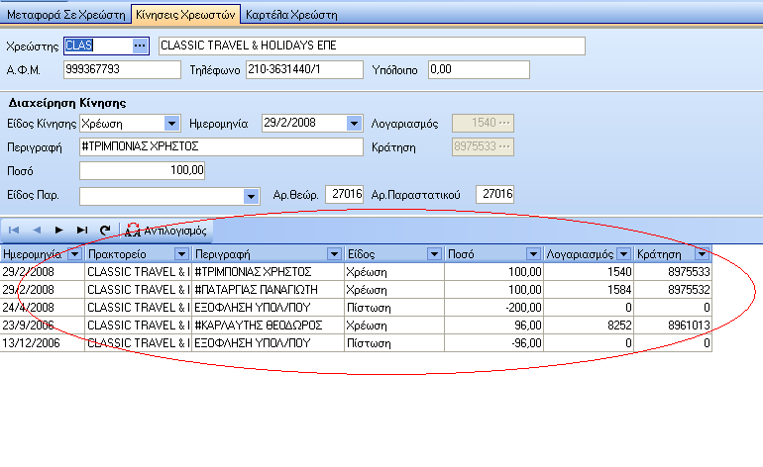

Εμφανίζονται όλες οι κινήσεις του συγκεκριμένου χρεώστη στο κάτω επίπεδο. Εμείς θέλουμε να κάνουμε νέα καταχώρηση οπότε επιλέγουμε το INSERT .
Με την κίνηση αυτή η ΔΙΑΧΕΙΡΙΣΗ ΚΙΝΗΣΗΣ εμφανίζεται κενή.

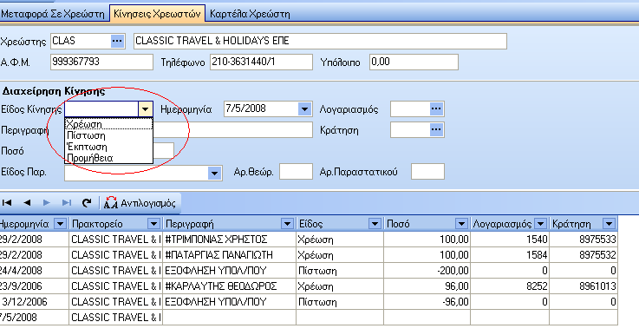

Στο είδος κίνησης επιλέγουμε το ΠΙΣΤΩΣΗ. Το επόμενο πεδίο το οποίο όμως δεν είναι υποχρεωτικό είναι το ΠΕΡΙΓΡΑΦΗ. Τέλος συμπληρώνουμε το ΠΟΣΟ της πίστωσης

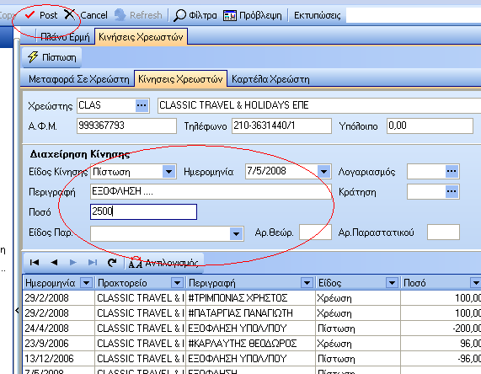

Ολοκληρώνουμε την καταχώρηση με το POST.

Καρτέλα χρεώστη
Για την άμεση όμως ενημέρωση όλων των κινήσεων ενός πρακτορείου (περιλαμβανομένου των παλαιών ετών), υπάρχει η επιλογή καρτέλα χρεώστη. Αφού έχουμε αναζητήσει τον χρεώστη μας από την υποεπιλογή κινήσεις χρεωστών , επιλέγουμε την καρτέλα και βλέπουμε όλες τις κινήσεις του. Βοηθητικό στοιχείο είναι η αναζήτηση από τους τίτλους των στηλών.

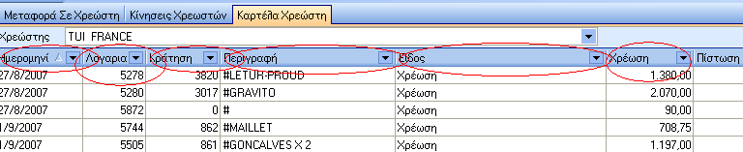

Έκδοση λογαριασμών
Άνοιγμα λογαριασμού
Λογαριασμοί χωρίς κράτηση
χρέωση
πίστωση
έκπτωση

Έκδοση λογαριασμού χωρίς κράτηση
Άνοιγμα Λογαριασμού
Με αυτήν την επιλογή μπορούμε να ανοίξουμε έναν λογαριασμό ο οποίος δεν αναφέρεται σε πελάτη του ξενοδοχείου (Register) αλλά είναι απλά ένας λογαριασμός για να μπορούμε να χρεώνουμε από τα τμήματα μας μέσω του Transfer ή να κάνουμε εμείς μια χρέωση με το χέρι. Η φόρμα για το άνοιγμα του λογαριασμού είναι η ακόλουθη
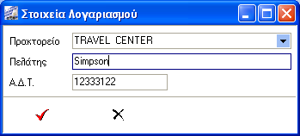
Στο πεδίο ‘Πρακτορείο’ επιλέγουμε το πρακτορείο στο οποίο θα ανήκει ο λογαριασμός, στο πεδίο ‘Πελάτης’ το όνομα του πελάτη και στο πεδίο ‘Α.Δ.Τ.’ το Α.Φ.Μ ή την Ταυτότητα του. Κανένα από αυτά τα πεδία δεν είναι υποχρεωτικά. Πατώντας το πλήκτρο επιλογή (Το κόκκινο Check) εμφανίζεται ο αριθμός του λογαριασμού που ανοίχτηκε.

Λογ/σμοί Χωρίς Κράτηση
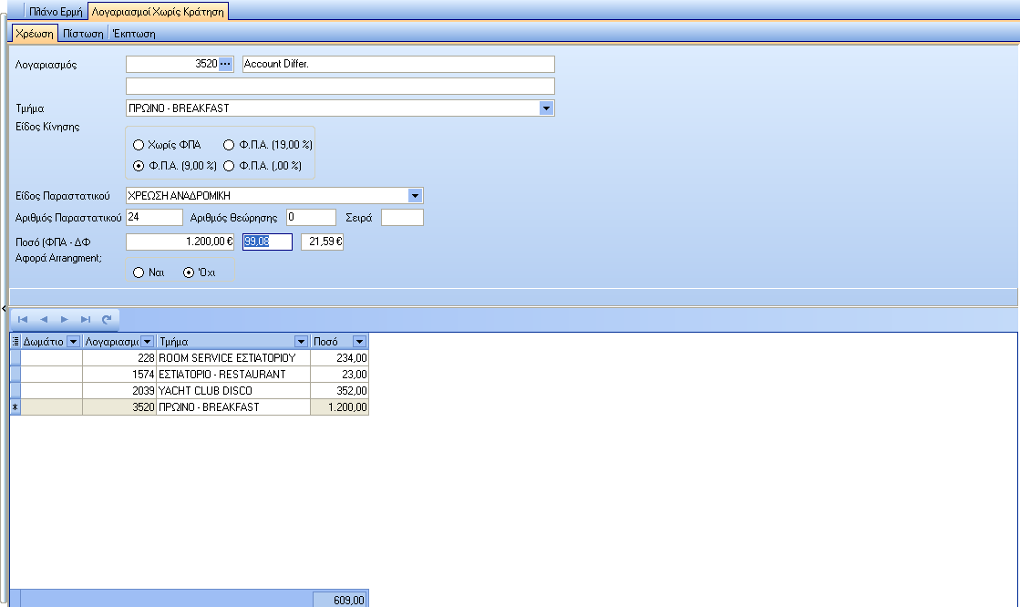
Από αυτή την επιλογή μπορούμε να διαχειριστούμε τους λογαριασμούς που ανοίξαμε από το ‘Άνοιγμα Λογαριασμού’. Μπορούμε να κάνουμε ‘Χρεώσεις’, ‘Πιστώσεις’ και ‘Εκπτώσεις’. Η διαδικασία είναι ακριβώς ίδια με αυτήν που αναλύθηκε στο σημείο ‘Κινήσεις Λογαριασμού’. Πατώντας το πλήκτρο ‘Insert’ και επιλέγοντας τον λογαριασμό, το τμήμα που θέλουμε να χρεώσουμε , για τις χρεώσεις και τις εκπτώσεις, και το ποσό, τα παραπάνω στοιχεία είναι απαραίτητα για να γίνει η κίνηση, έχουμε έτοιμη για καταχώρηση την κίνηση που θα γίνει για τον συγκεκριμένο λογαριασμό.
Στις ‘Πιστώσεις’ μπορούμε να επιλέξουμε μεταξύ των
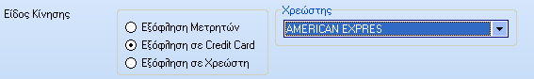
Εξόφληση Μετρητών, Σε Credit Card και σε Χρεώστη. Αν επιλέξουμε Credit Card και Χρεώστη είμαστε υποχρεωμένοι να δηλώσουμε και το πεδίο Χρεώστης ώστε να γίνει και η αντίστοιχη κίνηση στην καρτέλα του Χρεώστη μας.
Επιλέγοντας μια εγγραφή από το Grid, μπορούμε να την επεξεργαστούμε ή να την διαγράψουμε. Αυτό γίνεται γιατί οι κινήσεις που εμφανίζονται σε αυτό το σημείο αφορούν την σημερινή ημέρα και δεν έχουν γραφτεί ακόμα στο ισοζύγιο μας.

Έκδοση Λογ. Χωρίς Κράτηση
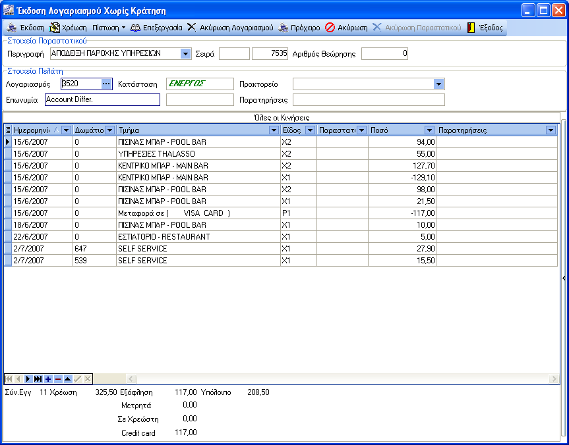

Από τα στοιχεία πελάτη επιλέγουμε τον λογαριασμό που θέλουμε να επεξεργαστούμε. Αμέσως εμφανίζονται οι κινήσεις του λογαριασμού. Στο κάτω μέρος της οθόνης μας υπάρχουν στοιχεία που αφορούν το σύνολο των εγγραφών, το σύνολο των χρεώσεων, το σύνολο των πιστώσεων, το υπόλοιπο του λογαριασμού, πόσα μετρητά έχουμε για αυτόν τον λογαριασμό, πόσα σε Credit Card και πόσα σε Χρεώστες. Με το πλήκτρο ‘Χρέωση’ μπορούμε να κάνουμε μια καινούργια χρέωση για τον λογαριασμό. Η μάσκα που εμφανίζεται είναι η ακόλουθη
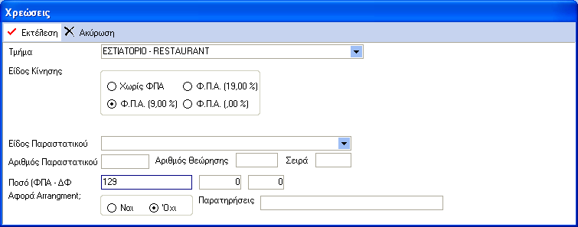
Τα απαραίτητα στοιχεία είναι το τμήμα, το είδος κίνησης και το ποσό.
Για τις ‘Πιστώσεις’ έχουμε την ακόλουθη οθόνη
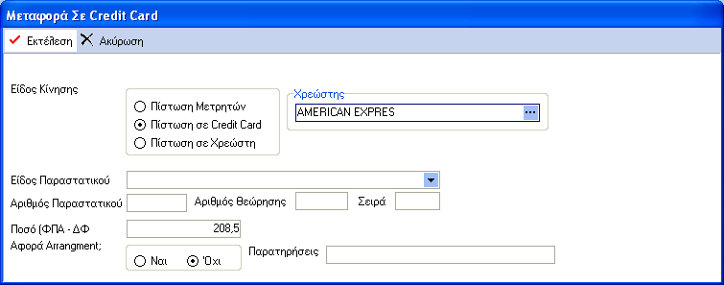
Το ποσό ενημερώνεται μόνο από την προηγούμενη οθόνη. Μπορούμε να βάλουμε ότι ποσό θέλουμε. Αν είναι τρόπος εξόφλησης Μετρητά τότε το πεδίο Χρεώστης δεν εμφανίζεται. Τα απαραίτητα στοιχεία είναι,
Είδος κίνησης, Ποσό και αν το Είδος κίνησης είναι διαφορετικό από Μετρητά και ο Χρεώστης.
Αν η κίνηση είναι σημερινή τότε μπορούμε να επεξεργαστούμε την κίνηση με το πλήκτρο ‘Επεξεργασία’ όπου εμφανίζεται η ακόλουθη μάσκα
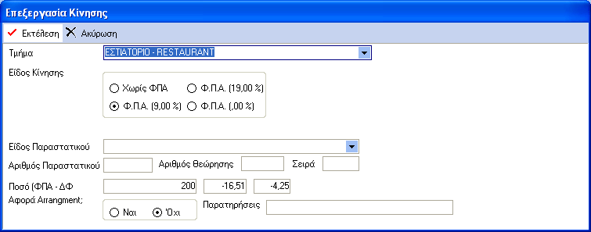
Κάνουμε τις αλλαγές μας και με το πλήκτρο ‘Εκτέλεση’ δεχόμαστε τις αλλαγές μας.

Το πλήκτρο ‘Πρόχειρο’ τυπώνει ένα πρόχειρο παραστατικό του λογαριασμού.
Το πλήκτρο ‘Ακύρωση Λογαριασμού’ διαγράφει τον λογαριασμό μόνο στην περίπτωση που ο λογαριασμός δεν έχει καμία κίνηση.
Το πλήκτρο ‘Ακύρωση’ ακυρώνει όλες τις κινήσεις που έχουμε κάνει σε αυτήν την μάσκα από τη στιγμή που μπήκαμε μέχρι και να βγούμε από αυτήν.
Το πλήκτρο ‘Έξοδος’ κλείνει την φόρμα και σώζει τις τυχόν αλλαγές..
Τέλος με το πλήκτρο ‘Έκδοση’ γίνεται η έκδοση του παραστατικού και το κλείσιμο του λογαριασμού.

Διαχείριση παραστατικών
Επανέκδοση ΑΠΥ και Invoice
Από main courante και ΔΙΑΧΕΙΡΙΣΗ ΠΑΡΑΣΤΑΤΙΚΩΝ δίνουμε ως επιλογή ημερομηνία έκδοσης ή ό,τι γνωρίζουμε και επιλέγουμε την ΕΥΡΕΣΗ.

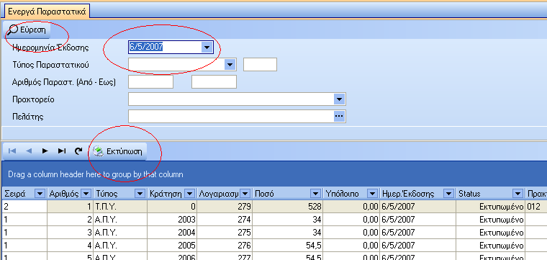

Στο κάτω επίπεδο εμφανίζονται όλα τα παραστατικά που έχουμε εκδώσει. Επιλέγουμε το παραστατικό με απλό αριστερό κλικ και επιλέγουμε ΕΚΤΥΠΩΣΗ.

Προκαταβολές

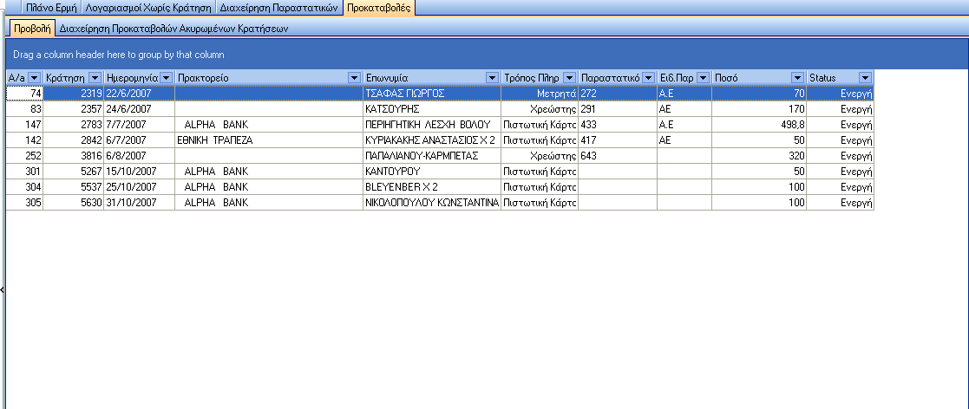
Από αυτό το σημείο του προγράμματος μπορούμε να δούμε τις ενεργές προκαταβολές που έχουμε περάσει στο σύστημα.

Αποδείξεις είσπραξης
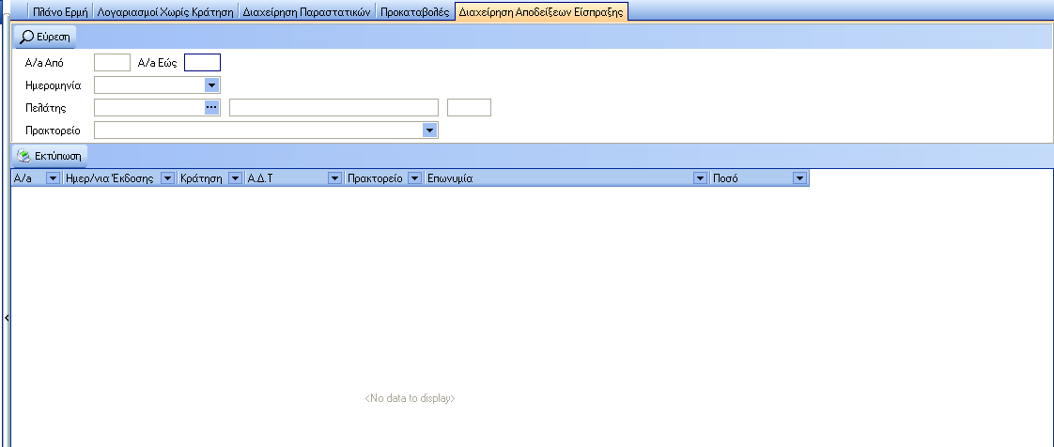
Είναι αντίστοιχη με την μάσκα της Διαχείρισης Παραστατικών μόνο που αναφέρεται στις αποδείξεις είσπραξης του προγράμματος.

ΙΣΤΟΡΙΚΟ
Πελάτες \Λογαριασμοί
Πελάτες
Λίστα παραμονών
Λογαριασμοί

Αρχεία
Είδη πελάτη
Στο πεδίο αυτό καταχωρούμε τα είδη των πελατών που θα χρησιμοποιήσουμε στο σύστημα.
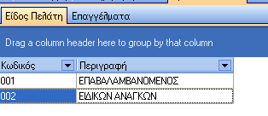
Με insert δημιουργώ νέες εγγραφές. Ο κωδικός είναι υποχρεωτικός και δεν επιτρέπεται η επανάληψη του.
Το πεδίο που μπορεί να συμπληρωθεί η επιλογή αυτή είναι στο REGISTRATION FORM κατά την άφιξη .
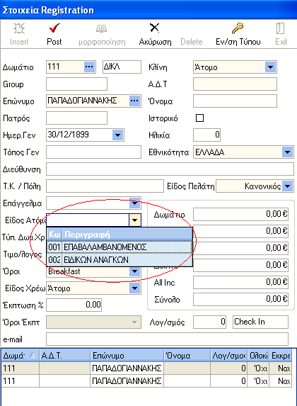
Επαγγέλματα
Στο πεδίο αυτό συμπληρώνουμε όλα τα επαγγέλματα που θα χρειαστούμε είτε για τα στοιχεία πελάτη, είτε για τη καρτέλα εταιρείας – ταξιδιωτικού γραφείου.
Η μάσκα έχει υποχρεωτικό το πεδίο κωδικός και δεν επιτρέπεται η επανάληψή του.
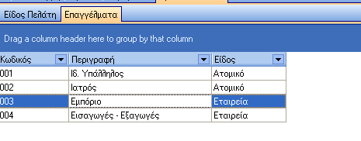

Στο πεδίο είδος ορίζουμε αν είναι Ατομικό ή Εταιρεία.
Οι μάσκες οι οποίες επιτρέπουν την καταχώρηση του επαγγέλματος είναι αυτή των πρακτορείων ,στους πελάτες από παραμονές και στην τροποποίηση στοιχείων πελάτη.

ΣΤΑΤΙΣΤΙΚΑ ΕΚΤΥΠΩΣΕΙΣ
HIT OLAP
Εκτυπώσεις κλεισίματος
Ημερολόγιο ανά τμήμα
Ταμειακή κατάσταση
Κινήσεις Χρεωστών
Αναχωρήσεις ημεδαπών
Αναχωρήσεις αλλοδαπών
Αφίξεις αλλοδαπών
Αφίξεις ημεδαπών
Αναχωρήσεις
Αφίξεις
Β.Κ.Π. Π.Δ. 186/92 – άρθρο 10 Π 5 Α
Ανάλυση πρακτορείων εθνικοτήτων
Β.Κ.Π. ανακεφαλαίωση
Κινήσεις ημέρας
Στατιστικό ημέρας
Ανάλυση Φ.Π.Α.
Release date
Ισοζύγιο

ΣΥΝΤΗΡΗΣΗ
Αρχεία
Γενικό αρχείο (σελίδα 3)

ΓΕΝΙΚΟ ΑΡΧΕΙΟ
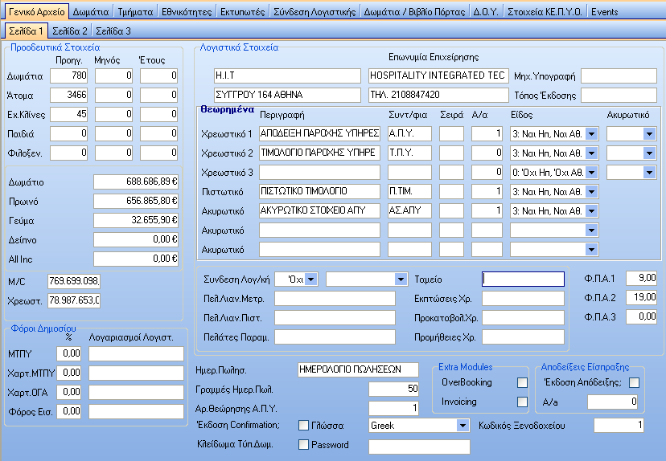

Σελίδα 1

Προοδευτικά Στοιχεία
Περιλαμβάνει στοιχεία για την πληρότητα των δωματίων, ατόμων, extra κλινών, παιδιών και φιλοξενιών. Επίσης δείχνει το σύνολο των χρεώσεων για τα τμήματα Δωμάτιο, Πρωινό, Γεύμα, Δείπνο και All Inclusive καθώς και το κλείσιμο της M/C και το σύνολο των χρεωστών.

Φόροι Δημοσίου
Δείχνει τα στοιχεία για τους φόρους του δημοσίου. Τα πεδία ‘Λογαριασμοί Λογιστ.’ περιέχουν τους λογαριασμούς για την σύνδεση με τα λογιστικά πακέτα.

Λογιστικά Στοιχεία
Περιέχει τα στοιχεία της επωνυμίας του Ξενοδοχείου. Εκτός από τα πεδία Μηχ.Υπογραφής και τόπος έκδοσης όλα τα άλλα δεν διορθώνονται από τον χρήστη γιατί περιέχονται στην άδεια του προγράμματος.

Θεωρημένα
Υπάρχουν τρεις τύποι χρεωστικών, ένας πιστωτικών και τρεις ακυρωτικών. Τα στοιχεία για κάθε τύπο είναι η περιγραφή του, η συντομογραφία, η σειρά, ο αύξων αριθμός και το είδος του. Για τα χρεωστικά υπάρχουν ακόμα τα Ακυρωτικά του όπου συνδέονται με τους τρεις τύπους ακυρωτικών του προγράμματος δίνοντας την δυνατότητα στον χρήστη όταν ακυρώνει ένα παραστατικό να παίρνει αυτόματα το αντίστοιχο ακυρωτικό. Οι τύποι του παραστατικού είναι οι ακόλουθοι
- Όχι Ημ. Πωλήσεων Όχι Αθεώρητο
- Ναι Ημ. Πωλήσεων Όχι Αθεώρητο
- Όχι Ημ. Πωλήσεων Ναι Αθεώρητο
- Ναι Ημ. Πωλήσεων Ναι Αθεώρητο
Σύνδεση με λογιστική. Χρησιμοποιείται για να γίνει η σύνδεση με λογιστικό πακέτο. Στο διπλανό πεδίο επιλέγεται το λογιστικό πακέτο. Όλα τα υπόλοιπα στοιχεία περιλαμβάνουν του λογαριασμούς λογιστικής.

Φ.Π.Α. χρησιμοποιείται για τα ποσοστά του Φ.Π.Α.

Ημερ. Πωλήσ. : Ο τίτλος του Ημερολογίου Πωλήσεων

Γραμμές Ημερ.Πωλ. :

Αρ. θεώρησης Α.Π.Υ. :

Έκδοση Confirmation: Μετά από την καταχώρηση της κράτησης αν θα εκδοθεί Confirmation Letter.

Γλώσσα. Με ποια γλώσσα θα ξεκινάει το πρόγραμμα. Default (προεπιλεγμένη) Ελληνικά

Extra Modules
Αν θα είναι ενεργοποιημένες οι επιλογές Overbooking και Invoice. Ενημερώνονται μόνο από την εταιρεία HIT.

Αποδείξεις Είσπραξης.
Μετά από την είσπραξη μετρητών αν θα εκδίδεται απόδειξη. Ο Α/α είναι ο τρέχων αριθμός της απόδειξης.

Κωδικός Ξενοδοχείου. Χρησιμοποιείται για τα Head Quarter.

Σελίδα 2
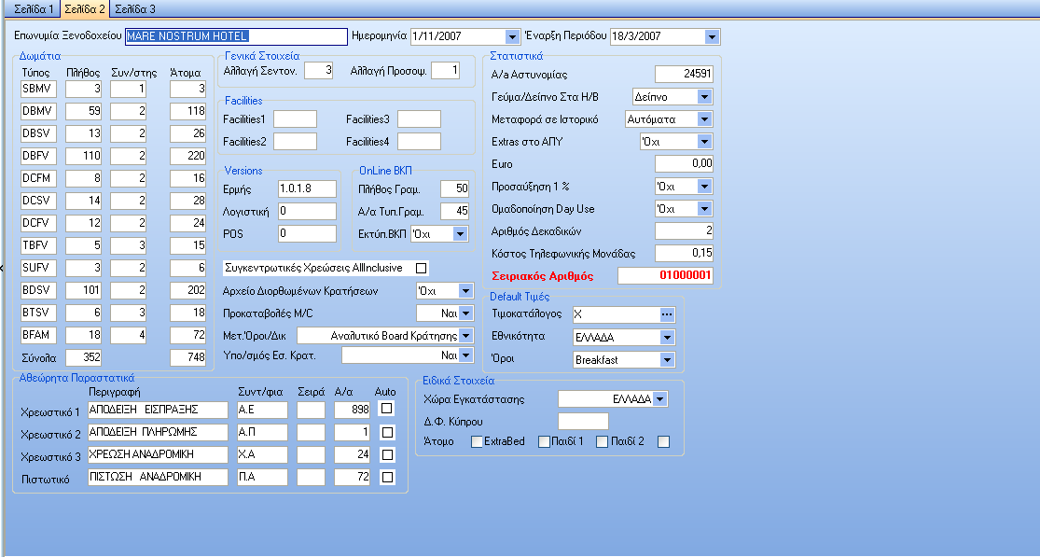

Δωμάτια
Περιέχει τους τύπους, το πλήθος, το συντελεστή ατόμων και το σύνολο των ατόμων ανά τύπο όλων των δωματίων του ξενοδοχείου.

Επωνυμία Ξενοδοχείου : η επωνυμία του ξενοδοχείου.

Ημερομηνία : η τρέχουσα ημερομηνία του προγράμματος. Αλλάζει μετά από κάθε κλείσιμο ημέρας

Έναρξη Περιόδου. Για εποχιακά ξενοδοχεία η έναρξη της περιόδου. Για τα ξενοδοχεία πόλεως είναι η 01/01.

Γενικά στοιχεία

Ημέρες αλλαγής σεντονιών και προσοψίων

Facilities

Τα extra Facilities που μπορούν να έχουν τα δωμάτια.

Version

Οι εκδόσεις του Ερμή, Λογιστικής και POS.

OnLine Β.Κ.Π.

Αν θα γίνεται εκτύπωση ή όχι στο Βιβλίο Πόρτας on line.

Το πλήθος γραμμών καθορίζει πόσες γραμμές θα τυπώνονται στο χαρτί και το Α/α τυπωμένης γραμμής την τελευταία τυπωμένη γραμμή.
Συγκεντρωτικές Χρεώσεις All Inclusive. Όταν είναι ενεργοποιημένη αυτή η επιλογή τότε οι πελάτες που έχουν σαν όρους All Inclusive θα χρεώνονται μόνο το τμήμα All Inclusive σε δύο Φ.Π.Α. με 80% στο Φ.Π.Α. 9% και με 20% στο Φ.Π.Α. 19%, αλλιώς θα χρεώνονται αναλυτικά και τα πέντε τμήματα.
Αρχείο Διορθωμένων Κρατήσεων. Όταν γίνονται διορθώσεις στις κρατήσεις αν θα κρατιούνται σαν Ιστορικό οι αλλαγές ή όχι.

Προκαταβολές M/C

Μετ.Όροι /Δικ.
Υπ/σμός Εσ. Κράτησης. Όταν είναι Ναι τότε μετά από κάθε καταχώρηση της κράτησης θα υπολογίζονται τα έσοδα αλλιώς θα πρέπει να το κάνει ο χρήστης με το αντίστοιχο κουμπί.
Αθεώρητα Παραστατικά. Είναι σαν τα θεωρημένα αλλά χρησιμοποιούνται μόνο όταν θέλουμε να περάσουμε συγκεκριμένο παραστατικό στις χρεώσεις του πελάτη. Το Auto σημαίνει ότι θα παίρνει το επόμενο αύξοντα αριθμό αλλιώς θα μπορεί ο χρήστης να καταχωρήσει νούμερο.

Στατιστικά Στοιχεία

Α/α Αστυνομίας. Ο αριθμός αυτός εμφανίζεται στο βιβλίο πόρτας και είναι ο αύξων αριθμός του πελάτη που τον ακολουθεί μέχρι την αναχώρηση του.

Γεύμα / Δείπνο Στα ΗΒ. Αν στους όρου Η/Β θα χρεώνεται Γεύμα ή Δείπνο

Μεταφορά στο Ιστορικό. Αυτόματα οι κρατήσεις θα πηγαίνουν στο ιστορικό χωρίς ερώτηση

Με ερώτηση. Πριν πάει στο ιστορικό να γίνεται ερώτηση

Όχι. Να μην πηγαίνει στο ιστορικό.

Extra στο Α.Π.Υ.

Euro

Προσαύξηση 10%

Ομαδοποίηση Day Use

Αριθμός δεκαδικών. Πόσα δεκαδικά θα εμφανίζονται στο πρόγραμμα

Κόστος Τηλεφωνικής Μονάδας. Για να εμφανίζεται στο κόστος των τηλεφωνημάτων στις εκτυπώσεις

Σειριακός Αριθμός. Ο Αριθμός της εγκατάστασης.

Default τιμές
Στη δημιουργία νέας γρήγορης κράτησης να παίρνει αυτόματα τις τιμές αυτές για τον τιμοκατάλογο, Εθνικότητα και Όρους

Ειδικά στοιχεία.

Αναφέρεται σε εγκαταστάσεις για την Κύπρο.

Σελίδα 3
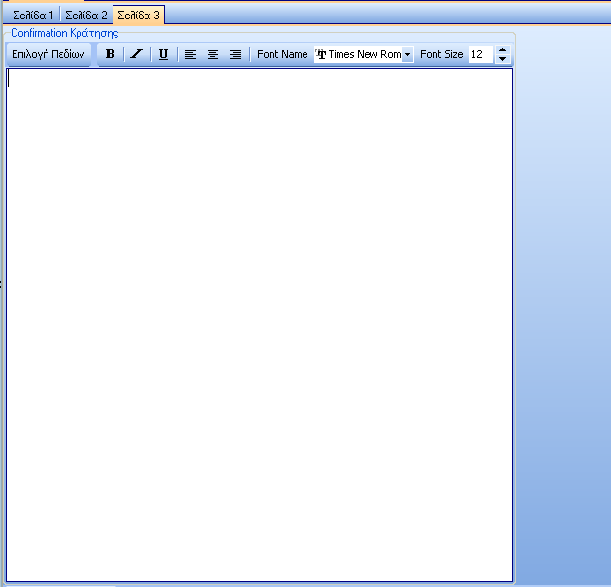

Σε αυτό το σημείο μπορεί ο χρήστης να φτιάξει το δικό του Confirmation Letter για τις κρατήσεις. Γράφει το κείμενο και το μορφοποιεί με τις γραμματοσειρές, το μέγεθος των γραμμάτων την στοίχιση και το αν θα είναι έντονα, πλάγια ή υπογραμμισμένα. Για να τοποθετήσει στοιχεία της κράτησης όπως όνομα, άφιξη, αναχώρηση κα, με το πλήκτρο ‘Επιλογή πεδίων’ εμφανίζεται η ακόλουθη φόρμα

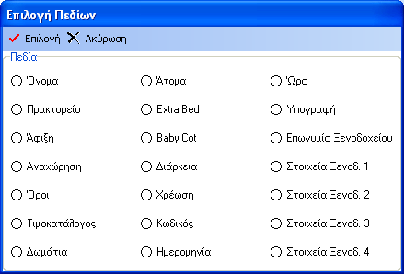

Όπου μπορεί να επιλέξει τα πεδία με το πλήκτρο επιλογή.

Δωμάτια
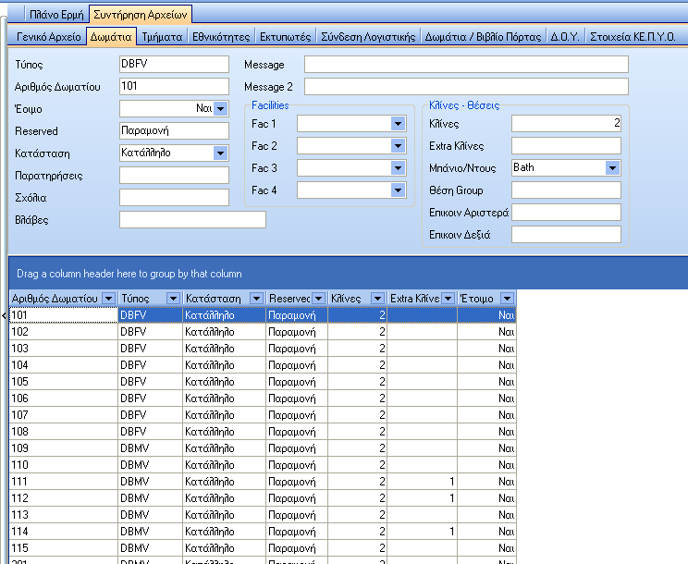

Από το Grid μπορείς να επιλέξεις όποιο δωμάτιο θέλεις και να το επεξεργαστείς.

Δεν μπορεί ο χρήστης να προσθέσει ή να αφαιρέσει Δωμάτια.

Ο τύπος Δωματίου και ο αριθμός δεν μπορούν να επεξεργαστούν.

Έτοιμο : αν το δωμάτιο είναι καθαρό ή όχι.

Reserved : Αν το δωμάτιο είναι Παραμονή ή Rooming List (Reserved) ή τίποτα από αυτά

Κατάσταση : Αν είναι κατάλληλο ή όχι (Out Of Order).

Παρατηρήσεις, Σχόλια

Βλάβες : Σημείωση για τις βλάβες που έχει το δωμάτιο

Message, Message1 : τα μηνύματα που υπάρχουν για το δωμάτιο και αφορούν τους πελάτες.

Facilities : Επιλογή από αυτά που υπάρχουν στο γενικό αρχείο στη σελίδα 2

Κλίνες – Θέσεις

Κλίνες : Το σύνολο των κλινών του Δωματίου

Extra Κλίνες : Το σύνολο των extra κλινών του Δωματίου

Μπάνιο / Ντουζ : τι έχει το δωμάτιο

Θέση Group : το όνομα της καμαριέρας για να μπορούμε να έχουμε εκτυπώσεις για το HouseKeeping ανά καμαριέρα
Επικοιν. Αριστερά :
Επικοιν. Δεξιά :

Τμήματα
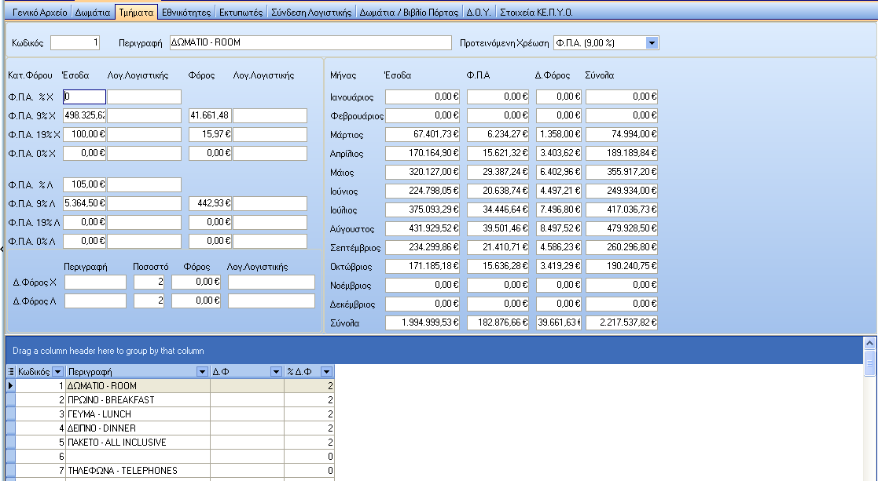

Υπάρχουν 50 τμήματα στην διάθεση του χρήστη. Δεν υπάρχει να κάνει προσθήκη ή διαγραφή παρά μόνο επεξεργασία.
Τα στοιχεία που μπορεί ο χρήστης να επεξεργαστεί είναι η περιγραφή, το προτεινόμενο ΦΠΑ, που σε κάθε νέα χρέωση για αυτό το τμήμα από τον χρήστη προτείνει την συγκεκριμένη χρέωση ΦΠΑ, και τους λογαριασμούς λογιστικής. Όλα τα άλλα στοιχεία είναι στατιστικά και ενημερώνονται από τις κινήσεις του προγράμματος.
Εθνικότητες
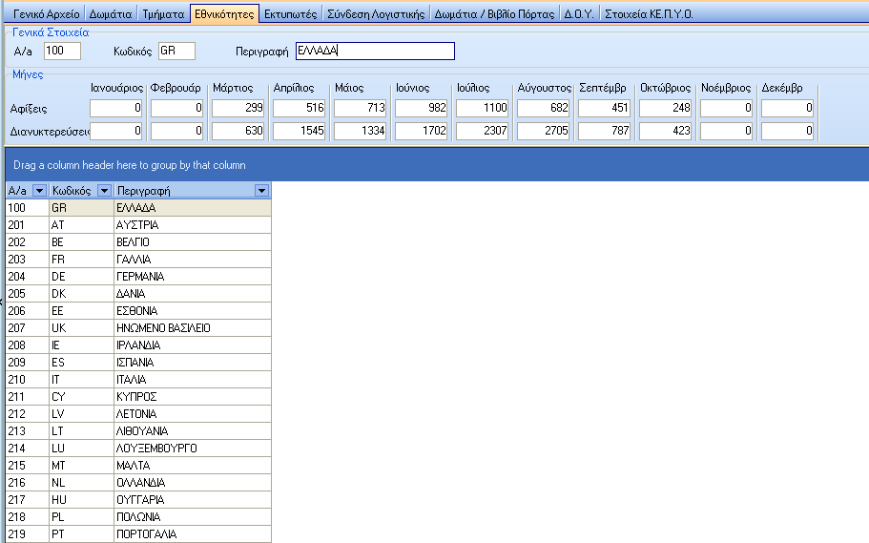

Περιλαμβάνει τις εθνικότητες όπως τις έχει η Εθνική στατιστική Υπηρεσία. Ο χρήστης δεν μπορεί να πειράξει τίποτα απλά να δει τα στατιστικά στοιχεία που ενημερώνονται από το πρόγραμμα.

Εκτυπωτές
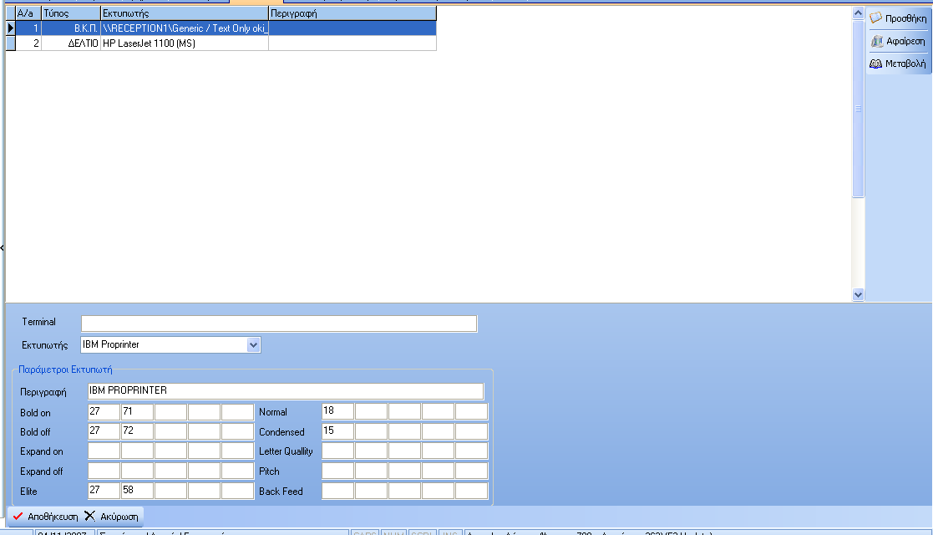

Με το πλήκτρο ‘Προσθήκη’ καταχωρούμε έναν νέο εκτυπωτή. Στο πεδίο Τύπο δηλώνουμε αν θα είναι βιβλίου πόρτας ή Δελτίου. Στο πεδίο Εκτυπωτής επιλέγουμε έναν εκτυπωτή από αυτούς που υπάρχουν εγκατεστημένοι στα Windows και στην περιγραφή γράφουμε δικά μας σχόλια.
Με το πλήκτρο ‘Αφαίρεση’ διαγράφουμε έναν εκτυπωτή από το πρόγραμμα.
Με το πλήκτρο ‘Μεταβολή’ μπορούμε να ρυθμίσουμε τις παραμέτρους των εκτυπωτών που αναφέρονται στο Βιβλίο Πόρτας.

Σύνδεση με Λογιστική
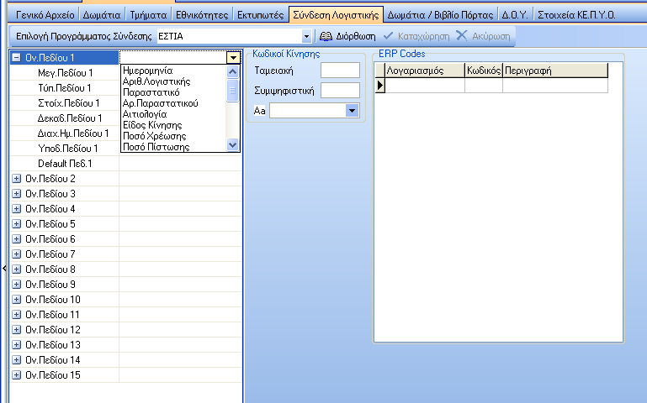

Σε αυτό το σημείο γίνεται η γραμμογράφηση του αρχείου σύνδεσης με την λογιστική. Από την ‘Επιλογή Προγράμματος Σύνδεσης’ επιλέγουμε το πρόγραμμα σύνδεσης με την λογιστική. Το ίδιο που έχουμε και στο γενικό αρχείο. Με το πλήκτρο ‘Διόρθωση’ διορθώνουμε την υπάρχουσα εγγραφή με το πλήκτρο ‘Καταχώρηση’ αποδεχόμαστε τις αλλαγές μας και με το πλήκτρο ‘Ακύρωση’ τις ακυρώνουμε.
Στο όν.πεδίου 1 μπορούμε να επιλέξουμε τί πεδίο θέλουμε να υπάρχει στην κάθε γραμμή του αρχείου. Ανάλογα με το πεδίο που επιλέγουμε έχουμε και τις ανάλογες δυνατότητες όπως για το μέγεθος του, τον τύπο του (Ημερομηνία, χαρακτήρες, νούμερο, ακέραιος), Στοίχ. Πεδίου (Αριστερά, δεξιά, Κέντρο), Δεκαδικά πεδίου αν ο τύπος του είναι νούμερο, Διαχ. Ημερομηνίας (- ή /) αν το πεδίο είναι ημερομηνία, υποδιαστολή πεδίου (, ή .) αν το πεδίο είναι νούμερο και Default όπου καταχωρείται η τιμή που θα μπαίνει πάντα αν το πεδίο είναι τύπου Default. Τα πεδία ‘Κωδικοί Κίνησης’ και ‘ERP codes’ αναφέρονται σε συγκεκριμένους τύπους Προγραμμάτων Σύνδεσης.

Δωμάτια / Βιβλίο Πόρτας

Αυτή η επιλογή χρησιμοποιείται μόνο όταν θέλουμε να έχουμε περισσότερα από ένα βιβλίο πόρτας και το κάθε δωμάτιο να τυπώνεται σε συγκεκριμένο βιβλίο πόρτας. Με το πλήκτρο ‘Δημιουργία’ φτιάχνουμε τις εγγραφές, με την ‘Καταχώρηση’ δεχόμαστε τις αλλαγές, με την διαγραφή διαγράφουμε μία ή όλες τις επιλογές μας και με την ακύρωση ακυρώνουμε τις αλλαγές μας. Το πεδίο δωμάτιο περιέχει τον αριθμό δωματίου, ο Εκτυπωτής Βιβλίου πόρτας τον εκτυπωτή που θα τυπωθεί το δωμάτιο και οι αλλαγές του, το Παραστατικό έκδοσης είναι κατά την αναχώρηση του δωματίου ποιο παραστατικό θα επιλεχθεί για να γραφτεί στο βιβλίο πόρτας και να γίνει και η έκδοση του λογαριασμού, από το γενικό αρχείο επιλέγεται το παραστατικό, το πεδίο Ξενοδοχείο είναι για το group των δωματίων και τέλος το Γραμ.Εκπτυπ. είναι το πλήθος των γραμμών που θα τυπώνονται για τον κάθε εκτυπωτή που έχουμε επιλέξει.

Δ.Ο.Υ.
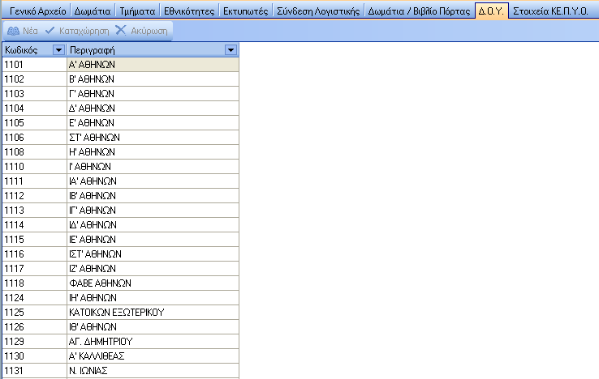

Με αυτήν την επιλογή μπορούμε να διαχειριστούμε τις Δ.Ο.Υ.
Στοιχεία Κε.Π.Υ.Ο
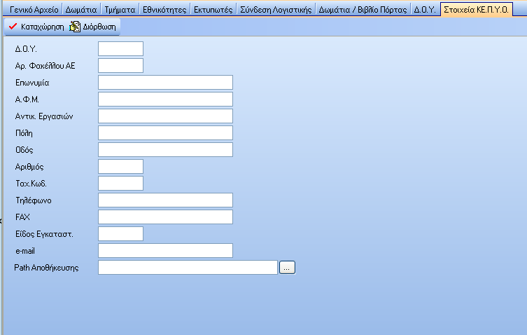

Τέλος σε αυτήν την επιλογή μπορούμε να διαχειριστούμε τα στοιχεία που θα εμφανίζονται στο αρχείο για το Κε.Π.Υ.Ο. Το πεδίο Path αποθήκευσης δηλώνει το σημείο που θα αποθηκευτεί το αρχείο για το Κε.Π.Υ.Ο.

Δωμάτια
Τμήματα
Εθνικότητες
Εκτυπωτές
Σύνδεση Λογιστικής

Reports

Εύρεση αλλαγών
Κρατήσεις
-κρατήσεις
-αφίξεις
-παραμονές
-αναχωρήσεις
-ιστορικό
κινήσεις ημέρας
κινήσεις
πρακτορεία
διάφορα

Εκτύπωση βιβλίου πόρτας

